

## 産業用ロボットのモデリング

**産業用ロボットをプログラムするためのさまざまな方法を比較し、探索する。**

### コンピュータサイエンス専攻修士論文

キム=アンドレ・エンゲブレツェン

2020年10月15日

ハルデン, ノルウェー



**で**

**で**

**で**

**.**

**h**

**私**

**又は**

**f**

**.**

**n**

**又は**

# 要約

この論文の研究は、産業用ロボットをプログラムし、ロボットの挙動をモデル化する方法を他のより直接的なアプローチと比較するための可能な新しい方法を探求することを試みている。これは、ロボットとDSLの間のミドルウェアとして機能するRoboDK上で、ドメインスペシフィック言語(DSL)(この場合はThingML)を使用してさまざまなモデリング手法を適用することによって行われます。このアプローチには、ロボットの行動に関するさまざまな戦略のテストと評価が含まれます。この動作は、ロボットがレゴデュプロレンガを使用してさまざまな形状の図形を構築するように指示され、ロボットのワークスペースに関する安全上の注意が加えられるさまざまなシナリオで定義されます。モデリング言語は、C ++やPythonなどのいくつかの異なるプログラミング言語をサポートするAPIを介してRoboDKに適用されます。このプロセスにはさまざまな段階があり、最初の段階はステートマシンモデルの動作をマッピングし、ThingMLが提供するモデル変換を使用してC ++コードに生成されます。最終段階では、シミュレーションソフトウェアを使用して、シミュレーション中のロボットの動作を模倣した産業用ロボットKuka KR3 R540とUR 10に接続したいと考えています。より直接的なアプローチは、DSLをシミュレーションソフトウェアに適用しないことに焦点を当てており、これらの場合のすべてのプログラミングがモデリング技術を使用していないことを意味します。モデリング手法と直接アプローチは、テストされた方法の効率、スケーラビリティ、生産性、信頼性を評価することによって互いに比較されます。この研究のゴアールは、産業用ロボットをプログラミングする際にモデリングとより直接的な方法を使用することの主な違いを見つけることです。

**キーワード: Kuka** KR C4, ユニバーサルロボット, UR10, ロボットオペレーティングシステム, ThingML, ロボットの動作, ロボットモデリング, ロボット言語, モデル駆動エンジニアリング, MDE, ロボット記述, サイバーフィジカルシステム, CPS, Kuka.

# 確認

指導教員のØystein Haugen教授に、この論文を執筆している間、模範的な指導と絶え間ない励ましに心から感謝したいと思います。私はまた、Østfold University Collegeでの私の年月を通して、彼らの愛とサポートのために私の家族と親しい友人に感謝したいと思います。

## 内容

**アブスト** ラクト

**謝辞** **iii**

**図のリスト(オプション)** **x**

**テーブル一覧 (オプション)** **xi**

**リスティング(オプション) xiii**

1. **はじめに 1**
   1. 研究 テーマ 1
   2. 研究に関する質問 1
   3. 方法 2
   4. 報告書の概要 . 4名
2. **バックグラウンド 5**
   1. 最先端の技術 . 5名
   2. アプローチを評価するプロセス 10
3. **準備 13**
   1. ThingML. . 13名
   2. ロボDK . . . . 14名
   3. シナリオ 14名
   4. 3D モデルを使用したビルド。関連 著作物 18名
   5. 概要。。。。。。。。。。。。。。。。。。。。。。。。。。。。。。。。。。。 . . 19名
4. **実験の実施 23**
   1. ThingMLからQt、RoboDKまで、一歩一歩. 23名
   2. RoboDK API 27名
   3. ThingML、どのような機能 が使用されるか . . . . . . . . . . 29名
   4. シナリオ 1 .. 34名
   5. シナリオ 2 .. 52名
   6. シナリオ 3 . .. . . . . . . . . . . . . . . 59名
   7. シナリオ 4 .. 63名

*内容*

1. **評価 71**
   1. 生産性。。。。。。。。。。。。。。。。。。。。。。。。。。。。。。。。。。。。 71名
   2. 効率性と信頼性 78名
   3. スケーラビリティ. 81名
2. **ディスカッション 83**
   1. RQ 1, モデル指向によるロボットシステムの開発と比較

より直接的な プログラミング手法83 83

* 1. RQ 2、開発したソフトウェアのパフォーマンスと信頼性の向上。 84名
  2. R3、高等生産レート 85 85
  3. 何が違ってもよかったのか、そして将来の仕事もできたでしょう 。86 86

1. **結論 87**

**参考文献 91**

# 図表一覧

|  |  |  |
| --- | --- | --- |
| 1.1 | 左:UR10ロボット。右:クカ KR 3 R450 3 | |
| 1.2 | この図は、ソフトウェアとThingMLがさまざまなアプローチでどのようにリンクされているかを示しています。.3 | |
| 3.1 | 左:2x2レゴデュプロブロック。右:レゴデュプロベースプレート 15名 | |
| 3.2 | この図は、6 つのデュプロベースプレートをまとめて示しています。これらは、ロボットがレンガを移動および配置できるワークスペースを定義します。15 | |
| 3.3 | この図は、RoboDKで使用されるセットアップでディスペンサーがどのように表示されるかを示しています。棚の模型はなく、ロボットがレンガを引っ張り出すと、残りのレンガがディスペンサーから落ちないように、レンガが斜めに重ねて置かれているという考え方があります。 | |
| 3.4 | 左: RoboDK に示されているように UR10 を設定します。右:クカのセットアップ |  |
|  | RoboDK. | 16 |
| 3.5 | 左:中央:3x9の壁図。右:5x13の壁図 | 16 |
| 3.6 | 左:7x7の円の図。中央:11x11円の図。右: 13x13 円 |  |
|  | 像。。。。。。。。。。。。。。。。。。。。。。。。。。。。。。。。。。。。。。。。 | 17 |
| 3.7 | 左:7x9凹状の図。中央:11x11凹型のフィギュア。右:13x13コン- |  |
|  | 洞窟の姿。 . . . . . . . . . . . . . . . . . . . . . . . . . . . . . . . . . . . . | 17 |
| 3.8 | 左:7x7 複雑な図。中央:11x11複素図。右:13x13コム- |  |
|  | プレックス図。 . . . . . . . . . . . . . . . . . . . . . . . . . . . . . . . . . . . . | 17 |
| 3.9 | RoboDKで再現された杉表らの論文の一例。この構造は、白いレンガが本質的に印刷できない形状であると考えられています |  |
|  | ロボットがシェイプをレイヤーごとに構築すると、「フローティングレンガ」になります 。 | 19 |
| 3.10 図3.9の構造の組み立ては、サポートによって可能になります | |
| ブロック(黄色のレンガ) .  3.11 図3.9の構造の組み立ても分割によって可能になる | | 19 |
| 最後の2つのレイヤーが別々に構築される2つの別々の部分にそれ。.  3.12 RoboDKで再現された杉表らの論文の別の例は、サポートブロックとサブフィギュアの両方を組み合わせて難しいものを構築します | | 20 |
| 形状  3.13 どのレンガを最初に配置するかによって、前のレイヤーで適切にサポートされていない位置にレンガを配置すると、構造が発生する可能性があります | | 20 |
| 崩壊。。。。。。。。。。。。。。。。。。。。。。。。。。。。。。。。。。。。. | | 20 |
| 4.1RoboDKが提供するQTアプリケーションは、GUIを使用してソフトウェア24と対話します。  4.2 この図は、ThingMLからRoboDKで動作するためにコードがどのように移動するかの概要を示しています。25 | | |

*図のリスト*

|  |  |  |
| --- | --- | --- |
| 4.3 | この図は、Hello World の例の ThingML コードを示しています。 | 25 |
| 4.4 | RoboDKから提供されたQTアプリケーション内のファイルの概要。 | 26 |
| 4.5 | 生成されたコードをQTで動作させるために、まずrobobuildと呼ばれるcppファイルにコピーされます。次に、エラーなしでコードを実行するためにカスタムコードを追加する必要がありますが、これらのコードはパッケージ、グローバル変数などをインポートするための上部 に追加され、関数の下部に追加されます。 |  |
|  | 生成されたコードを初期化します 。 . | 26 |
| 4.6 | この図は、ThingMLコードがarduinoコードに生成され、QTのcppファイルにコピーペーストされる方法を示しています。このcppファイルは3つの部分に分かれており、中央部分には生成されたコードが含まれています。下部には、生成されたコードを初期化する関数が含まれており、この関数は |  |
|  | GUI でボタンがクリックされたときに呼び出されます。. | 28 |
| 4.7 | RoboDK にフレームを追加するためのボタン . | 29 |
| 4.8 | シナリオ 1 とテストの目的で、ラジオ ボタンのグループ ボックスが GUI に追加され、各ラジオ ボタンに x 値と y 値が含まれるようになりました。 |  |
|  | 2D グリッド内。 . . . . . . . . . . . . . . . . . . . . . . . . . . . . . . . . . . . | 35 |
| 4.9 | 左: 目的のパターン。中央: ラジオボタンが次のように切り替わりました |  |
|  | 目的のパターン。右:ロボットが作り上げた希望のパターン | 36 |
| 4.10 左: 目的のパターン。中央: ラジオボタンが次のように切り替わりました | |
| 目的のパターン。右:ロボットが作り上げた希望のパターン  4.11 左: 目的のパターン。中央: ラジオボタンが次のように切り替わりました | | 36 |
| 目的のパターン。右:ロボットが作り上げた希望のパターン  4.12 左: 目的のパターン。中央: ラジオボタンが次のように切り替わりました | | 37 |
| 目的のパターン。右:ロボットが作り上げた希望のパターン  4.13 左: 望まれるパターン。中央: ラジオボタンが次のように切り替わりました | | 37 |
| 目的のパターン。右:ロボットが作り上げた希望のパターン  4.14 左: 目的のパターン。中央: ラジオボタンが次のように切り替わりました | | 37 |
| 目的のパターン。右:ロボットが作り上げた希望のパターン  4.15 左: 目的のパターン。中央: ラジオボタンが次のように切り替わりました | | 38 |
| 目的のパターン。右:ロボットが作り上げた希望のパターン  4.16 左: 望まれるパターン。中央: ラジオボタンが次のように切り替わりました | | 38 |
| 目的のパターン。右:ロボットが作り上げた希望のパターン  4.17 左: 目的のパターン。中央: ラジオボタンが次のように切り替わりました | | 39 |
| 目的のパターン。右:ロボットが作り上げたデサイア模様  4.18 左: 目的のパターン。中央: ラジオボタンが次のように切り替わりました | | 39 |
| 目的のパターン。右:ロボットが作り上げた希望のパターン  4.19 左: 目的のパターン。中央: ラジオボタンが次のように切り替わりました | | 39 |
| 目的のパターン。右:ロボットが作り上げた希望のパターン  4.20 左: 望まれるパターン。中央: ラジオボタンが次のように切り替わりました | | 40 |
| 目的のパターン。右:ロボットが作り上げた希望のパターン  4.21 図は、ロボットグリッパーツールが指す方向を示しています。 | | 40 |
| これは z 値 (青い矢印) によって決定されます 。  4.22 図は起動時のシミュレーションを示しており、作業フレームは | | 43 |
| まだ新しい役職に署名しました。  4.23 図 は、プログラム実行後のシミュレーションを示しており、作業フレームは | | 44 |
| テーブルベース参照フレームと同じ位置が割り当てられています。 | | 45 |

|  |  |
| --- | --- |
| *図表一覧*  4.24 ThingMLで作成されたシナリオ1のアルゴリズムを処理するためのステートマシンは、trippleネストされたforループとまったく同じように動作し、カウンタを使用します | ティッカー |
| x、y、zの場合は、座標を含む配列を反復処理します。 。 。  4.25 これはThingML内の関数(モデリングアプローチ、最初のソリューション)で、RoboDKに必要なすべての変数を宣言するものです。 | 46 |
| ThingML によって kickdown が使用されます。(青色のテキスト) . . . . . . . . . . . . . . . . . .  4.26 左: ThingML で作成されたカスタムオブジェクトで、ThingML には存在せず、下位レベル (この場合は C++) に存在します。右:ここでは、生成された変数を持つコード生成を見ることができます thatはカスタムオブジェクトを使用します | 46 |
| ThingMLで作成しました(変数の横にある赤い点で示されます)。 .  4.27 これはThingML内の関数(モデリングアプローチ、最初のソリューション)で、RoboDKに必要なすべての変数を宣言するものです。 | 48 |
| ThingMLのキックダウンが使用されます。(青色のテキスト) . . . . . . . . . . . . . . . . . . | 48 |
| 4.28 図は RoboDKManager ステートマシンを示しています。 | 49 |
| 4.29 図は、タスクステートマシンを示しています。  4.30 図はモノとモノのフラグメントとその接続方法を示しています | 49 |
| シナリオ1のモデリングアプローチでお互いに2 番目の解決策。 | 50 |
| 4.31 図はアップデートディスペンサーのステートマシンを示しています。  4.32 図は、各モノのインスタンスがどのようにコム | 51 |
| シナリオ1モデリングアプローチ2番目のソリューションで互いにミュニケートする | 51 |
| 4.33 キックダウンのみを使用したグローバルRoboDK変数の宣言  4.34 キックダウンは、代わりに Task で RoboDK 変数を宣言し、 図 4.26 で作成したカスタムオブジェクトを使用することで軽減されます。多くの | 52 |
| 左の図のキックダウンコードも、独自の関数に移動されました。53  4.35 キックダウンのみを使用したグローバルRoboDK変数の宣言 53名  4.36 図は、モノとモノのフラグメントと、シナリオ 1 の最終解のためにそれらが互いにどのように接続されているかを示しています。. . . . . . . . . . . . . . .54  4.37 図 は、シナリオ1の最終的な解決策のために、各モノのインスタンスがどのように相互に通信するかの設定と、  4.38 左:ビーチボールの3Dモデル。右:ビーチボールは、それ自体のボクセル化されたバージョンに変身しました。. 55  4.39 左:3本のボウリングピンの3Dモデル。右:ボウリングのピンは、自分自身のボクセル化されたバージョンに変身しました。56  4.40 左:ボートの3Dモデル。 Right: ボートモデルは、それ自体のボクセル化されたバージョンに変身しました。 56名  4.41 図はシナリオ2で作成したRobotIdleStopステートマシンを示しており、その目的は非常停止バットンが押されたときにリッスンすることです。  4.42 シナリオ 2 で使用したモノのタスクを図に示します。これは、現在、実行中と呼ばれる複合状態を持つように編集されています。シナリオ 1 の状態と関数は、この複合状態の内部に移動されます。58  4.43 図は、シナリオ 2 で使用される Thing アップデートディスペンサーを示しています。これは、現在、実行中と呼ばれる複合状態を持つように編集されています。シナリオ 1 の状態と関数は、この複合状態の内部に移動されました。59名  4.44 図は、モノとモノのフラグメントと、シナリオ 2 におけるそれらのフラグメントの相互接続を示しています。  4.45 モノの通信方法の構成を図に示します。  シナリオ 2 では、 . . . . . . . . . . 60名 | |

*図表一覧*

|  |  |
| --- | --- |
| 4.46 "左:支持レンガを使わない構造。右:同じ構造 |  |
| しかし、サポートレンガで。 . . . . . . . . . . . . . . . . . . . . . . . . . . . .  4.47 "図は、人からの腕が | 62 |
| ロボットの作業スペースは、ライトカーテンセンサーをトリガーします。 . . . . . . . . . .  4.48 図はシナリオ 3 で作成された LightCurtains ステートマシンを示しており、その目的はライトカーテンのセンサーがいつトリガーされるかをリッスンすることです。 | 63 |
| ロボットの作業スペースに入る何か。 . . . . . . . . . . . . . . . . . .  4.49 図はモノとモノのフラグメントとその接続方法を示しています | 64 |
| シナリオ3のためにお互いに .  4.50 物事が互いに通信する方法の構成を図で示す | 64 |
| シナリオ 3 では、 .  4.51 シナリオ4で作成したClawSensorステートマシンとその目的を図に示します。 | 65 |
| グリッパーツールが保持している間にレンガが落とされたときに耳を傾けることです。.  4.52 図は、モノとモノのフラグメントと、それらの接続方法を示しています。 | 69 |
| シナリオ4のためにお互いに .  4.53 モノの通信方法の構成を図に示します。 | 70 |
| シナリオ 4 では、 .  5.1 図は、両方のアプローチが計算するためにテストされたパターンを示しています | 70 |
| 実行時 . .  2図は、特にUR10ロボットの高さ制限を示す。さらに、ターゲットポイント間のロボットの軌道移動をつかんで、構造が | 80 |
| ディスペンサーに近づきすぎてしまう | 81 |

# テーブルのリスト

|  |  |  |
| --- | --- | --- |
| 5.1 | 表は、シナリオ 1 の両方のアプローチの文字数と行数を示しています。これらは近似値であることに注意してください。空白は無視されますが、トラブルシューティングのためのコメントとコンソール出力は依然として |  |
|  | 統計に含まれています。 . . . . . . . . . . . . . . . . . . . . . . . . | 71 |
| 5.2 | 表は、アプローチ間の文字と線の違いを示しています |  |
|  | シナリオ 1 の場合 | 72 |
| 5.3 | 次の表に、シナリオ 2 の両方のアプローチの文字数と行数を示します。これらは近似値であることに注意してください。空白は無視されますが、トラブルシューティングのためのコメントとコンソール出力は依然として |  |
|  | 統計に含まれています。 . . . . . . . . . . . . . . . . . . . . . . . . | 74 |
| 5.4 | 表は、アプローチ間の文字と線の違いを示しています |  |
|  | シナリオ 2 の場合 | 74 |
| 5.5 | 表は、シナリオ 3 の両方のアプローチの文字数と行数を示しています。これらは近似値であることに注意してください。空白は無視されますが、トラブルシューティングのためのコメントとコンソール出力は依然として |  |
|  | 統計に含まれています。 . . . . . . . . . . . . . . . . . . . . . . . . | 75 |
| 5.6 | 表は、アプローチ間の文字と線の違いを示しています |  |
|  | シナリオ 3 の場合 | 75 |
| 5.7 | 表は、シナリオ 3 の両方のアプローチの文字数と行数を示しています。これらは近似値であることに注意してください。空白は無視されますが、トラブルシューティングのためのコメントとコンソール出力は依然として |  |
|  | 統計に含まれています。 . . . . . . . . . . . . . . . . . . . . . . . . | 77 |
| 5.8 | 表は、アプローチ間の文字と線の違いを示しています |  |
|  | シナリオ 4 の場合 . | 77 |

クサイ

## リスト

|  |  |  |
| --- | --- | --- |
| 4.1 | 初期化する関数にアクセスするために使用されるオブジェクトTASKが作成されます |  |
|  | ロボビルドで生成されたコード . | 27 |
| 4.2 | ヘッダー・ファイル・ロボムーブの初期段階 | 27 |
| 4.3 | ロボビルドの下部に位置する関数.cppこれはcon- |  |
|  | robomove ヘッダー・ファイルに組み込まれています。. | 27 |
| 4.4 | 「レイヤーの追加」ボタンをクリックしたときに開始されるコード | 35 |
| 4.5 | このコードスニペットは、左側の隣人(x + 1)と隣人のベネアス(y + 1)をチェックして、4x2レンガを現在のxとyの位置に配置できるかどうかを隣人をチェックします。4x2レンガの配置が不可能な場合は、 |  |
|  | 2x2のレンガを割り当てるだけです。 | 41 |
| 4.6 | レンガのリストを反復処理するときにすべてのレンガに対して呼び出される関数。この関数は、ディスペンサーに残っているレンガの数を返します。 |  |
|  | どのディスペンサーがリストからの現在のレンガに依存します 。 | 43 |
| 4.7 | txtファイル内の座標を取得するためのC ++の単純なファイルストリーム |  |
|  | 3Dモデルのボクセル変換から。 . . . . . . . . . . . . . . . | 55 |
| 4.8 | リストは、非常停止ボタンのときに関数が呼び出したものを示しています |  |
|  | 押されたように見えるのは、 . | 56 |
| 4.9 | アルゴリズムは、以前のレイヤーもチェックし、レンガが欠落している各レイヤーの現在の位置に配置されたbeにレンガを割り当てるようにアップグレードされます。 |  |
|  | これは、レンガが浮かぶのを避けるために行われます 。 | 61 |
| 4.10 光のセンサーをシミュレートするときに実行される関数のコード | |
| ロボットの作業スペースに入る腕を発するカーテン | | 62 |
| 4.11 1つの座標が1つの スタッドに等しい新しいアルゴリズム | | 65 |
| 4.12 1つの座標が1つのスタッドに等しい場合にサポートレンガを追加するアルゴリズム 。  4.13 ツールのドロップをシミュレートするときに実行される関数のコード | | 67 |
| 煉瓦。。。。。。。。。。。。。。。。。。。。。。。。。。。。。。。。。。。。。。。。 | | 68 |

13 世

## 第1章 はじめに

### 1.1 研究テーマ

このトピックでは、産業用ロボットUR10とKuka KR 3 R540をモデル化する手段を評価して、ロボットの挙動を記述するための最良の戦略と、最も効果的で最高の結果をもたらす方法を見つけるタスクを提案します。これには、特にドメイン固有言語ThingMLを使用して、シミュレーションソフトウェアRoboDKおよびロボットオペレーティングシステムの助けを借りてロボットをプログラムすることが含まれます。これを興味深いものにしているのは、ドメイン固有言語(この場合はThingML)によって、ステートマシンなどのモデルを使用してロボットの動作がどのように見えるべきかをマッピングできることです。ロボットの動作を制御するためにモデルを使用する分野におけるこれまでの研究は、ほとんどの場合、ロボット工学でモデルを使用することの利点を単に示すことでしたが、ロボットをプログラミングする手段としてのモデリングを、モデリングが使用されていないより直接的な手順と実際に比較する上で余分なステップを踏んだ人はほとんどいません。 それがこの研究の原動力です。

### 1.2 研究に関する質問

**RQ 1** *モデルの向きによるロボットシステムの開発と、より直接的なプログラミング手法との比較*

コード生成フレームワークを備えたドメイン固有言語を使用するロボットシステムの開発と、シミュレーションソフトウェアRoboDKでより直接的なアプローチを使用するシステムの主な違いは何ですか?

この修士論文では、2つの別々のシステムが開発されます。1つのシステムは、モデルが設計され、RoboDKのソースコードに変換されるコード生成を伴うDSLを使用するモデル駆動型アプローチです。他のシステムはモデル駆動型のアプローチではなく、独自のインターフェイスまたはAPIを使用してRoboDKに直接プログラムします。これら2つのシステムの開発にはどのような違いがあり、各開発に必要なシンボルまたはコード行の数を知りたいですか ?システム上でアプリケーションをコンパイルして実行するには、どのくらいの時間がかかりますか?各開発プロセスの背後にある思考プロセスは何ですか?開発プロセスでいつ、どのようなエラーが発生し、どのように軽減されますか?

1

*第1章.紹介*

**RQ 2** *開発したソフトウェアの性能と信頼性の向上*

予測されないイベントに対抗するための改善と変更の要件が現れた場合の、モデル駆動型アプローチと直接型アプローチのパフォーマンスの主な違いは何ですか?

私たちは、ロボットが最初に課せられたものよりも複雑なタスクを実行できるようにするために、両方のシステムの最初の適用でどのような変更を行う必要があるかを知りたいと考えています。また、このプロセスでいつ、どのようなエラーが発生し、どのように対抗されるかを知りたいと考えています。予測不能なイベント・コールドの例として、ロボットまたはその作業平面がタスクの前または最中に移動されたことが挙げられます。もう1つの例は、何らかの理由で安全スイッチがオンになることです。

**RQ 3** *より高い生産率*

ロボットが高速で動作するように変更された場合、または以前に構築する任務よりも大幅に大きくて複雑なものをモジュール化するように命じられた場合、2つのアプローチの間で行わなければならない変更の主な違いは何ですか?

これらのシステムの一方または両方が、レンガを使用して構造物を組み立てるなどのプロセスを自動化するために製造業者のために開発されているシナリオを考えてみましょう。ロボットが高速で動作し、できるだけ少ないエラーでより大きなオブジェクトを構築するために、さまざまなプログラミング方法間でどのような変更を行う必要があるかを知りたいと考えています 。また、エラーが発生した場合、またはいつ、どのような速度で発生したか、または建設プロセスが発生しましたか?

### 1.3 メソッド

解決策はある時点で実際のロボットでテストされるため、最初の段階はロボットがどのように機能するかを学び、つまむことです。以前の経験のおかげで、UR10ロボットは、そのインターフェースが使いやすく、RoboDKとUR10間の接続が多くの労力を必要としないため、最後に優先順位が付けられます。十分な知識を得て、Kukaロボットがどのように機能するかを理解した後、次のステップはKukaとRoboDKの間の接続を確立することです。次に、実際のロボットでテストを行うために十分なツールを検討する必要があります。これを達成したら、次の段階は、 RoboDKなどのミドルウェアを使用してモデル駆動型ソリューションを開発することです。モデル駆動型ソリューションがセットアップされ、RoboDKで意図したとおりに動作すると、ThingML、RoboDK、実際のロボット間の接続が可能になることが保証されます。次に、次の段階は、後で提示される問題に取り組むように設計されたモデル駆動型ソルチオンを開発することです。モデル駆動型ソリューションが開発されると、API のみを使用したより直接的なアプローチを使用するソリューション、または RoboDK から提供されたインターフェイスが開発されます。図 1.2 は、ThingML と RoboDK がさまざまなアプローチでどのようにリンクされているかを示しています。各ソリューションの結果は、将来の作業に関する研究上の質問や提案に関連するシナリオでテストおよび測定され、異なる方法で何が行われたかが言及されます。その後、結果について議論し、評価プロセス中に発見されたものに基づいて結論が導き出されます。

#### *1.3. メソッド* 3

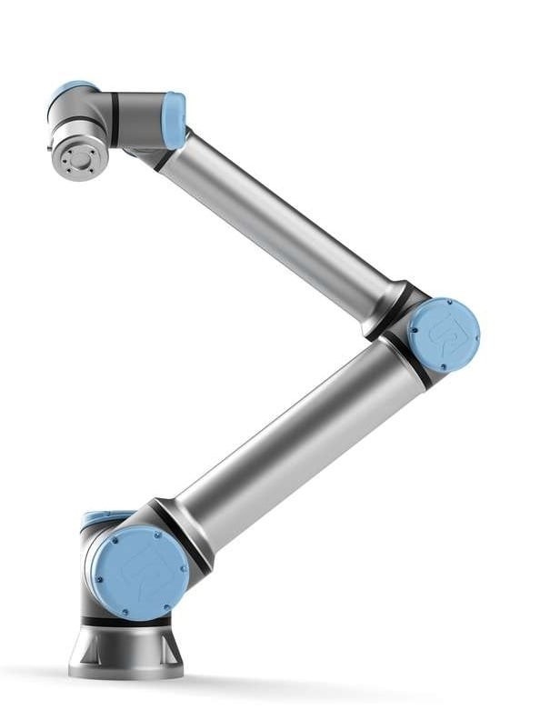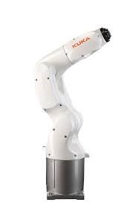

図 1.1: 左:UR10 ロボット右:クカKR 3 R450。

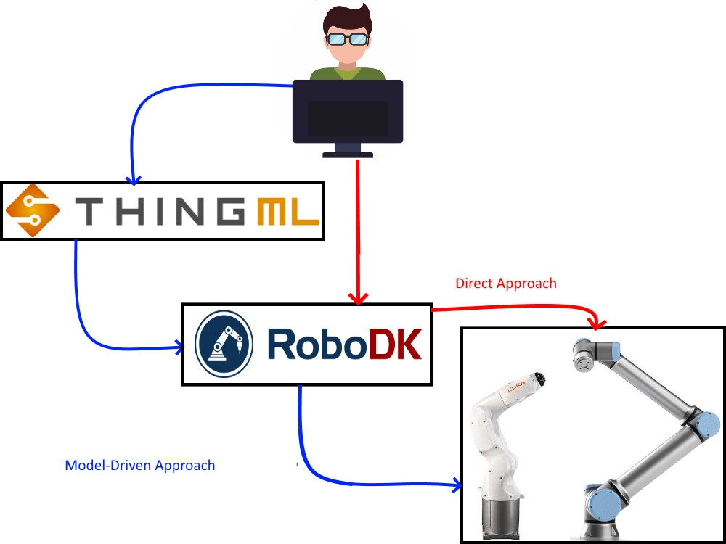

図 1.2: この図は、ソフトウェアと ThingML がさまざまなアプローチでどのようにリンクされているかを示しています。

*第1章.紹介*

### 1.4 報告書の概要

第2章では、最先端の技術の概要が提供されています。この章では、文献のリトリビューブに使用される方法が説明され、使用された検索キーワードとそれらがどのデータベースから取得されたかとともにテーブルにソートされます。文献は、この論文で行われた研究に関連する3つの主要なトピックに分かれています。各 main トピックでは、その領域で行われた簡単な紹介と以前の作業について説明します。最後に、アプローチがどのように測定されるかについての4つの評価トピックが提示される。一般的な説明は、各トピックと、それらが各研究の質問にどのようにリンクされているかが提供されています

第 3 章では、RoboDK と選択したドメイン固有言語 ThingML の概要について説明します。この論文では、各ソフトウェアとThingMLについて、どのような機能をもたらすのか、そしてその機能を各システムの開発にどのように使用できるかについて簡単に紹介します。第2のセクションでは、ロボットが構造物を構築することを任される4つのシナリオを提示します。各シナリオは、研究課題に関連するシステムのさらなる改善を求めるように設計されています。第3セクションでは、3Dモデルと、この地域で行われたいくつかの関連作業を利用するために必要な改善点の1つについて簡単に紹介します。最後に、各ソフトウェアとThingMLを要約し、それらがorderのさまざまなシナリオでどのように使用されて研究の質問に答えるかを要約した簡単な要約が与えられます。

第4章は、各シナリオの実験を行う部分です。この章の最初のセクションでは、RoboDKをミドルウェアとしてThingMLを使用するモデル駆動型のアプローチを紹介します。本稿の最初の部分では、RoboDKをミドルウェアとする一般的なモデル駆動型アプローチを含む手順の概要を示し、さらにThingMLと組み合わせて使用するRoboDKのC ++ APIの簡単な概要を提供します。最初のセクションの最後の部分では、各シナリオのモデル駆動型アプローチと、新しい要件を満たすためにどのように改善が行われたかを示します。次の 2 つのセクションでは、プログラミングをミドルウェアのソフトウェア上で直接行うか、 サポートされている API をutlize する直接的なアプローチを示します。最後に、各シナリオのアプローチを要約した簡単な概要を示します。

第 5 章の最初のセクションでは、各アプローチのシナリオで実施された実験の結果と、第 2 章の最後のセクションで提示した各評価トピックについて、それらがどのように測定されたかを示します。次のセクションでは、さらなる研究のための提案と、この論文で異なる方法で何ができたかを提示します。その結果については、第 6 章で説明し、アプローチで行われた各評価を分析し ます。最後に、最後の章である第7章では、この論文で行われた作業の結論と、研究課題にどのように回答したかを示します。

## 第2章 背景

### 2.1 最先端技術

#### 2.1.1 モデル駆動型エンジニアリング (MDE)

モデル駆動型エンジニアリング(MDE)は、よく知られたソフトウェア開発方法論です[13]、[2]。Kai et al. [10] は、異なるドメインにおけるDSLの使用に関する研究において、MDEは、高度なロボットシステムのためのロボットアプリケーションを開発する際に複数のドメインからの専門知識を必要とするという課題に対処する、さまざまな利害関係者にシステムのニーズベースの抽象化を提供すると述べた。MDEを用いることで、ロボットシステムの複雑さを軽減するモデルを作成することができ、あらゆる分野の知識を必要としないため、開発プロセスの理解と検証が容易になり、ロボットシステムの開発に必要な技術的スキルが低下します[1, 2]。さらに、MDEは、コードゲーナレーションを通じて自動化のレベルを高め、モデリングと実装の間のギャップを埋めることを可能にし、期待される結果は通常、ロボットシステムエンジニアリングプロセスの効率と品質を向上させることです。

Brugali [17] は、ロボットソフトウェアエンジニアリングにおけるMDE技術の役割と使用を分析することを目的とした調査を行った。この研究は、分析、設計、実装、構成、文書化など、ほとんどのソフトウェア開発活動の中心的な成果物としてのアーキテクチャモデルに焦点を当てました。Davide Brugali氏は、ロボット工学のためのMDEにおける最近の研究開発努力は、限られたソフトウェアエンジニアリングスキルを持つロボット工学の専門家によるアプリケーション開発を簡素化するという目的によって動機付けられていると述べた。また、業界レポートにおけるMDEの実践状況に関する研究によると、自動コード生成のみに基づく生産性の向上は、MDEを採用するほど重要ではないと考えられていました。

MDEの利点を探るために、特に設計および開発タスクにおいて、Est'evez et al. [12]はART2oolと呼ばれるアームベースのロボットタスクモデリングツールを発表しました。ART2oolはMDEフレームワークであり、アプリケーションドメインのexpertsにとって非常に有用であることが判明しました。このフレームワークは、コンポーネントベースおよびROS通信ミドルウェアのモデルからテキストへの変換(M2T)を使用して自動コード生成をサポートし、ソフトウェア要件である再利用性、柔軟性、および適応性を実現します。

5

ロボットを扱う。これは、絶えず変化する市場の需要により、現代の生産設備 では、再利用性、統合、柔軟性、および業界プロセスの最適化が主要な要件として求められているためです。M2T変換を実行するとき、それはモデルをソースコードまたはドキュメントに変換することを意味し、このソースコードはJavaやC[3]、[4]などの複数の汎用プログラミング言語で使用できます。これにより、M2Tはコードを生成し、必要に応じて異なる言語で再利用できるため、非常に柔軟になります。自動コード生成に関する説明の中で,ROSプラットフォーム用の実行可能コードを生成するためのM2T変換のルールセットが提案された.

Zander et al. [23] は、産業用ロボット制御ソフトウェアを開発するための新しいオントロジー主導のソフトウェアエンジニアリングアプローチを提示した。このアプローチでは、構造的およびドメインの知識を提供することによってプロセスを容易にするオントロジーとシームレスに統合されたMDEのツールセットを提供するReAppアーキテクチャを使用しました。ReAppを使用することで、ハードウェア、ソフトウェア、および機能に対するさまざまな存在論的分類システムが、開発者がタスクに適したソフトウェアコンポーネントを発見し、それらを正しく適用する方法をどのように支援するかが示されています。Zander Sらは、彼らが提案するモデル駆動型ツールは、開発者がより高い抽象化の課題に取り組むことを可能にし、自動コード生成の開発を奨励すると述べている。提示されたアーキテクチャの実行可能性は、ソフトウェアコンポーネントを作成および取得するためのワークフローを示す3つの例を通じて、悪魔取引されました。オントロジーベースの情報モデルを備えたReAppツールチェーンは、コンポーネントのMDEを可能にし、ReAppドメインでエンコードされた知識をユーザーに提供します。ソフトウェアの再利用の可能性が大幅に向上し、ソフトウェアのあらゆる部分に精通しなければならないという負担が軽減されます。Zander Sらは、ソフトウェアのユーザビリティと再利用性の向上により、ロボットアプリケーションの迅速な開発が可能になり、それらを保守可能に保ち、市場の需要に柔軟に対応できると述べています。

Wengerら[21]は、 ROSに基づく再利用可能なロボットアプリケーションを提供するために同じアーキテクチャを使用し、再利用可能なロボットソフトウェアコンポーネントを作成、適用、および管理するための開発環境を提供することを目指した。彼らのプロジェクトの背後にある理由は、スペシフィックメーカーの技術に特化した専門家の要件でした。ロボットプログラムの再利用は、ロボットベンダーによって使用されているロボット言語が異なるため、部分的にでも不可能に近いです。Skill and Solution Modeling Tool (SMT) と呼ばれる提供されたワークベンチは、ROSのプログラミングアプリケーションの一部である異なるタイプのノードからロボットアプリケーションを構成するためのビューをサポートするグラフィカルエディタを提供しました。彼らのアプローチを実証するために、タスクがはんだ付けプロセスを自動化することであった例が提示されました。

Rehbein et al. [14] は、MATLAB ベースのモデルベースの設計と産業用ロボットプログラミングの利点を組み合わせることを研究しており、Simulink を MATLAB と共に KUKA Agilus KR6 R900 の制御に使用した。この利点には、非プログラマがグラフィカルプログラミングを使用して産業用ロボットを操作できるようにし、コードエラーに対する堅牢性を自動的に追加することが含まれていました。Simulink と MATLAB を使用してロボットプログラムを作成するプロセスには、主に 4 つのステップが含まれていました。ロボットプログラムは、Simulinkを使用してグラフィカルに最初に開発されました。Simulinkは、主要なグラフィカルブロックダイアグラムツールを使用して動的システムのモデリング、シミュレーション、および解析を行うためのMATLABベースのグラフィカルプログラミング環境です[7]。Simulink のコンパイルが完了すると、すべてのモーションが MATLAB ワークスペースに保存され、PLC への TCP/IP 接続が確立されます。PLCはモーションコマンドを受信し、それらを1つずつ渡します。

##### 2.1. 最先端の技術

1つは、外部コントローラが基本運動命令に基づいてKukaロボットに命令できるようにするためにKukaによって開発された制御ソフトウェアであるmxAutomationを使用して、ロボットコントローラに1つ[1]。最後に、ロボットコントローラは、ロボットが動き始める前にロボットの軌道計画を行い、同時にPLCはロボットシステムからMATLABにプロセスデータを送信します。テストは、座標を含むロボットモーションブロックを供給することによって実施され、これはSimulinkを使用したグラフィカルユーザーインターフェイス(GUI)で行われました。BEGINとENDと呼ばれる2つのブロックの間にロボットプログラム を配置し、それに応じてロボットに直線運動を行わせるモーションブロックに座標を追加することができました。研究自体は成功しましたが、 mxAutomationとKuka Robot Language自体を用いたアプローチを比較すると、実行時間や精度の違いは見られませんでした。mxAutomationでこのアプローチを使用しても、kukaロボットの独自の言語と比較して実行時間や精度が向上したわけではありませんでした。

#### 2.1.2 ドメイン固有言語 (DSL)

MDE を追加する方法には、通常、ドメイン固有言語 (DSL) と呼ばれる指定されたプログラミング言語を使用することが含まれます[18]。サービスロボティクスアプリケーションを記述するためのDSLのコレクションを提示したKai et al. [10]は、ドメイン固有のモデリング言語を表すDSL、より具体的にはDS(M)Lsにより、ドメインの専門家が問題ドメインの独自の用語を使用してソリューションをモデル化できると述べた。ロボットアプリケートを開発する際には、さまざまな戦略に多くの異なるDSLが使用されるため、Nordmann et al. [18]は、ロボット工学のコアな関心事を標的とするDSLに関する利用可能な文献に関する調査を行った。合計で137の出版物が、ロボット工学における最先端のDSLアプローチの概要を提供することを目標とする一連の基準に従って特定されました。出版物は、モデルベースのアプローチのユーザーと開発者の観点から調査されました。彼らの分析の結果は、どのサブドメインが最も使用されたかの概要を提供し、Nordmann Aらは、出版物の53%以上がアーキテクチャとプログラミングと呼ばれるサブドメインをカバーしていたという事実に驚かなかった。この背後にある理由は、アーキテクチャとプログラミングがカバーする広い領域であり、モデル駆動型アプローチでDSLを使用する際に考慮する必要があるいくつかの重要な側面が含まれています。最後に、この調査では、モデル駆動型アプローチを評価するために使用できる4つの異なる定量的利点と対応するメトリックの概要も提供します。

Ringert et al. [19] は、コンポネントおよびコネクタ (CC) アーキテクチャ記述言語 (ADL) であるモデリング言語である MontiArcAutomaton を使用して、明示的なコードジェネレータインタフェースと設定モデルに基づくコードジェネレータ構成の概念をスケッチした。ジェネレータインタフェースの概念に基づく概念的アプローチが提示された。彼らはドメイン固有言語(DSL)MontiCoreを使用してMontiArcAutomatonソリューションを開発し、これは問題ステートメントと例を使用して提示されました。 問題の説明には、CC ADL と、コード ジェネレーターをサポートするフレームワークが、異なるコード ジェネレーターを使用して CC アプリケーションを構成するためのメカニズムを提供する必要がある方法に関するものでした。この例には、キッチン環境でトースターを操作する身体障害者をサポートするロボットアーム用のコントローラの開発を担当するソフトウェアengineerが含まれていました。この例では、コード ジェネレーター インターフェイスに含める必要がある要素について説明しました。Kai et al. [10], [9] は、MontiArcAutomaton と CC ADL と MontiCore を組み合わせた同様のソリューションを使用し、モデル処理、モデル変換、コード生成の分離に基づくモジュラーアーキテクチャ手法を提案した。この 方法では、アーキテクチャモデルをROSなどの選択したミドルウェアと互換性のあるモジュールに変換し、前述のようにART2oolの一部であったM2Tとモデルからモデルへの変換を意味するM2Mの2種類のモデリング変換が含まれます 。提案されたメソッドのコードジェネレータは、MontiArcAutomatonアーキテクチャモデルをROS Pythonノードに変換することを可能にしました。

宮澤ら [16] は、ロボットアプリケーションのモデリングと、モデルチェックと定理証明による検証のサポートに適した一連の構造を提案した。このために、彼らはロボチャートと呼ばれるDSLを使用しました。RoboChart は UML ステートマシンに基づく言語であり、この言語に含まれるいくつかの注目すべき機能は、ロボットプラットフォーム、並列コントローラとマシン、同期通信と非同期通信の概念です。このテーマに関する彼らのアプローチの背後にある目標は、ロボット学者がモデルを作成し、使い慣れた言語を使用して最新の検証技術を適用するのを支援したいということでした。ケーススタディと提示されたセマンティクスの検証に取り組むために、RoboToolと呼ばれるユーザーフレンドリーなツールが開発され、RoboChartダイアグラムを編集および検証しました。このツールは、モデルチェックによる検証に使用されたCSPセマンティクスの自動生成をサポートし、さらに、このツールはステートマシンとコントローラのサブセットのC ++実装の自動生成もサポートしています。このアプローチは、さまざまな要件が形式化され、セマンティクスがそれらを検証するために使用された3つのケーススタディを通じて実証されました。

Cavalcanti et al. [11] は、RoboSimと呼ばれるツールに依存しない表記法を用いて、設計モデルに関するシミュレーションの一貫性を検証するアプローチを提示した。この作業はRoboChartとRoboSimの文脈で行われ、 両方の言語の中心的なコンセプトはステートマシンであり、2つの違いはRoboChartがデザインをターゲットにしているのに対し、RoboSimはシミュレーションモデルをターゲットにしていることです。実行例が開発され、RoboSimと提案された検証技術がどのように機能するかを示す3つのケーススタディが提示されました。RoboSimモデルを使用して、シミュレーションが非公式に実務家によって使用されるものと同様のUMLのような表記法で書かれた機能設計と一致するかどうかを確認する方法が示されています。Lastlyでは、設計がシミュレーションに必要なサイクル内の動作の実現可能なスケジューリングを可能にするかどうかをチェックする方法と、プログラミング時に日常的に行われる暗黙の仮定を形式化する方法が示されました。

Wigand Wrede [22] は、リアルタイムに敏感なコンポーネントベースのロボットシステムのタイミング動作をモデル化するためのDSLを提案した。提案されたDSLはCoSiMAフレームワークに統合されており、さまざまなプラットフォーム上のロボットシステムの動作をモデル化、シミュレーション、展開、分析する機能を提供します。DSLが実際にどのように機能するかを示すために、CoSiMAを使用して実験システムをモデル化し、実行しました。CoSiMaは、シミュレートされた実際のプラットフォーム上でのロボットシステムのコンポーネントベースの開発、分析、実行をサポートするために特別に設計されたアーキテクチャです。THEシステムは、ゼロモーメントポイントベースの歩行を直線で実行するタスクを持つCOMANと呼ばれるヒューマノイドロボットで構成され、実際の実行は後でモデルと比較されました。CoSiMaフレームワークの提案された拡張機能は、開発者にリアルタイムに敏感なシステム上のよりきめ細かい要件を定義する方法を提供します。このアプローチの利点は、システムを事前に、またはシミュレーションで評価できるため、信頼性と安全性が向上し、このアプローチの背後にあるニーズの1つにつながることです。によって述べられた

##### 2.2. アプローチを評価するプロセス

Wigand L,D., Wrede S.は、信頼性の高い動作を公開する必要があるロボットシステムにとって、正しいタイミングが不可欠であると主張しました。コラボレーション環境に適用されるロボットの需要が劇的に増加しているため、ロボットはさらに 信頼性と安全性を高める必要があります。非リアルタイムコンポーネントベースのロボットシステムは、ロボットや人間を危険にさらす健康上の危険につながる誤った行動などの敏感な環境での安全性を保証することが必須です。MDE技術は、近年、そのようなシステムとその動作を特定および分析するために適用されている。

#### 2.1.3 まとめ

MDE技術を使用してロボットソフトウェアを作成し、ロボットシステムを開発することは、非常に一般的なテーマです。ロボットをプログラムするために複数の分野の専門家を要求する必要性を取り除くことは、提示された文献の中で非常に人気のあるトピックであり、ほとんどの研究プロジェクトの背後にある目標でした。提示されたツールとアプローチは、それらがどのように機能し、どのような利益をもたらし、そしてそれらがrealライフの例でどのように機能したかを説明するのにうまくいきました。しかし、彼らのアプローチを他のツールや方法を使用してどのように実行するか、またはアプローチを使用せずに同じシステム開発やタスクに取り組む方法と比較することはほとんどありませんでした。これまでのところ、Rehbein et al. [14] だけが、mxAutomation を使った彼らのアプローチをロボット独自のプログラミング言語と比較した。ロボットのプログラミング言語の使用に特化している開発者の観点からは、Rehbein Jらのようなモデル駆動型のアプローチを適用する必要さえあるでしょうか。 やった?Brugali [17] で述べたように、プロセスの自動化を高めるように見えるコード生成フレームワークは、MDE への採用を検討するには不十分です。しかし、Rehbein J et al.の目的は、非プログラマが産業用ロボットを扱えるように、産業用プログラミングにおけるモデルベースのdesignの利点を示すことだったので、その分野を専門とする開発者の視点から彼らのアプローチを見る必要はなかったかもしれません。修士論文の目標は、基本的に産業用ロボットをプログラミングするためのモデル駆動型のアプローチと、産業用ロボットのプログラミングにモデルを使用しないアプローチとを融合させることです。アプローチで使用される方法とDSLを評価することは、ユーザーが産業用ロボットをプログラムするためにモデリング技術を使用することを検討すべきかどうか、またはそれなしでも問題ないかどうかについての答えを与えるはずです。言及する価値はありますが、DSL または同様のモデリング手法を使用してロボット アプリケーションを作成する主な利点の 1 つは、モデル変換とコード ゲネレーションの使用です。たとえば、ステートマシンを使用してシステムのモデルを設計し、それをJavaやPythonなどの汎用言語で使用可能なソースコードに変換すると、モデル駆動型ソリューションは再利用性のためにプラットフォームから非常に独立しています。アプリケーションとロボットの間でROSやRoboDKなどのミドルウェアを使用するソリューションは、タスクに割り当てられた開発者がPythonではなくC ++でのプログラミングに慣れている場合、生成されるソースコードの種類を変更するだけです。最後に、ROSベースのアプローチを使用した以前の作業と、コード生成を使用してROSアプリケーションを作成する方法を見ることができましたが、RoboDKをミドルウェアとしてMDEを使用する関連記事はありませんでした。

### 2.2 アプローチ を評価するプロセス

アプローチを評価するプロセスは、Nordmann et al. [18] の調査で提示された結果に基づいています。調査結果は、モデル駆動型アプローチを評価するために使用できる4つの異なる定量的利点と対応するメトリックの概要を示しています :効率、スケーラビリティ、生産性、信頼性。

#### 2.2.1 生産性

RQ 1に答えるために、開発フェーズのいくつかの側面が測定されます。C++ や Python と比較した ThingML でのプログラミングは、各システムの開発時に異なる課題をもたらす可能性があります。また、同じ課題が他の言語でも現れた場合、その問題は異なる方法で扱われる必要があるかもしれませんし、そうでないかもしれません。したがって、アルゴリズムの作成であろうと、特定のライブラリの使用の欠落であろうと、使用される各言語の開発中に発生する課題は、後で注意して比較する必要があります。

開発中に異なる言語間で気づかれる長所または短所も測定されます。プログラミング言語の中には、 開発中のさまざまな側面でより適切に機能するライブラリや機能を提供するものがあります。たとえば、ThingMLには、アプローチで発生する可能性のあるエラーを処理するのに適した関数またはライブラリ(C ++、Python、またはROSにはない) があります。

コードの行数や文字数も開発中に注意する必要があります。これは、システムを稼働させるには、RoboDKやROSよりもThingMLなどの作業が必要かどうかを測定するためです。バグ修正とトラブルシューティングに関する努力は、使用する言語やソフトウェアごとに測定する必要があります。

#### 2.2.2 効率性と信頼性

パフォーマンスによる効率性と信頼性。これは、RoboDKにドメイン固有言語(DSL)を適用する提案された方法が、より直接的なアプローチと比較してどのように機能しているかをより示唆しています。まず、RQ2に答えるために、様々な形状の図形を構築する際のロボット性能を測定する必要があります。これは、シミュレーションと比較して、実際の最悪の場所にレンガを拾い上げて配置することができた方法かもしれませんが、残念ながらコロナのパンデミックのために、実際のロボットで実験を実行することはØstfold University Collegeのロックダウンのために不可能でした。したがって、シミュレーションのパフォーマンス、および開発プロセスにおける各ソリューションの効率と信頼性のみが測定されます。効率面、実行時間、およびアプローチの複雑さが測定されます。実行時間を測定するとは、アプローチがコードを実行するのにかかる時間を意味し、複雑さとは、開発された各ソリューションがどれほど複雑であるかを意味します。信頼性面では、各アプローチでどのような機能が利用可能であるかを測定し、問題が発生した場合、および各問題のさらなる発生を回避する方法を測定します。

ロボットが動き、レンガを拾い上げて一定のパターンで配置しているとき、衝突対策が講じられていない限り、作業空間内の物体に衝突する可能性があると考えるのは不合理ではありません。しかし、そのような対策を講じる前に、ロボットはどの程度うまく機能 していますか?最初からすでに配置されたレンガとの衝突を避けていますか?そして、異なる構造を構築することを任された衝突のない動きが達成される前に、いくつの調整を行う必要がありますか?これを現実世界でも測定するのであれば、ロボットがレンガをどれだけうまく拾って置くかを研究するのが適切でしょう。たぶんグリップ力が低すぎたり高すぎたり、ロボットがレンガを正確な場所に配置するのに悪い仕事をしたり、 より高い動作速度で苦労したりするかもしれません。残念ながら、これらはシミュレーションで遭遇する問題ではありません。

*2.2. アプローチを評価するプロセス*

#### 2.2.3 スケーラビリティ

より高い生産率に対する需要がある場合の稼働速度とリソース使用量。Thisは、システムが変更されたときにロボットがさまざまなプログラミング方法を使用してどれだけうまく機能するかについて示唆されています より高速でより多くの製品を生産するように変更された場合、レンガを正しい場所に配置しようとすると完全に見逃しますか? その過程でレンガを1つまたは2つ破壊することになりますか?残念ながら、これは先ほど申し上げたように、本作業の時点では実機ロボットの実験が不可能であり、シミュレーションではこのような問題が生じないため、適切に測定できないものです。したがって、RQ 3に答えるために、ロボットが以前の試みよりもかなり大きなスケールのものを構築することを任されている場合の主な違いのみが研究される。

**第3章**

## 準備

この章では、どのツールと言語が使用されるのか、そしてその理由についてさらに詳しく説明します。ツールを利用するためのアプローチと、研究の質問に答えるためにさまざまなシナリオでどのようにテストされるかについて説明します。まず、

この章の目的は、使用される正確なツール、そのツールで使用されるプログラミング言語、およびアプローチのテストがどのように行われるかについての詳細な概要を提供することです。

### 3.1 シングML

ThingML はドメイン固有のランゲージ (DSL) であり、モノ、メッセージ、インスタンスの 3 つの主要な構造があります。モノはステートマシンのように動作するものとして決定することができ、モノはローカル属性を持ち、ポートを介して非同期に通信します。メッセージはモノ間の相互作用を記述し、非同期に送信されます。インスタンスが確立され、接続されます [8]。モデル駆動型のアプローチでは、任意のシナリオのプログラムを作成する際の最初のステップは、ThingMLでロボットの動作をステートマシンとして設計することです。 これらのステートマシンは、いくつかの異なる目的のために使用可能なコードに生成することができ、複数のプログラミング言語をカバーし、これはRoboDKから提供されたAPIを使用するときにメインプログラミング言語として使用されるC ++を使用するファイルを含みます。 ステートマシンはUMLダイアグラム[8]に生成することもできます。

ThingMLのソースコードコンパイラが利用できるモデルの技術的な欠点の1つは、C ++コードを使用して生成されたファイルが通常のC ++使用を意図したものではなく、むしろLinuxとArduinoに作られていることです。この問題を回避するには、このプロジェクトで使用されるツールでコードを実行するために必要な部分のみを選択して、Arduino inoファイルをcppファイルに変更できます。これを行う方法については、実行フェーズ chapter 4 で説明します。しかし、将来の作業のために、可能であれば、ThingMLコンパイラは、削除または変更する必要があるたびに同じ機能であるため、inoファイルの編集を自動的に行うように変更することができますが、これを行うために必要な作業はあまり必要ありませんが、現在の知識では、一定時間内に目標に達するための時間が考慮されるため、この変更は、この論文中に起こることを許しません。コンパイラへのこの変更が望まれる理由は、 使用可能なソースコードを生成するときに、できるだけ100%に近い自動化を達成するためです。

13

### 3.2 ロボDK

RoboDKは、仮想環境でタスクを実行する1つまたは複数のロボットをシミュレートするために使用されるシミュレーションソフトウェアです。RoboDKは、PythonスクリプトまたはRoboDK APIを使用して他のプログラミング言語を使用して、ロボット上でオフラインプログラミングを可能にします。ロボットは、ロボットが移動する位置として機能する3Dリファレンスフレームとターゲットを使用して、RoboDK独自のインターフェースを使用してプログラムすることもできます。RoboDK APIまたはRoboDKのインターフェースを使用してロボットシミュレーションを作成して実行した後、シミュレートされたロボットをスクリプトに変換し、イーサネット接続を使用して物理ロボット上で実行し、シミュレーションとまったく同じタスクを実行させることができます[6]。

モデル駆動型のアプローチでは、2番目のステップでは、RoboDKまたはロボットオペレーティングシステム のいずれかを使用して、生成されたコードをロボット上で実行します。生成されたコードはC ++であるため、RoboDKはクロスプラットフォームのC ++、JavaScript、QML IDEであるQT Creatorを使用することをお勧めします。RoboDKはまた、RoboDKにアプリケーションを接続するグラフィカルユーザーインターフェイス(GUI)を含むQTクリエーターで設計されたサンプルアプリケーションを提供しています。時間を節約するために、RoboDKを使用したモデル駆動型アプローチの修士論文では、提供されたGUIの変更版が使用されます。変更されたGUIは、生成されたC ++コードで提供される関数を接続するためにヘッダーファイルを使用します。プログラムがシミュレートされると、RoboDK APIが提供する機能を使用して、GUIから実際のロボット上で実行できます。

オフラインプログラミングがRoboDKから直接行われるより直接的なアプローチでは 、モデルから生成されたコードは使用されません。このアプローチの目標は、QT Creator for C ++コードなどの追加のIDEを使用せずにRoboDK上で直接実行できるRoboDKのインターフェイスまたはPythonスクリプトのいずれかを使用して、ほぼ同じアルゴリズムを達成することです。その後、第 2 章で説明したように、直接アプローチをモデル駆動型アプローチと比較し、その動作を評価します。

### 3.3 シナリオ

ロボットの動作を定義する合計4つのシナリオ があり、さまざまなアプローチがテストおよび評価されます。各シナリオでは、ロボットが実行するタスクについて説明します。これらのタスクには、2x2と2x4サイズのレゴデュプロレンガを特定のパターンで拾って配置し、さまざまな形状のフィギュアを作成することが含まれます。

#### 3.3.1 シナリオ1、2Dパターン、衝突回避、ディスペンサー

あるメーカーは、レンガをセットパターンでまとめて配置するプロセスを自動化したいと考えています。パターンは2次元に過ぎず、同じパターンのレイヤーが重なり合って、基本的に外側の形状は同じでも内側は変わったり違っていたりする構造になるので、非常にシンプルです。メーカーは、このために2つの利用可能なロボット、UR 10とKuka KR3 R540を持っています、RoboDKでシステムがどのように見えるかの概要についてはfigure 3.4を参照してください、ロボットはそれらの前に一緒に置かれた6つのレゴデュプロベースプレートでテーブルに置かれます、これは図3.2に示されています、ベースプレートがカバーする領域は、 robotはレンガを動かして置くことが許されています。横には2つのディスペンサーがあり、1つのディスペンサーには2x2サイズのレゴデュプロレンガが含まれ、もう1つは2x4サイズのレンガが含まれています。これらのレンガのための容器はありませんが、ディスペンサー

##### 3.3. シナリオ

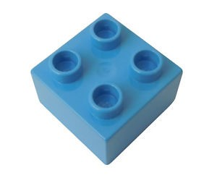

図 3.1: 左: 2x2 レゴ デュプロ ブロック右:レゴデュプロベースプレート

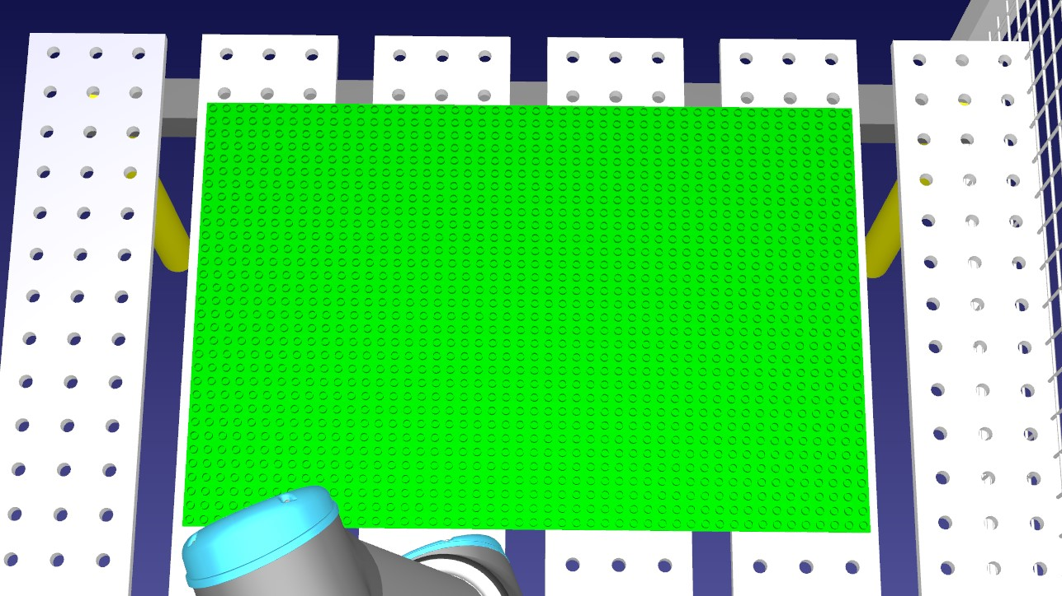

図 3.2: この図は、6 つのデュプロベースプレートをまとめて示しています。これらは、ロボットがレンガをモブして配置できるワークスペースを定義します。

ロボットがレンガを拾うたびに小さくなることによって、シミュレーションの目的を果たします。各ディスペンサーは最大14個のレンガを保持でき、ディスペンサーが空であるかどうかを追跡するセンサーがあります。パターンはサイズが異なり、ワークスペースが許す限りの大きさにすることができます。損傷を避けるために、各レンガがベースプレートスタッドと並んでおり、オブジェクトとの衝突を避ける動きでレンガを配置することが重要です。図 3.5、3.6、3.7、および 3.8 は、これらのパターンの例を示しており、図にはグリッドがあり、各セルはレンガ配置の座標を表します。

#### 3.3.2 シナリオ2、3Dモデル、緊急ボタン

メーカーは、既存のシステムの改善のために私達に連絡します。構造物を構築するための基礎地として2次元パターンを使用する代わりに、システムは3Dモデルに基づいて構造物を構築するようになりました。3Dモデルは、サイズがロボットの手の届くところにあり、作業スペースの限界を超えない限り、メーカーが望むものであれば何でもかまいません。ここでの思考プロセスは、ユーザーがオンラインで3Dモデルを作成または検索し、何らかのタイプの入力として既存のシステムに挿入できるということです。構築プロセスは、下から上にレイヤーごとに構築する以前と同じように動作します。最後に、テムメーカーは、ボタンが押されたときにすべてが停止し、ボタンが離されたときに中断したところから再開する緊急ボタンをシステム内にインストールしたいと考えています。

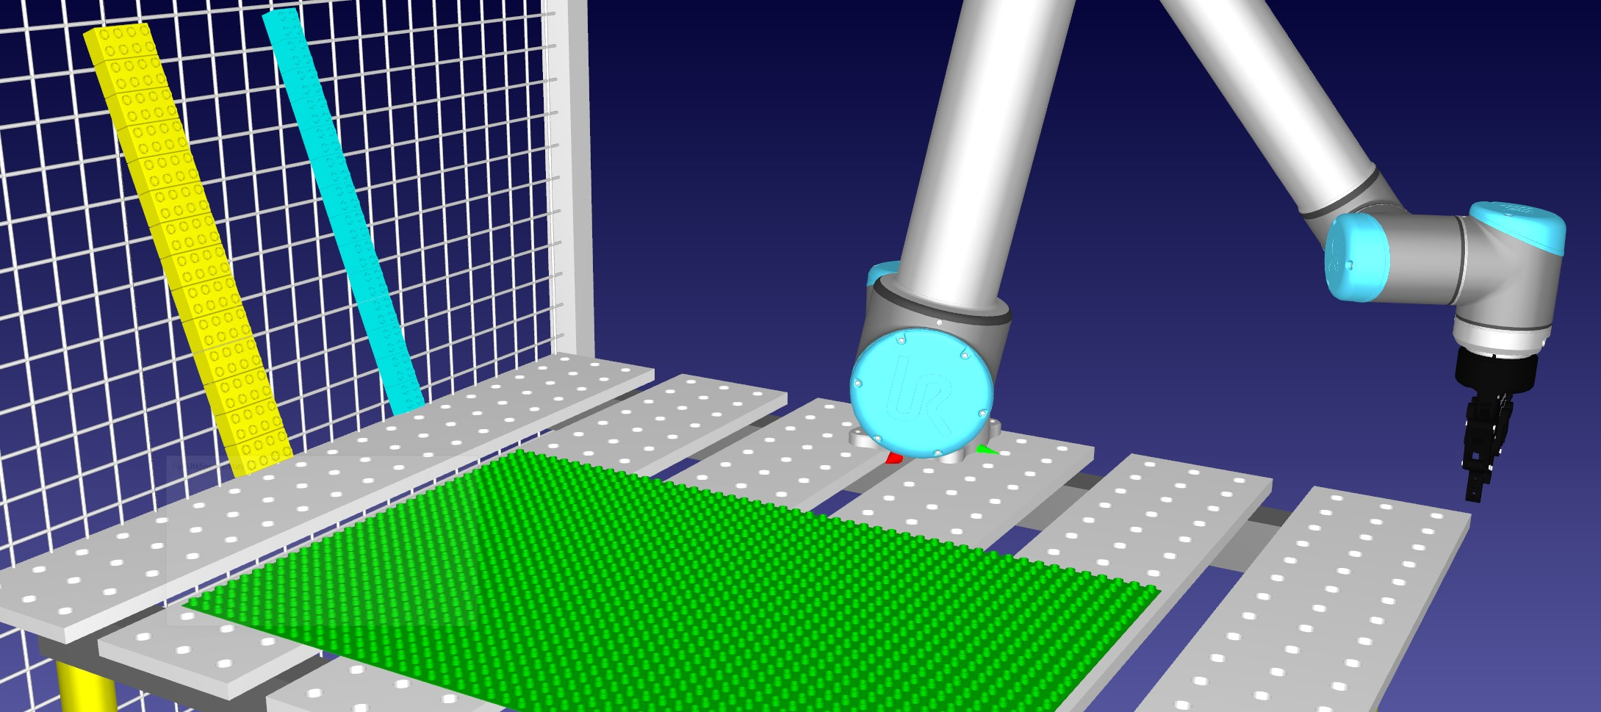

図3.3:この図は、RoboDKで使用されるセットアップでディスペンサーがどのように表示されるかを示しています。棚のモデルはありませんが、ロボットがレンガを引き出したときに残りのレンガがディスペンサーから落ちないように、レンガが斜めに互いに重ねて配置されているという考えです。

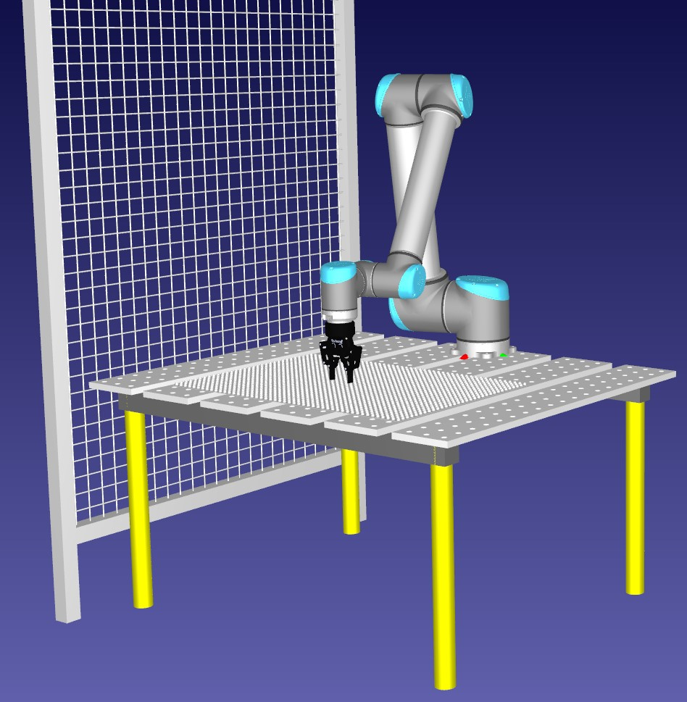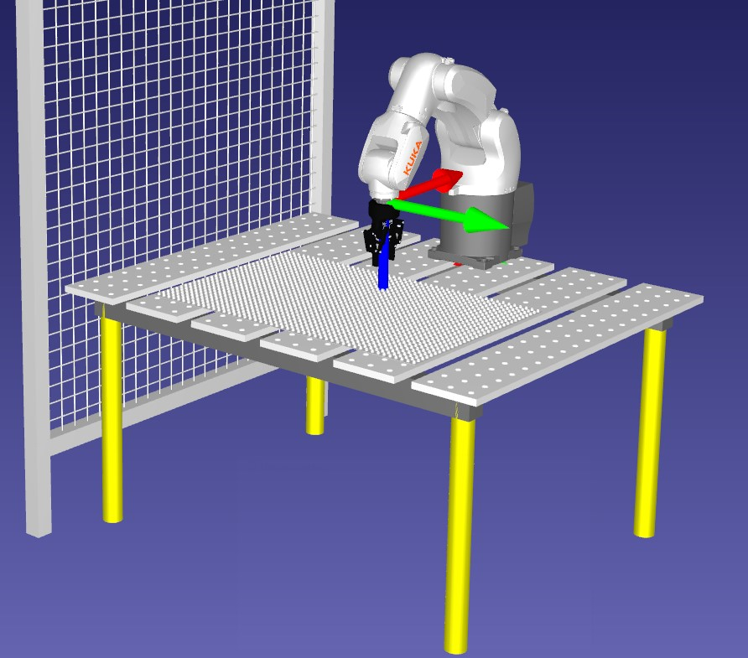

図 3.4: 左: RoboDK に示されている UR10 のセットアップ右:RoboDKに示されているようなクカのセットアップ。



図 3.5: 左: 中央: 3x9 壁図右:5x13の壁図。

##### 3.3. シナリオ



図 3.6: 左: 7x7 円の図中央:11x11円の図。右:13x13円の図。

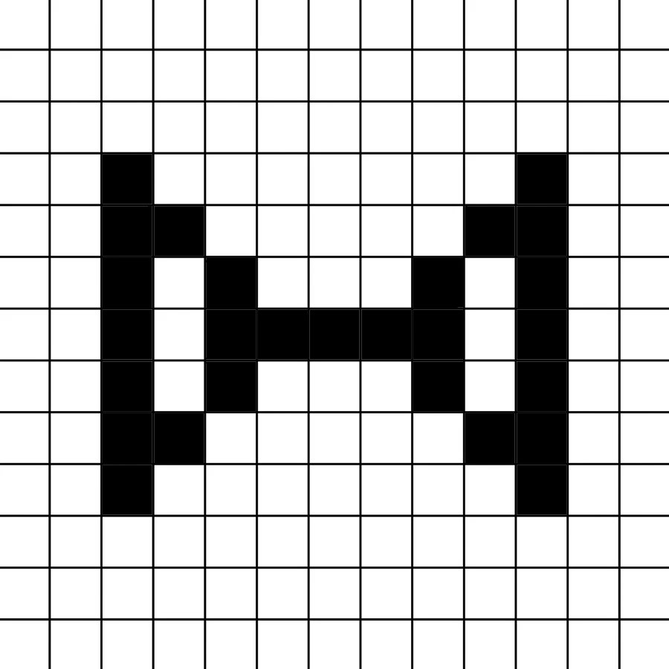

図 3.7: 左:7x9 凹型の図中央:11x11凹型のフィギュア。右:13x13凹状の図。



図 3.8: 左:7x7 複素数中央:11x11複素図。右:13x13複素図。

#### 3.3.3 シナリオ3、サポートレンガと人身傷害回避

これで、システムは 3D モデルに基づいて構造を構築する資格がありますが、完成した構造は、システムの入力として使用された初期モデルとまったく似ていない可能性があります。構造物を構築している間、使用中のロボットは、「浮遊レンガ」とも呼ばれる不可能なレンガとして分類できるレンガに遭遇します。ロボットがモデルをレイヤーごとに構築するにつれて、レイヤーの 1 つに、前のレイヤーの同じ位置にレンガが配置されていないレンガが 1 つまたは 2 つある場合があり、これはロボットが基本的にレンガを薄い空気の上に配置することを意味します。3Dプリンタと同様に、困難な形状のフィギュアを印刷する任務を負っている場合、印刷プロセスの途中でフィギュアが転倒するのを防ぐために、追加のサポート構造が追加されます。手元のシステムは、浮遊レンガが発生する場所を見つけ出し、レンガが薄い空気中に置かれないように、支持ビームとして機能する追加のレンガを配置する必要があります。また、メーカーは、ロボットの動作中に何らかの理由でユーザーが作業スペース内に腕を置いた場合に備えて、安全機能を追加したいと考えています。

#### 3.3.4 シナリオ4、スタッド、サブフィギュア、ロボットがレンガを落とした場合のエラー処理の改善

システムの最終的な改善点は、各スタッドにレンガの代わりにアルゴリズムの座標配置を割り当てることを選択できることです。この実装以前の既存のシステムは、単一のレンガを互いに上に置いただけであり、言い換えれば、層z + 1(zは現在の層)のレンガのいずれも、層zの2つの別々のレンガに接続されるような方法で配置されていない。また、製造業者は、多くの浮遊レンガが発生した場合、図の残りの部分を元の構造の側面にすることができる別の場所に構築しなければならないというアルゴリズムに機能を追加したいと考えています。これは、サポート目的であまりにも多くのレンガを使用しないようにするためです。最後に、ロボットが誤ってレンガを落としたときに対処するための機能を実装する予定です。

### 3.43D モデルを使用したビルド。関連作品

杉本ら [20] は、3D CADモデルをブロックモデルに変換し、レゴに似たレンガを使ってモデルを構築できるようにすることで、3Dプリンタとして機能するロボットシステムを研究した。この研究は、産業用マニピュレータを備えたプロトタイプシステムが実装された以前の研究に基づいていました。新しいアプローチでは、システムがより多くのさまざまなモーデルを印刷できるように、3つの関数を追加することが目標でした。これらの3つの機能には、カラー印刷、印刷不可能な形状を扱う方法、印刷不可能な形状の例については図3.9を参照、より大きなスケールのブロック構造を生成するブロックフィーダが含まれていました。この修士論文で活用される本研究で興味深いのは、印刷不可能な構造を扱う研究の手法です。彼らはこれに対処するために2つの方法を導入しましたが、どちらもある程度単独で機能するか、組み合わせることもできます。これらのメソッドには、サポートブロックが含まれ、図3.10を参照し、構造をサブフィギュアに分割し、サブフィギュアの例については図3.12を参照し、図**を参照してください。** 両方の方法を組み合わせる例を示します。これらのメソッドの処理方法は、構造の各層で「浮動」レンガを探すことです。ロボットは常にレイヤーごとにレイヤーごとに構築するため、前のレイヤーの同じ位置に以前に配置されたレンガがないため、配置できないレンガが存在する可能性があるため、レンガは「浮遊」レンガとして分類されます。配置不可能と見なされる他のレンガは、構造またはその少なくとも一部を崩壊させる可能性のあるレンガです(図3.13を参照)。

#### *3.5. まとめ*

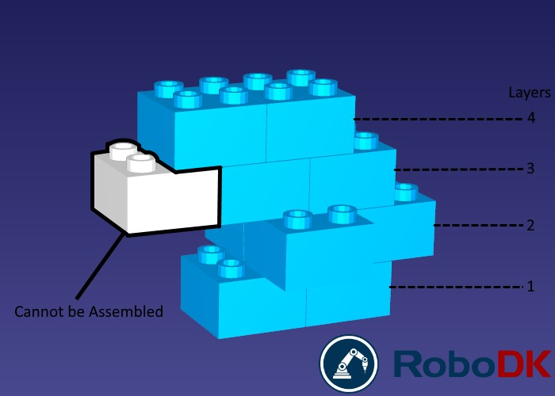

図3.9:RoboDKで再現された杉表らの論文の例この構造は、ロボットが形状をレイヤーごとに構築すると、白いレンガが本質的に「浮遊レンガ」として終わるため、印刷不可能な形状と見なされます

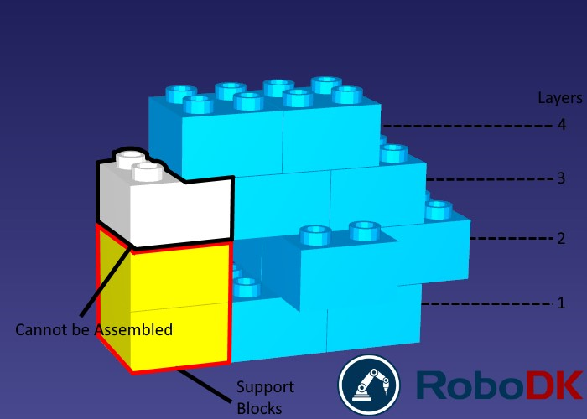

図 3.10: 図 3.9 の構造のアセンブリは、サポートブロックで可能になります。

(黄色いレンガ)

この例。図のようなグリッドを考えてみましょう:3.5、3.6、3.7、3.8は、グリッド内の各位置がレンガの配置を定義するのではなく、代わりにスタッドを定義するのが理想的です。これにより、システムはレゴブロックのスタッドを利用することができ、隣り合った2つのレゴブロックは、両方のレンガのスタッドを使用して別のレゴブロックを上に置くことによって接続することができ、これは通常、レゴ構造がどのように作られるかである。前田ら[15]はこれに先立ち、前の層のどのレンガがどのスタッドとつながっているかをチェックすることによって、レンガの配置時に構造が崩壊するのを防ぐアルゴリズムを開発した研究を行った。

### 3.5 サマリー

研究課題に対する答えに到達する計画を要約するために、モデル駆動型アプローチとより直接的なアプローチの2つの異なるアプローチが行われます。モデル駆動型のアプローチには、各シナリオをテストする際の 3 つの手順が含まれています。この手順では、まずThingMLを使用してステートマシンをモデル化してロボットの動作を定義し、次にThingMLがステートマシンをC ++コードに変換し、

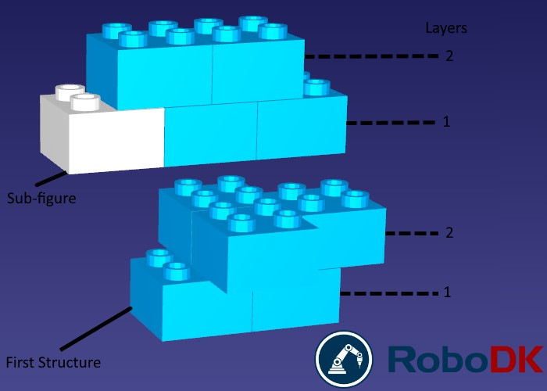

図 3.11: 図 3.9 の構造のアセンブリは、最後の 2 つの層が別々に構築される 2 つの別々の部分に分割することによっても可能になります。

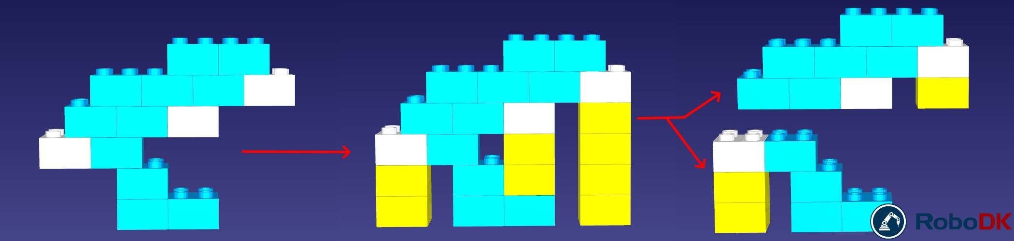

図3.12:RoboDKで再現された杉表らの論文の別の例、この例はサポートブロックとサブフィギュアの両方を組み合わせて難しい形状を構築します

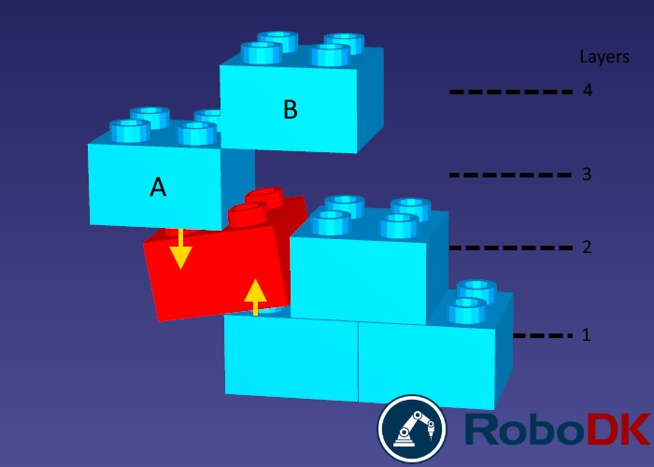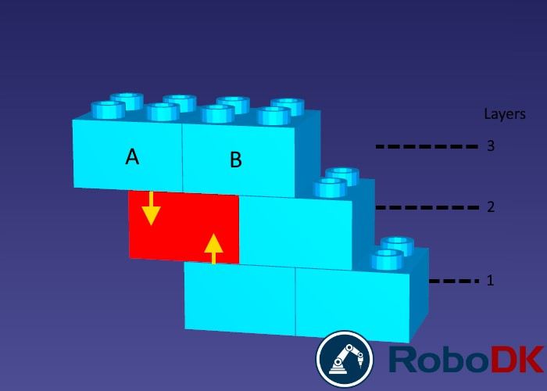

図 3.13: どのレンガを最初に配置するかによって、前のレイヤーで適切にサポートされていない位置にレンガを配置すると、構造が崩壊する可能性がある

#### *3.5. まとめ*

ロボットの動作をプログラムおよびシミュレートするためのRoboDKのAPI。シミュレーションを行い、追加の調整を行った後、次のステップは、RoboDKを介して実際のロボットでコードを実行し、実際の環境でどのように動作するかを確認することです。

直接アプローチ は、ロボットが割り当てられたタスクにどのようにアプローチすべきかという点でモデル駆動型アプローチと非常によく似ていますが、唯一の違いは、モデリングとモデル 変換がここでは使用されていないことです。このアプローチでは、ロボットはC ++ APIを使用してRoboDKから直接プログラムされます。

どちらのアプローチも、ロボットがデュプロベースプレートに配置されたレゴデュプロレンガを使用して異なる形状のフィギュアを構築するという異なるシナリオを使用してテストされます。これらの図形の中には、単純な壁など単純なものもあれば、より複雑になるものもあります。シナリオの複雑さを増すために、ロボットはまた、配置不可能なレンガに遭遇する可能性のある様々な形状およびサイズの3D構造を構築することを任されるであろう、そのようなレンガは、構造の以前の層のレンガ配置のために、それが配置されるレンガがないか、またはレンガが配置時に構造を崩壊させる可能性があるため、「浮遊レンガ」と見なされる可能性があるレンガであり得る。これに対抗するために、関連する研究で発見された2つの方法がテストされます。これらの方法には、サポートブロックの使用と、構造をサブフィギュアに分割することが含まれます。

時間が限られているため、構造にサポートレンガを追加する方法が優先されます。テストは 、各アプローチについて2で述べた戦略を使用して評価され、最後に互いに比較されます。

**第4章**

## 実験の実行

この章では、実験を実行するフェーズの各ステップについて徹底的に説明しますが、これには、モデル駆動型アプローチが最初にThingMLでどのようにテストされ、次にQT作成者とRoboDKでテストされ、次にRoboDKのAPIの使用を含む物理ロボットでテストされたかが含まれます。各シナリオをテストするためにモデル駆動型アプローチの実装がどのように行われたか。RoboDKで直接アプローチの実装がどのように行われたか。

### 4.1ステップ バイステップ、ThingMLからQt、RoboDKまで

モデル駆動型アプローチの最初のステップは、RoboDKで利用可能なプログラミング言語のオプション、使用できる言語と、いくつかの言語を互いに組み合わせて使用する必要があるかどうかを検討することでした。第3章で説明したように、ThingMLは モデル駆動型アプローチのドメイン固有言語(DSL)として使用され、Arduino(C++)、Linux用C、Java、Javascript、Goのプラットフォーム固有のコード生成をサポートします。残念ながら、Pythonは、特にRoboDKにとって、優先オプションであったサポートされている言語の1つではありません。この理由は、PythonファイルをRoboDKのインターフェイスに直接ドラッグするか、インターフェイス自体から直接追加するだけで、すべてが準備完了だからです(Pythonコードがエラーなしでコンパイルされると仮定して)。RoboDKはC ++をサポートしていますが、C ++ APIを利用するには、RoboDKが提供するQT Creatorと呼ばれる追加のIDEと、RoboDKインターフェイスと対話する既製のGUIアプリケーションを使用する必要があります図4.1は、このGUIのループがどのように似ているかを示しています。

C ++ルートに行くことには長所と短所があります。すでに説明した短所の1つは、追加のIDEの要件です。もう1つの短所は、ThingMLには純粋なC ++コンパイラが実際にはなく、これらの実験を実行する時点で は、ArduinoまたはC for Linuxコンパイラと関係があることです。もう1つの短所は、開発者の観点からは、RoboDKは非常に限られたC ++と比較して、ドキュメント、サポート、および例の点でPythonを支持しているようです。 C ++ルートに進むことの長所は、RoboDKが前述のように、あらかじめ作成されたGUIを使用する例を提供していることです。このGUIは、シミュレーションの観点から必要なニーズに合わせて簡単に変更でき、シナリオの後半で説明します。

#### 4.1.1 モデルからソースコードへの変換

次のステップは、ThingMLでのコード生成に使用できるC ++オプションを使用する方法を見つけることでした。最初はLinuxオプションでしたが、このオプションは早い段階で考慮されていました

23

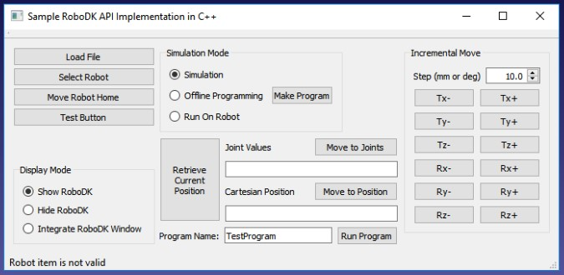

図 4.1: RoboDK が作成した QT アプリケーションは、GUI を使用してソフトウェアと対話します。

私たちのニーズには適していない。この理由は、ThingMLがCコードでファイルを生成する一方で、ファイルを使用するために、Windowsを実行するためにLinuxまたはGCCコンパイラのいずれかを必要とするメイクファイルも生成 され、現時点ではこれをRoboDK APIと組み合わせて動作するソリューションを作成するオプションがなかったためです。また、LinuxまたはGCCコンパイラを使用してのみ解決されたmissingパッケージエラーを呼び出すため、ファイルからコードを取り出してQTの別のcppファイルで使用することもできませんでした。これらのパッケージを見つけて置き換えて、コードを別のcppファイルで実行可能にするオプションであった場合とそうでない場合がありますが、これには生成されたコードの重大な改ざんが必要でしたが、モデル駆動型エンジニアリングでは避けるべきです。

2番目の選択肢は、非常にうまくいくことが証明された生成されたarduinoファイルを使用する可能性を探ることでした。このルートを行くことに注意しなければならないことはいくつかあります。生成されたarduinoコードはbyteと呼ばれるデータ型を使用しますが、QTアプリケーションはこのデータ型を認識しません。これを回避する方法を見つけるために、このソリューションはバイトデータ型も使用するため、Linux用のCでも生成されたテストサンプルですが、ここで異なるのはヘッダーファイルにある "typedef unsigned char byte"の使用です。arduinoで生成されたコードの上に "typedef unsigned char byte"を追加すると、QTがバイトデータ型を認識しないという問題が解決されました。最後に、QTでarduinoコードを実行するために、生成されたコードで2つの関数、ThingMLで設定された設定を初期化するsetup()と、生成されたコードを実行し続けるための単純なwhileループであるloop()をto呼び出します。セットアップとループを呼び出すには、生成されたコードの下部に関数を追加して、QTでRoboDK GUIと対話するように設定することができます。これにより、生成されたコードを改ざんする必要はありません。図 4.2 は、モデリング ソリューションで RoboDK で操作できるように ThingML のコードがどのように移動するかの例を示しています。

#### 4.1.2 ThingML から C++ へ、RoboDK へ

この章では、ThingMLでのコーディングの全プロセスを簡単に説明し、arduinoコードのソリューションを生成し、それをQTに実装してRoboDKのC ++ APIと連携させます。このプロセスをテストするために、ThingMLがgithubページで提供した簡単な例がテストされました。この例は、Greetings と Bye という 2 つの状態を含むステートマシンを持つ 1 つの Thing で構成されています。挨拶の状態に入ると、それはさようならに移行します

##### 4.1. ThingML から Qt から RoboDK まで、ステップバイステップ

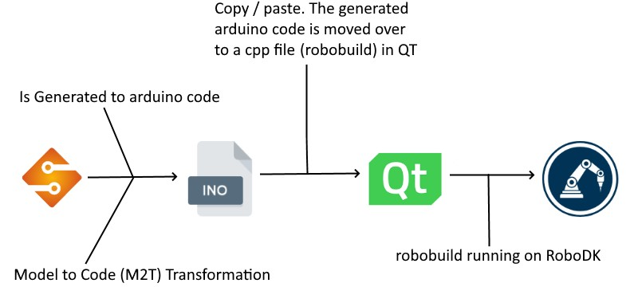

図 4.2: この図は、RoboDK で動作するためにコードが ThingML からどのように移動するかの概要を示しています。

コンソールウィンドウに「Hello World」と表示して出力します。Bye 状態に入ると、コンソールに "Bye." と出力されます。図 4.3 を参照して、この ThingML コードがどのように見えるかを確認してください。

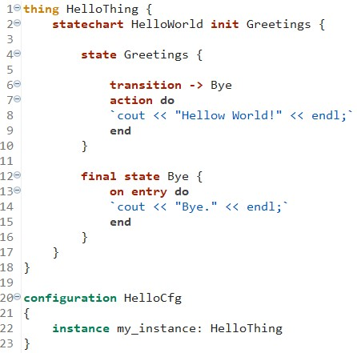

図 4.3: この図は、Hello World の例の ThingML コードを示しています。

the ThingMLコーディングが完了すると、ThingMLからArduinoコンパイラに実行され、すべてがうまくいけばinoファイルが生成されます。次のステップは、cppファイルを作成し、RoboDKが提供するすでに作成されたQTアプリケーションにソースファイルとして追加することです。 このアプリケーションには、合計6つのファイルが含まれています:2つのヘッダーファイル、メインウィンドウ用とクラス構造を含むrobodk api用の1つ。次にGUIをロードし、移動、オブジェクト参照、エラーチェックなどの機能を含む2番目のrobodk APIファイルを含むRoboDKソフトウェアを起動するアプリケーションを起動するための3つのソースファイル。最後に、追加のボタン、メニュー、テキストボックスなどで編集できる実際のGUIを含むuiファイル。QT Creator に示されているように、これらのファイルの概要については、図 4.4 for を参照してください。

生成されたコードを含む新しく作成されたcppファイルを接続するために、追加のヘッダーファイルが作成され、コンテキストのためにcppファイルrobobuildとヘッダーファイルを呼び出します

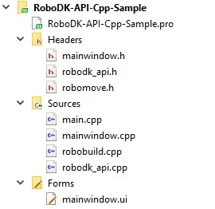

図 4.4: RoboDK から提供された QT アプリケーション内のファイルの概要。

ロボムーブ。robomove 内には "TASK" というクラスオブジェクトが作成されます。次に、(文字通りではなく)ロボビルドを3つの部分に分割します。これが意味することは、robobuildは常に上下にカスタムコードを持っているということです 、図4.5はrobobuildファイルと3つの部分の概要と各部分に含まれるものを示しています。

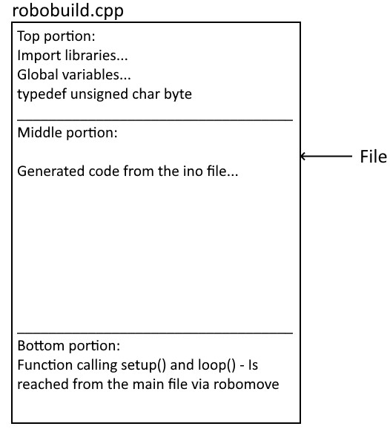

図 4.5: 生成されたコードを QT で動作させるために、まず robobuild という cpp ファイルにコピーされます。次に 、エラーなしでコードを実行するためにカスタムコードを追加する必要がありますが、これらのコードはパッケージ、グローバル変数などをインポートするための上部に追加され、生成されたコードを初期化する関数の下部に追加されます

前述のように、バイトデータ型を使用したエラーを避けるために上部に "typedef unsigned char byte"を追加し、GUIのボタンクリックから生成されたコードで2つの関数(setup()とloop())を呼び出すことを目的とした関数を下部に追加する必要があります。

##### 4.2. ロボDK API

上部と下部。一番下の部分の関数は、オブジェクトTASKの一部としてrobomove経由でメインソースファイルに接続され、リストを見ると、4.1、4.2、4.3、これをより詳細に見ることができます。mainwindow ソース・ファイルでは、GUI 内のボタンがクリックされ、Robobuild という TASK 固有の関数を初期化した後に TASK オブジェクトを宣言します (リスト 4.1 を参照)、リスト 4.2 ではこの関数をヘッダーの file robomove で確認でき、リスト 4.3 では robobuild の下部にある関数 (robomove に接続されている) を参照してください。これで、生成されたコードをQTで使用する準備が整いました。

リスト 4.1: robobuild で生成されたコードを初期化する関数にアクセスするために使用されるオブジェクト TASK が作成されます。

|  |
| --- |
| **void** MainWindow : on btnThingMLRun clicked (){  . . .  TASK buildWithThingML ;buildWithThingML .ロボビルド ();  . . .  } |

リスト 4.2: ヘッダー・ファイル robomove の初期段階

|  |
| --- |
| **クラス** タスク : **パブリック** QObject{  Qオブジェクト **パブリック** :  **明示的な** TASK(QObject ∗親 = 0);  **ボイドロ** ボビルド ();  }; |

リスト 4.3: robobuild の一番下部分にあり.cpp robomove ヘッダー・ファイルに接続されている関数

**void** TASK: : Robobuild () { setup (); loop (); }

要約すると、まずQTでcppファイルを作成し、それを3つのパートに分割するだけです。さらに、必要なパッケージをインポートし、必要なグローバル変数(必要な場合)を設定し、「typedef符号なし文字バイト」を含めます。下部には、GUIのボタンを押すか、またはそれに類するものから呼び出される関数があり、この関数は セットアップとループを呼び出します。技術的には、一部のソリューションが上部に追加されただけのグローバル変数を使用する必要がない限り、上部と下部は決して変更されません。生成されたコードを含むarduinoファイルから、すべてをコピー して貼り付け、上部と下部の間に挿入するだけですが、図4.6はこのプロセスを示していますが、これも図4.2であまり詳しく説明されていません。

### 4.2 ロボDK API

RoboDK APIには、スプレーガンによる部品の塗装からコンベアベルトからのオブジェクトのピッキングと配置まで、さまざまなタスクを実現するためのさまざまな機能が含まれています。

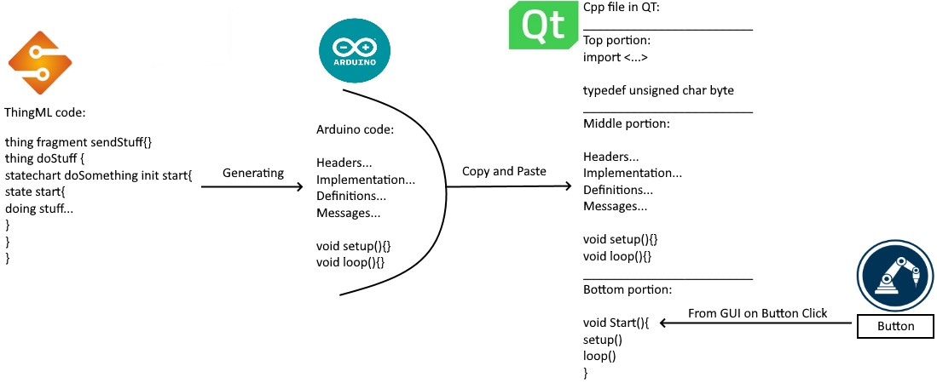

図 4.6: この図は、ThingML コードが arduinoコードに生成され、QT の cpp ファイルにコピーペーストされる方法を示しています。このcppファイルは3つの部分に分かれており、中央部分には生成されたコードが含まれています。下部には生成されたコードを初期化する関数が含まれており、この関数はGUIでボタンがクリックされたときに呼び出されます。

カメラの助けを借りて、この章では、私たちの目標にできるだけ近づくために必要な機能を強調するだけです。RoboDK API が Python のパッケージを介してアクセスされる場合でも、提供されている C++ API ファイルを使用する場合でも、データ型、クラス、および関数はほぼ同じであるため、以前の Python での経験に基づいて C++ でサポートされている API に適応することがかなり簡単です。提供されたcppファイル内では、RoboDKの仮想環境内のすべてのオブジェクトは、ロボット、参照フレーム、3Dモデルなどを含むデータ型の「アイテム」として定義されています。スクリプトまたはファイルが参照する現在の RoboDK 環境は、"rdk" と呼ばれるデータ型として定義されています。QTクリエーターでは、RoboDK環境(rdk)はrobodkの起動後、最初に宣言され、後で呼び出されるすべての関数は、QTクリエーターでアプリケーションを起動したときに起動されたrobodk環境を指します。

参照フレーム、オブジェクト、ロボットなどにアクセスするには、新しいオブジェクト項目を定義する必要があり、Itemクラス内の関数 "getItem"が呼び出されます。C ++ APIを使用すると、これは次のように行われます。

Item *varname = new Item(RDK->getItem(name, type));

フレームを追加および取得するときの例。これらのフレームは、参照フレームとも呼ばれ、3次元であり、ロボット、オブジェクト、その他のフレームをその中に配置することができます。フレーム内に配置されたすべてのアイテムの位置は、フレーム内の X、Y、Z 座標として定義されます。RoboDKでフレームを追加するには、図4.7に示すようにツールバーのボタンを押します 。コードを介してフレームにアクセスするには、名前がターゲットフレームの名前と一致する必要があり、タイプを「RoboDK::ITEM TYPE FRAME」と定義する必要があります。

Item *frame = new Item(RDK->getItem("framename", RoboDK::ITEM\_TYPE\_FRAME));

RoboDKで工具として定義されているアイテムは、ロボットアームの頭部に取り付けられており、他の工具で取り外したり切り替えたりすることができます。ツールにアクセスするには、タイプが "RoboDK::ITEM TYPE TOOL:" である必要があります。次の例は、QTの3本指グリッパーツールにアクセスするためにこれを使用する方法を示しています。

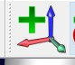

図 4.7: RoboDK にフレームを追加するためのボタン

Item *tool = new Item(RDK->getItem("3-Finger_Gripper_open", RoboDK::ITEM_TYPE_TOOL));

また、ロボットや3Dモデルの追加手順も全く同じで、アイテムタイプを変更するだけです。ロボットの場合、アイテムタイプはRoboDK::ITEM TYPE ROBOTであり、3Dモデルの場合はRoboDK::ITEM TYPE オブジェクトです。図 4.7 に示すように、ツールバーのボタンを使用して RoboDK に参照フレームを手動で追加する以外に、RoboDK API を使用してのみ RoboDK と対話します。以下は、各シナリオで使用されるすべての RoboDK API 固有の関数を含むタブのリストです。

|  |  |
| --- | --- |
|  | 関数: getItem |
| パラメーター | QString, int |
| パラメータ名 | 名前、アイテムタイプ |
| パラメータの説明 | 項目タイプ RoboDK.ITEM タイプでフィルター処理します*。..* |
| 概要 | 項目を名前で返します。完全に一致するものがない場合は、最後に最も近い一致を返します。 |
|  | 関数: 親の設定 |
| パラメーター | アイテム |
| パラメータ名 | 親 |
| パラメータの説明 | このアイテムを添付する親アイテム |
| 概要 | 親との相対位置を維持しながら、項目を新しい親にアタッチします。絶対位置が変更されます。 |
|  | 機能:セットポーズ |
| パラメーター | 食べ物 |
| パラメータ名 | ポーズ |
| パラメータの説明 | 4x4均質マトリックス |
| 概要 | オブジェクト、ターゲット、または参照フレームのローカル位置(ポーズ)を設定します。たとえば、親に対するオブジェクト/フレーム/ターゲットの位置などです。 |

### 4.3ThingML、使用される機能

各シナリオの開発フェーズに入る前に、 この論文で使用されるコンポーネントの短いリストを見て、

|  |  |  |  |
| --- | --- | --- | --- |
|  | | 機能:セットポーズアブス | |
| パラメーター | | 食べ物 | |
| パラメータ名 | | ポーズ | |
| パラメータの説明 | | 4x4 均質マトリックス (ポーズ) | |
| 概要 | | 項目のグローバル位置 (ポーズ) を設定します。たとえば、ステーションの原点に対するオブジェクト/フレーム/ターゲットの位置などです。 | |
|  | | 関数: セットジオメトリポーズ | |
| パラメーター | | 食べ物 | |
| パラメータ名 | | ポーズ | |
| パラメータの説明 | | 4x4均質マトリックス | |
| 概要 | | オブジェクトジオメトリの参照フレームに対する位置(ポーズ)を設定します。この手順は、ツールとオブジェクトに対して機能します。 | |
|  | | 機能:セットポス | |
| パラメーター | | 複 | |
| パラメータ名 | | xyz[3] | |
| パラメータの説明 | | 行列内の X、Y、Z 座標 | |
| 概要 | | オブジェクト、ターゲット、または参照フレームの親に対する位置を設定します。 | |
|  | | 機能:ファイルの追加 | |
| パラメーター | | const QString& , const Item* | |
| パラメータ名 | | ファイル名、親 | |
| パラメータの説明 | | ファイル名: ファイルの絶対パス。親: 接続する親。新しいステーションの場合、またはステーションのルートにオブジェクトを読み込む場合は、空のままにします。 | |
| 概要 | | ファイルを読み込み、親に添付します。robodk でサポートされている任意のファイルを指定できます。新しく追加されたオブジェクトを返します。 | |
|  | 機能: ポーズ | |
| 概要 | オブジェクト、ターゲット、または参照フレームのローカル位置 (ポーズ) を返します。たとえば、親に対するオブジェクト/フレーム/ターゲットの位置などです。4x4 の同次行列 (ポーズ) を返します。 | |
|  | | 機能:ムーブ | |
| パラメーター | | const Mat&, bool | |
| パラメータ名 | | ターゲット、ブロック[とらーた、ぶろ | |
| パラメータの説明 | | ターゲット: 移動先のポーズターゲット。これは、4x4 の同種行列でなければなりません。blocking: ロボットが動きを終了するまで命令をブロックする場合は True (default=true) | |
| 概要 | | ロボットを特定のターゲットに移動します(「直線移動」モード)。デフォルトでは、この機能はロボットが動きを終了するまでブロックします。 | |

コンパイル。thingmlファイルは、1つのThingだけでコンパイルできます。ThingML のモノは、コンフィギュレーションによってインスタンス化できるコンポーネントを表します。あるものが

|  |  |  |  |
| --- | --- | --- | --- |
|  | 機能:アタッチ最も近い | | |
| 概要 | ツールに最も近いオブジェクトをアタッチします。添付されていたアイテムを返します。添付アイテムを返します。 | | |
|  | | 機能:すべてデタッチ | | |
| パラメーター | | アイテム | | |
| パラメータ名 | | 親 | | |
| 概要 | | ツールに接続されているオブジェクトをすべてデタッチします。 | | |
|  | 機能:停止 | | |
| 概要 | プログラムまたはロボットを停止する | | |
|  | | | 機能:スケール | | |
| パラメーター | | | 複 | | |
| パラメータ名 | | | 規模 | | |
| パラメータの説明 | | | スケールまたは [スケール*x、*スケール*、スケールz*] として適用するスケール | | |
| 概要 | | | オブジェクトにスケールを適用して、オブジェクトを大きくしたり小さくしたりします。スケールは、一様 (スケールが浮動小数点値の場合) または軸ごと (スケールがベクトルの場合) にすることができます。 | | |
|  | 機能:ポーズツール | | |
| 概要 | 項目のツール ポーズを返します。ロボットが提供されている場合、ロボットが保持しているアクティブなツールのツールポーズを取得します。4x4 の同次行列を返します。 | | |
|  | 機能:ポーズフレーム | | |
| 概要 | 項目の参照フレーム ポーズを返します。ロボットが提供されている場合、ロボットが使用するアクティブな参照フレームのツールポーズを取得します。4x4 の同次行列 (ポーズ) を返します。 | | |

ステートマシン、ポート、メッセージ、プロパティ、関数が含まれます。この論文で使用されているメッセージ、ポート、その他の機能については、この章の後半で詳しく説明します。物事の関数は、ほとんどの言語の関数と同じように動作し、呼び出されたときにのみ使用される独自のコードスニペットであり、パラメータと戻り値も利用します。プロパティは、変数がモノの中で宣言され、次のように宣言される方法です。

|  |  |
| --- | --- |
| プロパティ {名前 | 変数} : {変数の型} |

,

整数を作成したいとします。

|  |  |  |
| --- | --- | --- |
| プロパティ変数 | : | 整数 = 3 |

#### 4.3.1 メッセージ

ThingML では、特定の条件を指定して、各状態を新しい状態に移行できます。このような基準は、イベントの発生および/またはガード(ifステートメントとして機能する)が真であることによって定義することができます。これらのイベントは、別のステートマシンからメッセジを受信したときにトリガーされるように設定されています。この例を示すために、部屋の中の温度を調整するシステムを監視しているとしますが、これには2つのステートマシンがあります。センサーから情報を引き出し、オーブンをオン/オフする 1 つのステート マシン (SM1) と、温度に関する情報を要求し、オーブンをオンにするかどうかを決定する 1 つのステート マシン (SM2)。SM2 は、温度センサーからの現在の読み取りを要求するメッセージを SM1 に頻繁に送信します。SM1は、メッセージを受信した瞬間に、現在のセンサーを読み取り、温度読み取りでメッセージを送り返します。SM2は温度を受け取り、読み取り値に基づいて温度を上げるための状態に入り、オーブンの電源を入れるように要求するか、またはその逆になります。メッセージを送受信するために、フラグメントを作成します。フラグメントは本質的にThingsであり、Thingとして宣言されますが、インスタンス化することはできませんが、むしろ別のThing[REF]に含めることができます。フラグメント内では、メッセージを宣言します。メッセージは単なるシグナルにすることも、変数を運ぶこともできます。単純なメッセージを持つフラグメントは、次のように宣言できます。

モノフラグメント名フラグ{メッセージメッセージ名()

}

この断片をanother Thingに含めるには:

|  |
| --- |
| thing DoStuffcontains NameFrag{  ステートチャート . . . init . . . 等  } |

メッセージを送受信するには、ポートを利用する必要があり、この目的のためにRequiredPortとProvidedPortを使用します。一般に、ポートは ThingML 内のモノ間の通信手段です。必須と提供の違いは、モノからメッセージを送信するRequiredPortが必要ですが、メッセージの受信にはProvidedPortを使用することです。RequiredPort はメッセージの受信にも使用できますが、前述のように、メッセージの送信に必要です。したがって、モノからメッセージを送信したい場合は、次のようにします。

|  |
| --- |
| thing DoStuff contains NameFrag{ required port outgoingMessage{ send messageName  }  ステートチャート . . . init . . . 等  } |

または、メッセージを受信したい場合:

|  |
| --- |
| thing DoStuffcontains NameFrag{ provided port incomingMessage{ receive messageName  }  ステートチャート . . . init . . . 等  } |

もし私たちが

メッセージの送信は、状態に入ったり退出したりするとき、新しい状態に移行するとき、または関数内で行うことができます。メッセージの送信は次のように宣言されます: ポートの名前!message()の名前、上記のコード例を使用して、次のことができます。

|  |
| --- |
| thing DoStuff には NameFrag{ required port outgoingMessage{ send messageName が含まれている  }  statechartdoingStuffinitStart  {  状態 Start{ on entry do outgoingMessage ! messageName  }  }  } |

上記のコードは、Start という状態に入るとメッセージを送信します。メッセージを受信するには、前述のように状態が別の状態に移行するための要件の一部であるイベントを追加します。Thing受信メサージについては、以下の例を参照してください。

|  |
| --- |
| thing DoStuffcontains NameFrag{ provided port incomingMessage{ receive messageName  }  statechartdoingStuffinitStart  {  状態 開始{ 遷移 −*>* 終了  イベント受信メッセージ?メッセージ名  }  状態終了{  }  }  } |

ここで、状態の開始は、 "messageName"が同じモノまたは別のモノから送信された場合にのみ、状態終了に入ります。注意すべきことの1つは、メッセージをプロパティにすることも、後でscenariosで利用するパラメータとともに送信することもできます。

#### 4.3.2 設定

設定では、起動時にインスタンス化されるものを宣言します。モノ間でメッセージを送受信する場合、ここで設定で接続を確立しますが、これは、モノ のメッセージがどの状態からそれ自体または他のモノに移動するかを定義することによって行われます。モノをインスタンス化するために、設定を次のように定義します。

|  |  |
| --- | --- |
| 構成構成名{ インスタンスインスタンス名 } | : モノの名前 |

フラグメントとメッセージについて前に示した例を追加するために、モノがメッセージを送受信するために、構成でそれらをそのように宣言します。

|  |
| --- |
| configuration configName{ instance instanceDoStuff : DoStuff instance instanceDoOtherStuff : DoOtherStuff  コネクタインスタンスDoStuff .outgoingMessage =*>* instanceDoOtherStuff . incomingMessage  } |

#### 4.3.3 オブジェクト型

ThingMLでは、下位レベルのデータ型を表すカスタムデータ型を作成できます。たとえば、ThingML型でモックアップRoboDKデータ型を作成することができますが、これはC ++で使用し、最初に任意の名前を付けることができる「オブジェクト」を定義することによって作成されます。これが下位レベルで動作するオブジェクトの種類は、下位レベルで使用している言語を参照する型によって定義されます。C ++でプログラミングしているので、この型は次のように定義されます: c 型。最後に行う必要があるのは、オブジェクトがC ++でどのように見えるかを定義することです。これらのオブジェクトは下位レベル(この場合はC ++)でのみ動作するため、ThingMLコンパイラはそれらが正当なC ++データ型であるかどうかをチェックすることができないため、データ型が正しく記述され、下位レベルで正しいパッケージがインポートされていることを確認することが重要です。

### 4.4 シナリオ1

シナリオ 1 の要約として、あるメーカーは、UR10 または Kuka タイプのロボットがレンガをセット パターンで配置するプロセスを自動化したいと考えています。この最初のシナリオでは、これらのパターンは 2D グリッドによって定義され、各セルはブリック配置の x 座標と y 座標を定義します。これらの 2D グリッドには、複数の異なるパターンを定義できます。パターンは互いに積み重ねることもでき、構造の形状は同じままですが、内部は定義されたパターンに従って構築されます。建物が行われるワークスペースは、ロボット(UR10またはKukaのいずれか)を備えたテーブル、サイズ2x2および2x4のレゴデュプロレンガであるレンガを配置するための複数のベースプレート、およびロボットデュプロレンガを供給する2つのディスペンサーで構成されています。ディスペンサーは最大14個のレンガを保持でき、ディスペンサーが空であることを示すセンサーを備えています。ロボットはまた、実際のシナリオで構造を破壊する可能性のあるオブジェクトと衝突しないようなマンナーで移動する必要があります。

このシナリオに取り組むには、ロボットがこれらのパターンをどのように取得するか、ディスペンサーをシミュレートする方法、衝突を避けるためにロボットが動くべきかという3つのタスクを考慮する必要があります。

#### 4.4.1 ロボットは建物パターンをどのように受け取るか

アプローチがこれらのパターンをどのように取得し、それらをどのように処理するかを理解する必要がある最初の段階は、bothアプローチにとって普遍的です。RoboDKのgithubのQTサンプルにはグラフィカルユニットインターフェイス(GUI)が含まれているため、GUIは、切り替えられた各ボタンが

レンガの配置として宣言されました。各バットンにはx値とy値があり、「レイヤーの追加」というボタンがクリックされたときにブール型の3D配列でtrueとして宣言されます。同時に、値zが1つ増加し、次回「レイヤーを追加」がクリックされたときに、デフィングしている次のレイヤーであることを示します。

これは、すべてのラジオボタンを含むリストを反復処理することによって行われます (リスト 4.4 を参照)。図 4.8 は、ラジオボタンのグループボックスと "レイヤーの追加" ボタンを示しています。パターンを定義するこの方法は、直接アプローチとモデリングアプローチの両方で使用され、実際の構築プロセスでは大きな役割を果たしません。GUIが利用できない場合、これを行う別の方法は、例えば各行がx、y、zの3列を持つレンガ配置の座標である(後で利用される)所定の座標を持つtxtまたはjsonなどのファイルを使用すること です。



図 4.8: シナリオ 1 とテストの目的で、ラジオボタンのグループボックスが GUI に追加され、各ラジオボタンには x 値と y 値が 2D グリッドに含まれています。

リスト 4.4: 「レイヤーの追加」ボタンをクリックしたときに開始されるコード

|  |  |
| --- | --- |
| *ボタンで "add レイヤーがクリックされました"* **(** it = radBtnList .開始 ();それ != radBtnList .終わり ();**if**  ( it−>rbtn−>isChecked ()){ coord [ z ] [ it−>xID ] [ it−>yID ] = **true** ; it−>rbtn−*>*setChecked ( **false** );  } **else**{ coord [ z ] [ it−>xID ] [ it−*>*yID ] = **false** ;  }  } z++; | it++){ |

ロボットが建物パターンをどのように受け取るかを簡単に要約するために、ラジオボタンのグループボックスがGUIに追加されます。切り替えると、真の値が 3D 配列のどこかで宣言されます。true 値は、3D 配列内の真の値の位置を x、y、z 座標として使用して、レンガをどこかに配置することを示します。

以下は、3.3.1章に示すようにパターンを構築するロボットの結果です。図4.9、4.10、4.11は、ロボットによって構築された壁構造の結果を示しています。像

4.12, 4.13, 4.14は、ロボットによって構築された円構造の結果を示しています。図:4.15、4.16、4.17は、ロボットによって構築された凹構造の結果を示しています。最後に、図4.18、4.19、および4.20は、ロボットによって構築された複雑な構造の結果を示しています 。

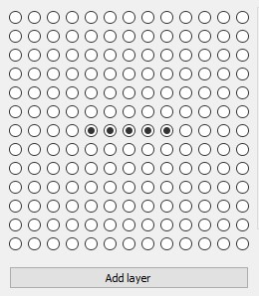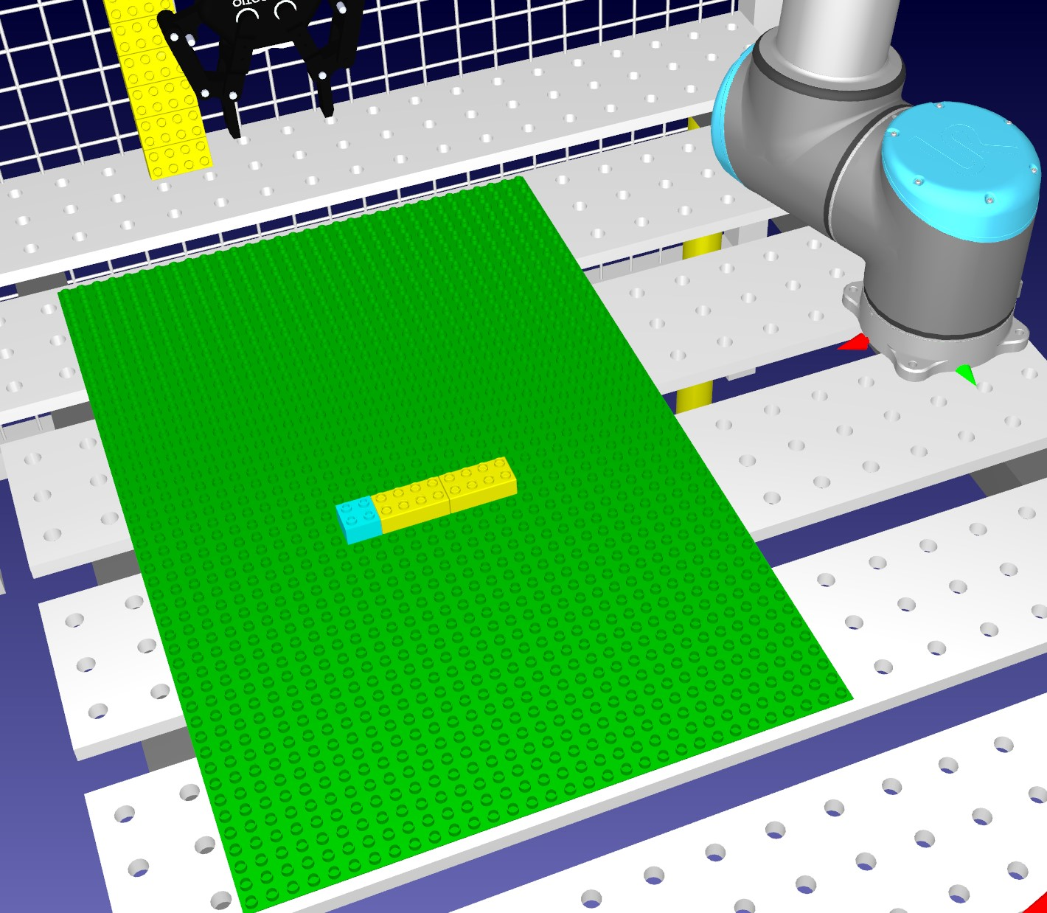

図 4.9: 左: 目的のパターン中央: ラジオボタンが目的のパターンに似せて切り替わりました。右:ロボットが構築した目的のパターン

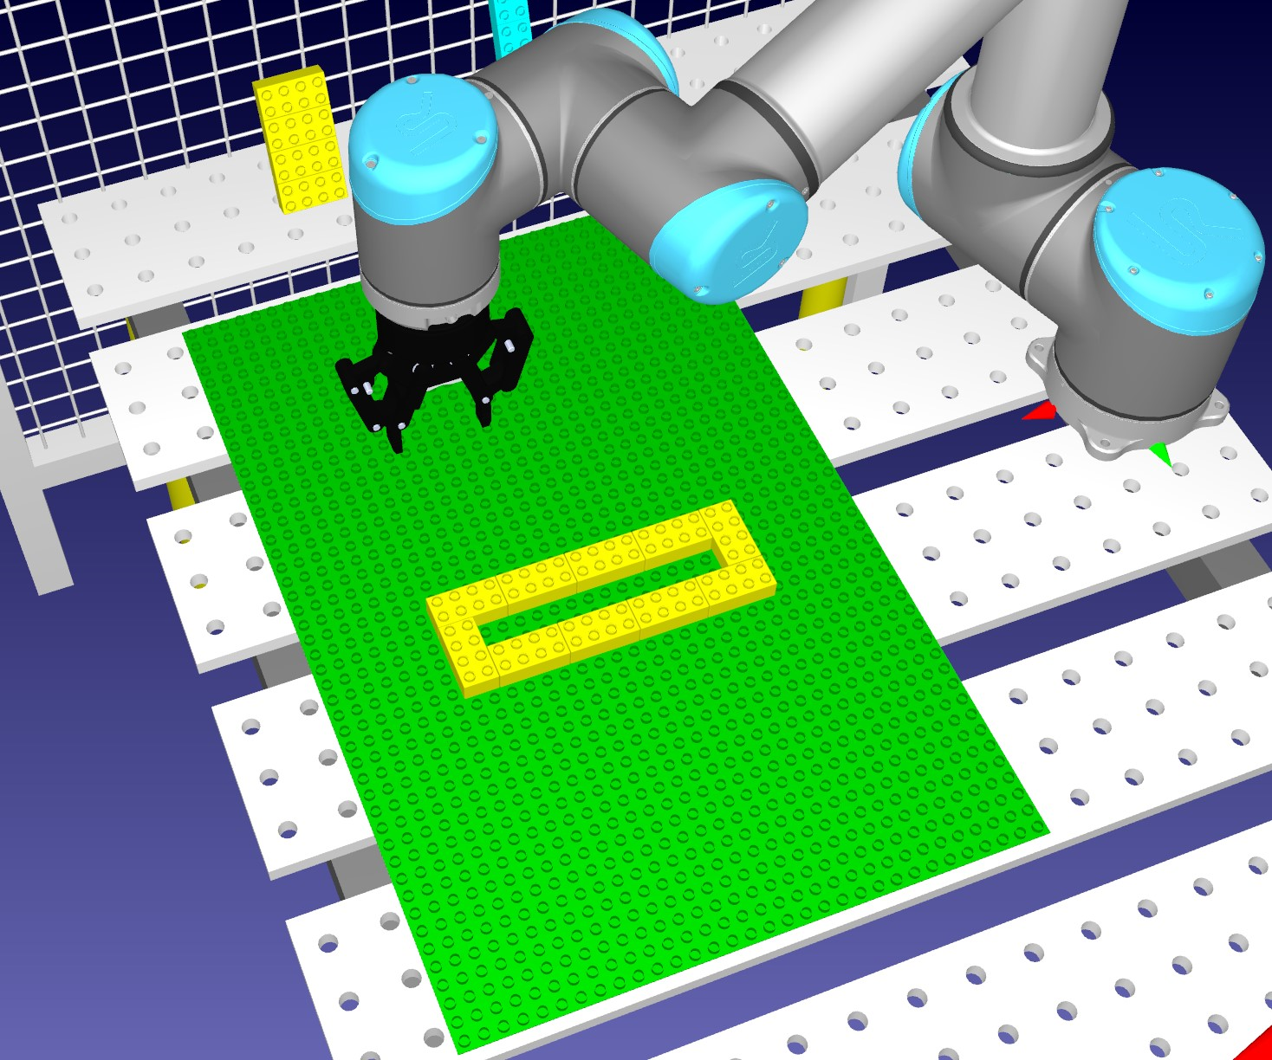

図 4.10: 左: 目的のパターン中央: ラジオボタンが目的のパターンに似せて切り替わりました 。右:ロボットが構築した目的のパターン

次の 2 つの章では、C++ を使用した直接アプローチと ThingML を使用したモデリング アプローチでソリューションを開発します。このアプローチでは、ディスペンサーのシミュレーション方法と、ロボットが衝突しない物質にレンガを拾い上げて配置する方法に関するソリューションが作成されます。

#### 4.4.2 直接的なアプローチ

まず、ロボットが利用するリストにレンガを追加およびソートするための簡単なアルゴリズムが作成されます。ユーザーは、ラジオボタンをクリックしてパターンを定義し、

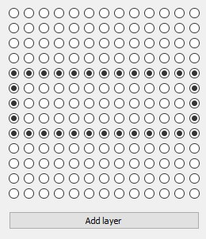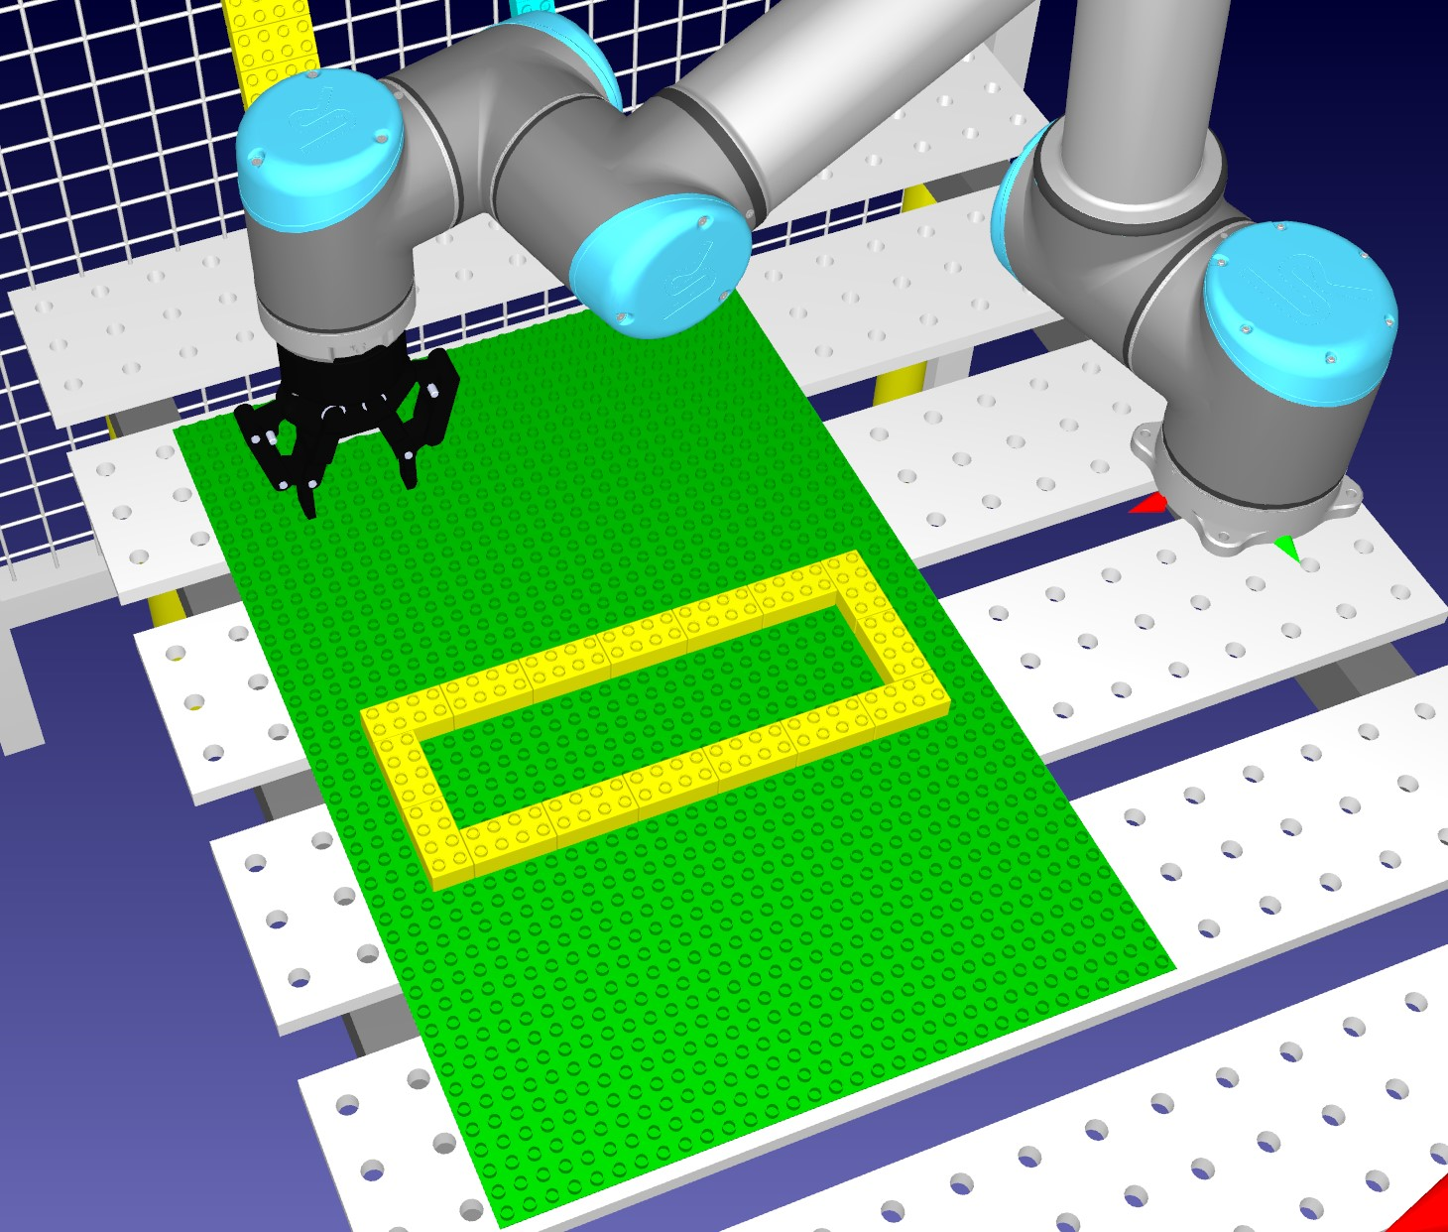

図 4.11: 左: 目的のパターン中央: ラジオボタンが 目的のパターンに似せて切り替わりました。右:ロボットが構築した目的のパターン

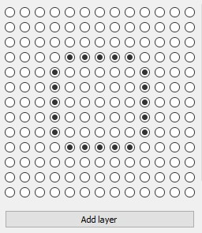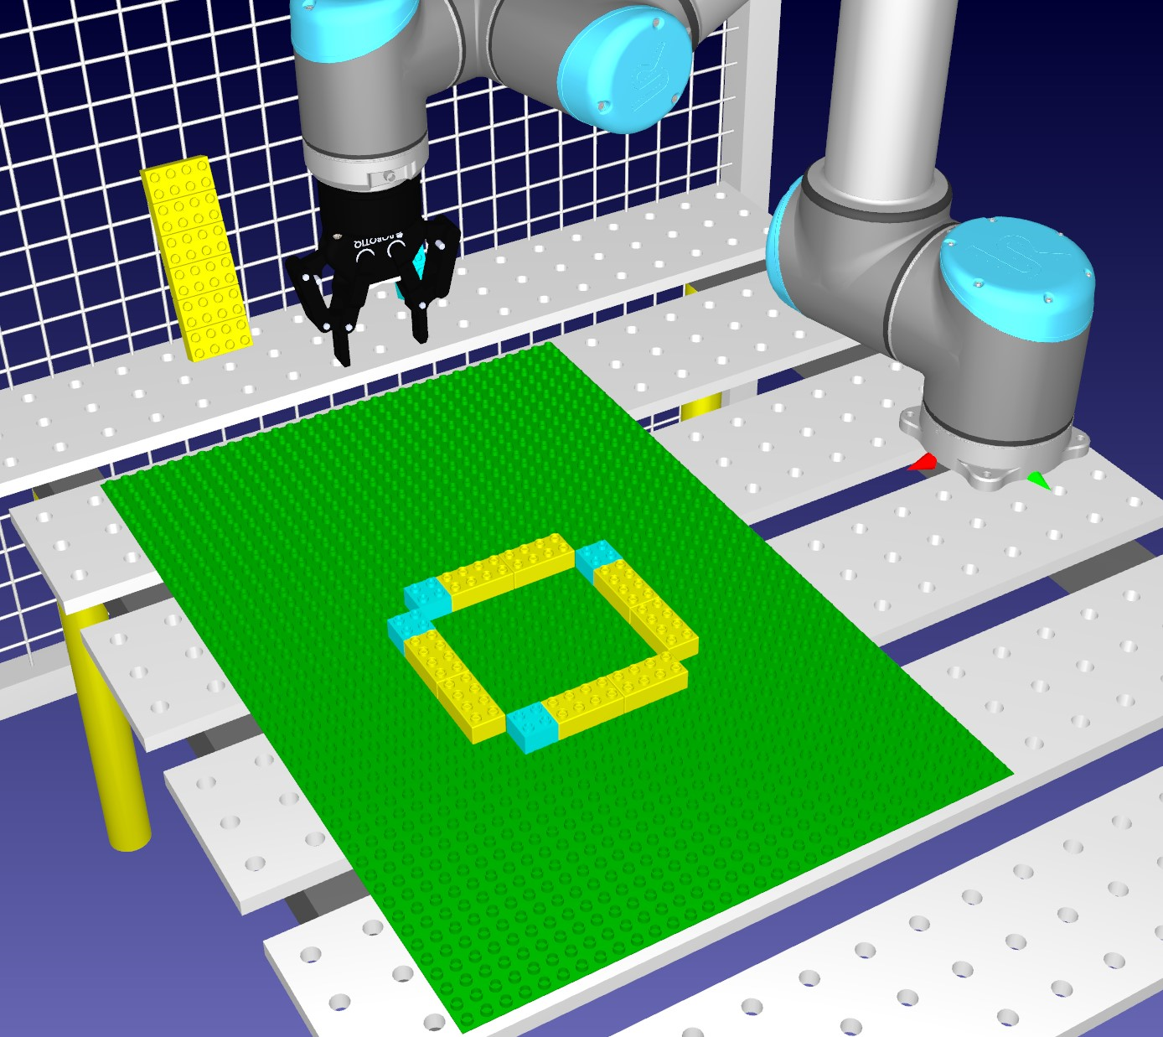

図 4.12: 左: 目的のパターン中央: ラジオボタンが目的のパターンに似せて切り替わりました。右:ロボットが構築した目的のパターン

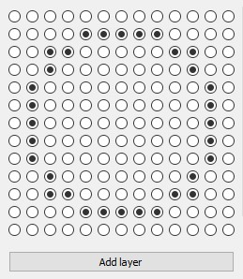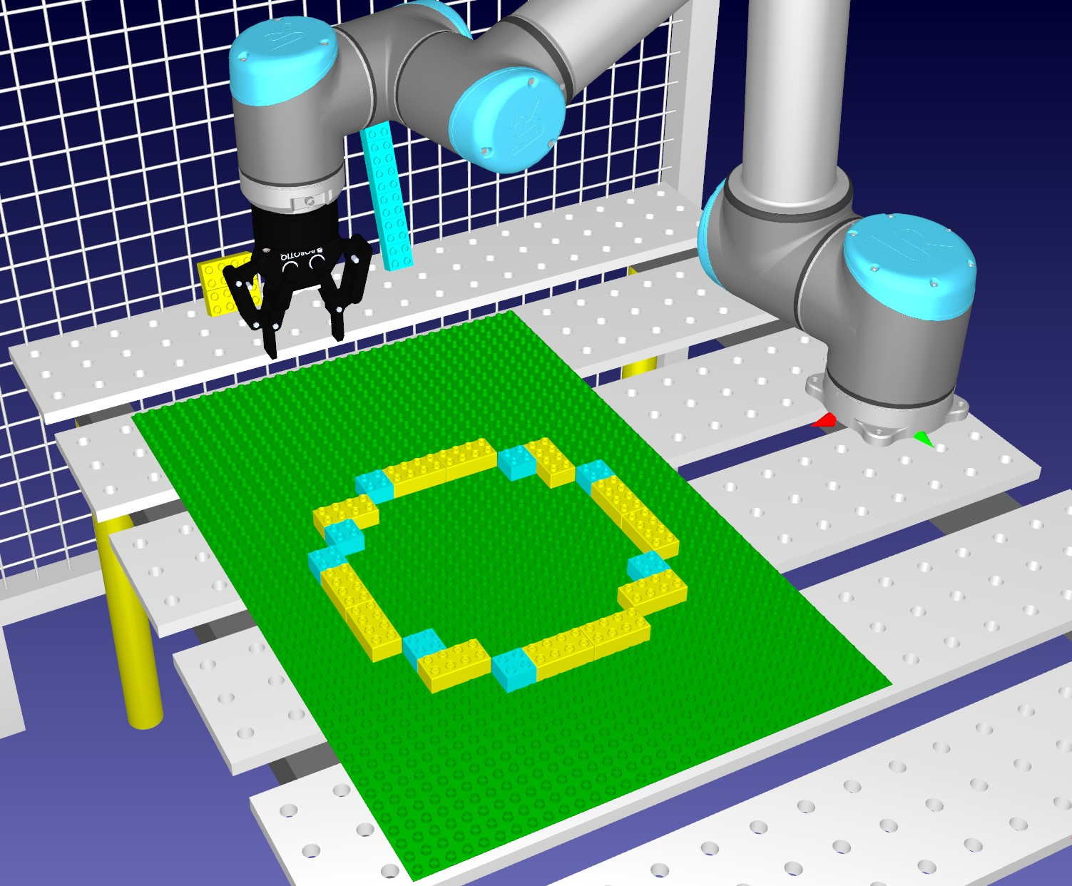

図 4.13: 左: 目的のパターン中央:ラジオボタンは、目的のパターンに似せて切り替わりました。右:ロボットが構築した目的のパターン

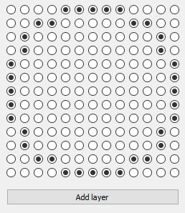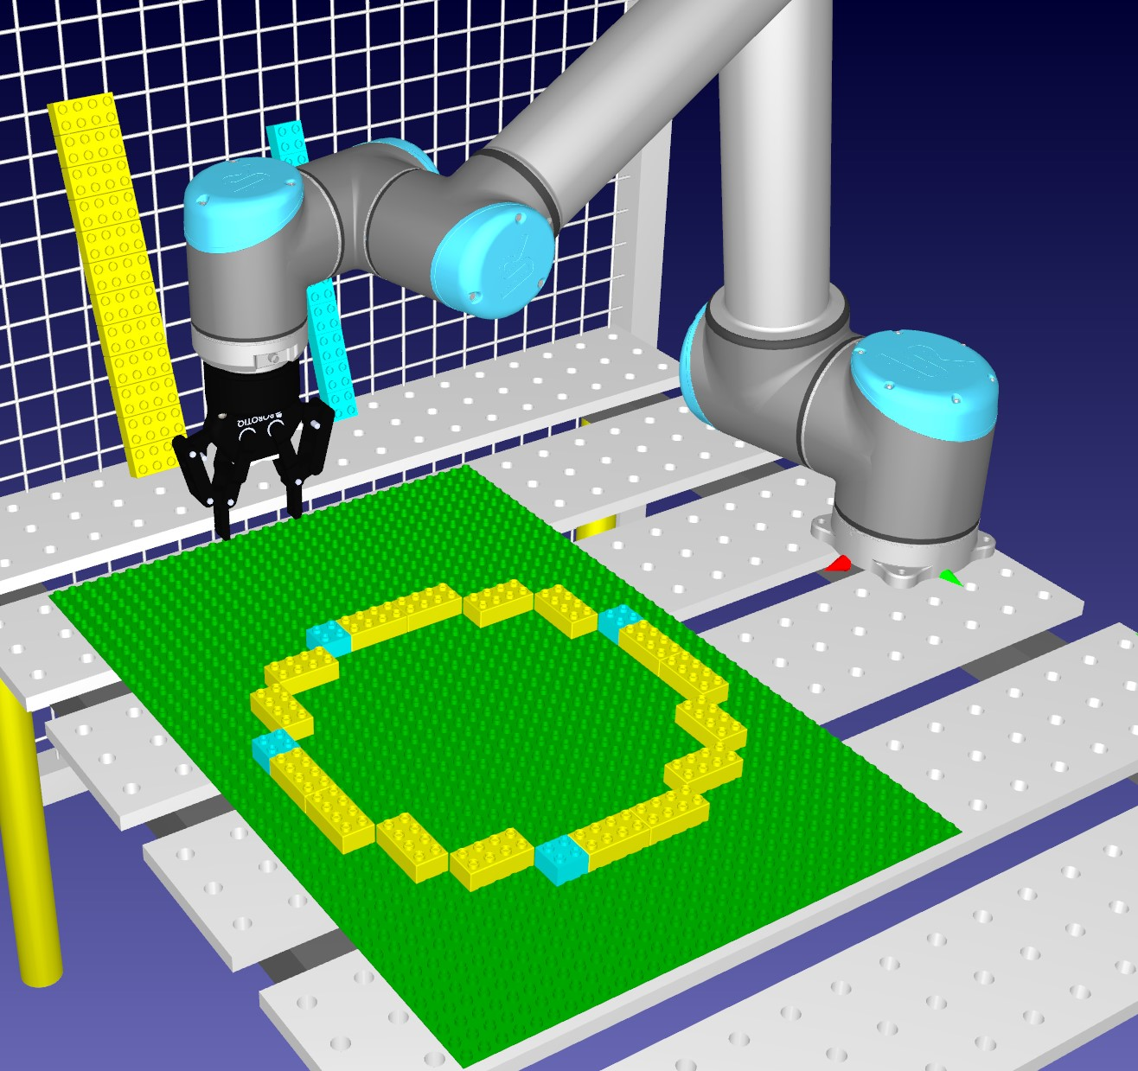

図 4.14: 左: 目的のパターン中央: ラジオボタンが目的のパターンに似せて切り替わりました。右:ロボットが構築した目的のパターン

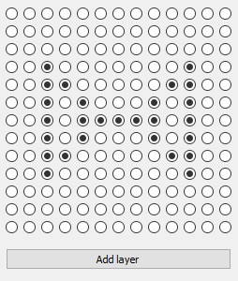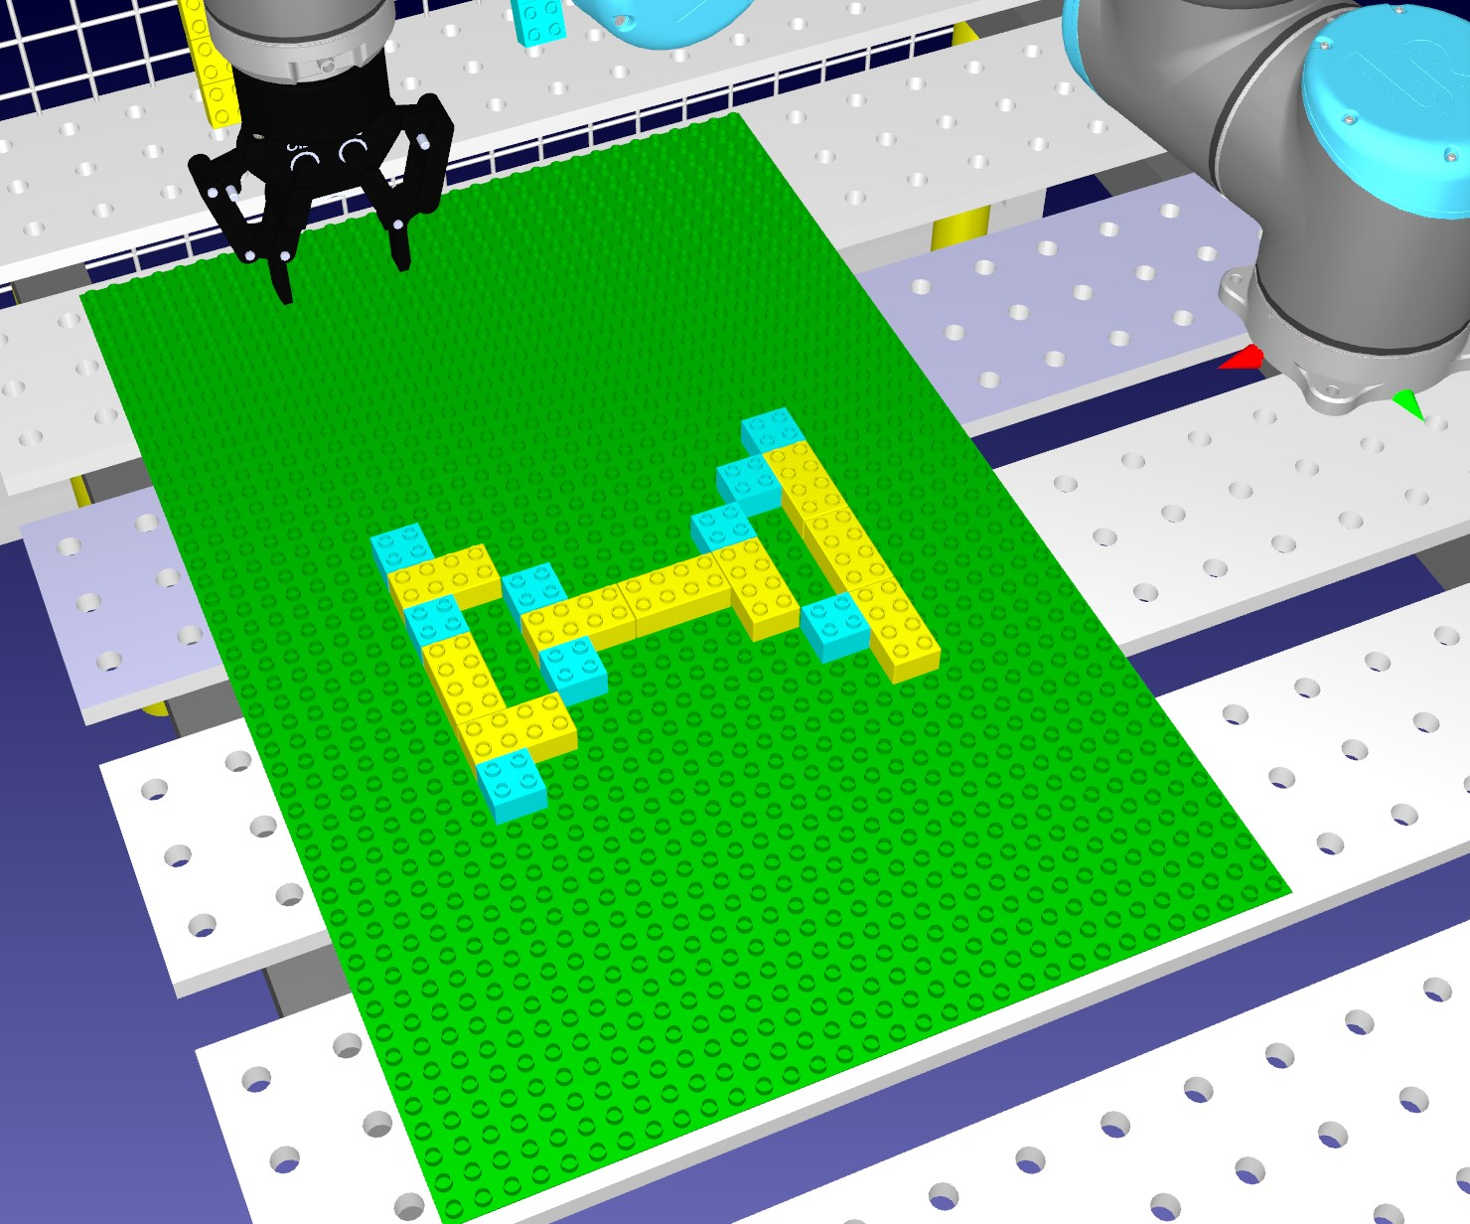

図 4.15: 左: 目的のパターン中央: ラジオボタンが目的のパターンに似せて切り替わりました。右:ロボットが構築した目的のパターン

パターンは 3D 配列に保存されます。配列の反復処理は、tripplenestedforループを使用して行われ、真の値が見つかったら 次のステップに進みます。このアプローチのデュプロブリックは、独自の特定のクラスとして宣言されます。デュプロブリッククラスは、13の属性で構成されています。

* QString ファイルロケーション、これは RoboDK にインポートされる 3D モデルのファイルロケーションです。
* QString名、これはRoboDK 環境のモデルの名前で、RoboDKでオブジェクト、フレーム、またはロボットを探すときに、名前とアイテムの種類が必要です。
* QSting ディスペンサー名、これはロボットにレンガを供給する RoboDK で指定されたディスペンサーの名前を指します。「ディスペンサーベース」は2x2レンガを生成するディスペンサーの名前で、「ディスペンサーベース2」は2x4レンガを生成します。

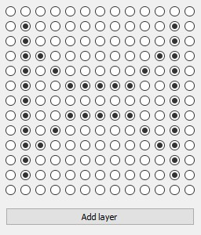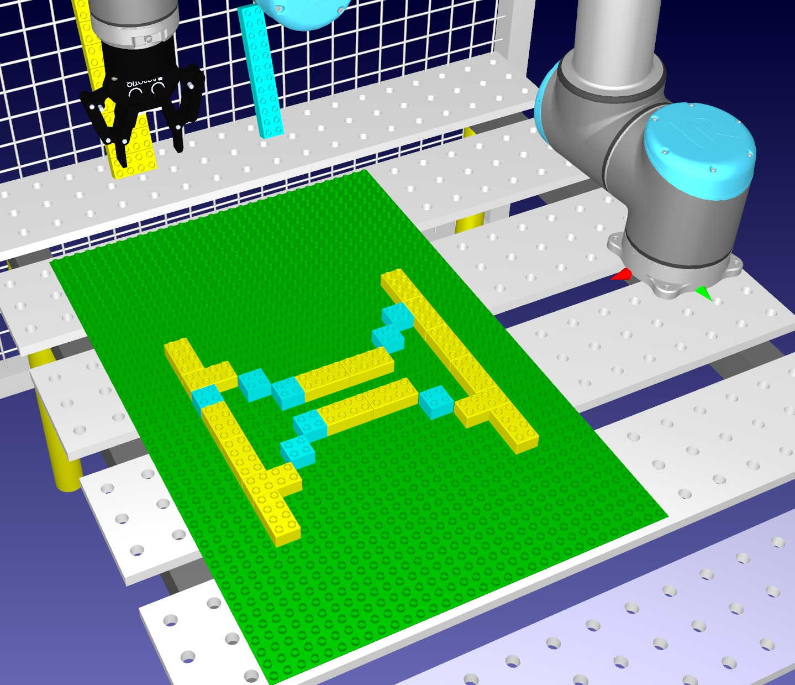

図 4.16: Left: 望ましいパターン中央: ラジオボタンが目的のパターンに似せて切り替わりました。右:ロボットが構築した目的のパターン

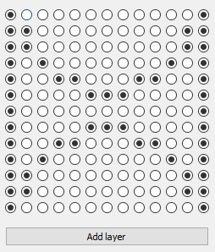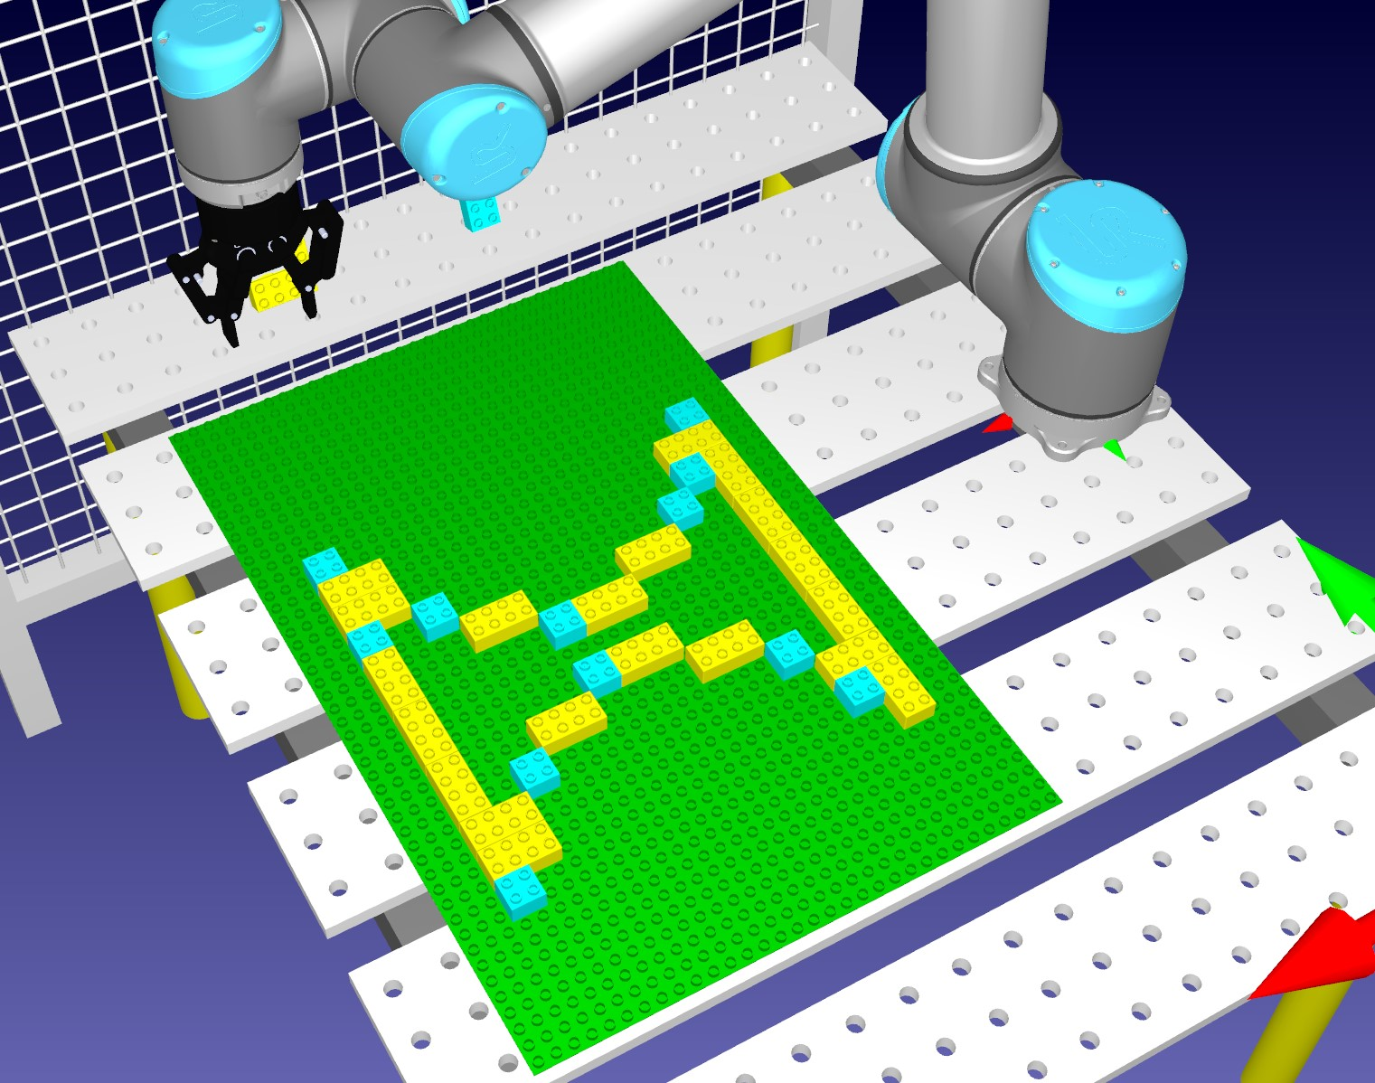

図 4.17: 左: 目的のパターン中央: ラジオボタンが目的のパターンに似せて切り替わりました。右: ロボットが構築した目的のパターン

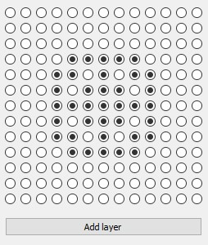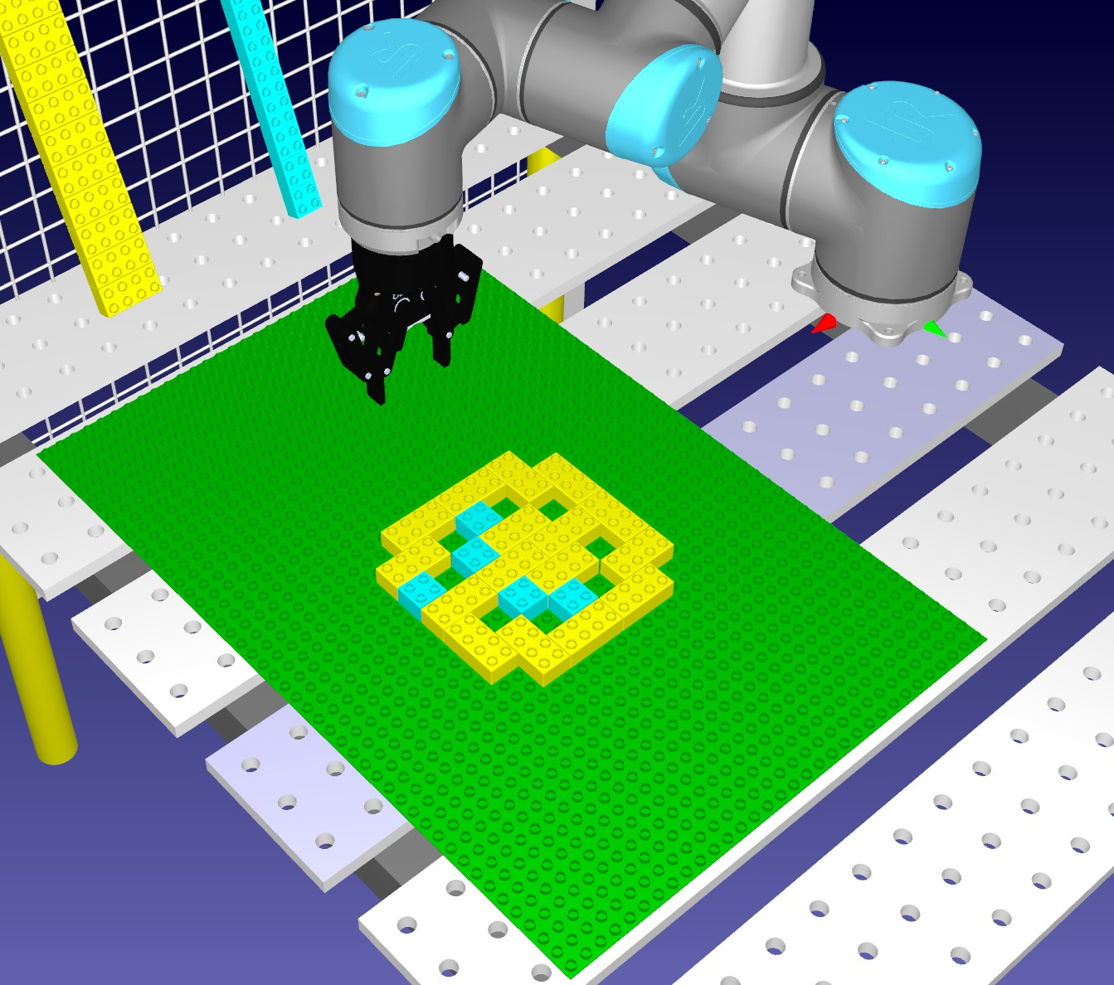

図 4.18: 左: 目的のパターン中央: ラジオボタンが目的のパターンに似せて切り替わりました。右:ロボットが構築した目的のパターン

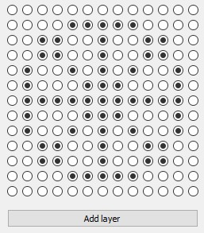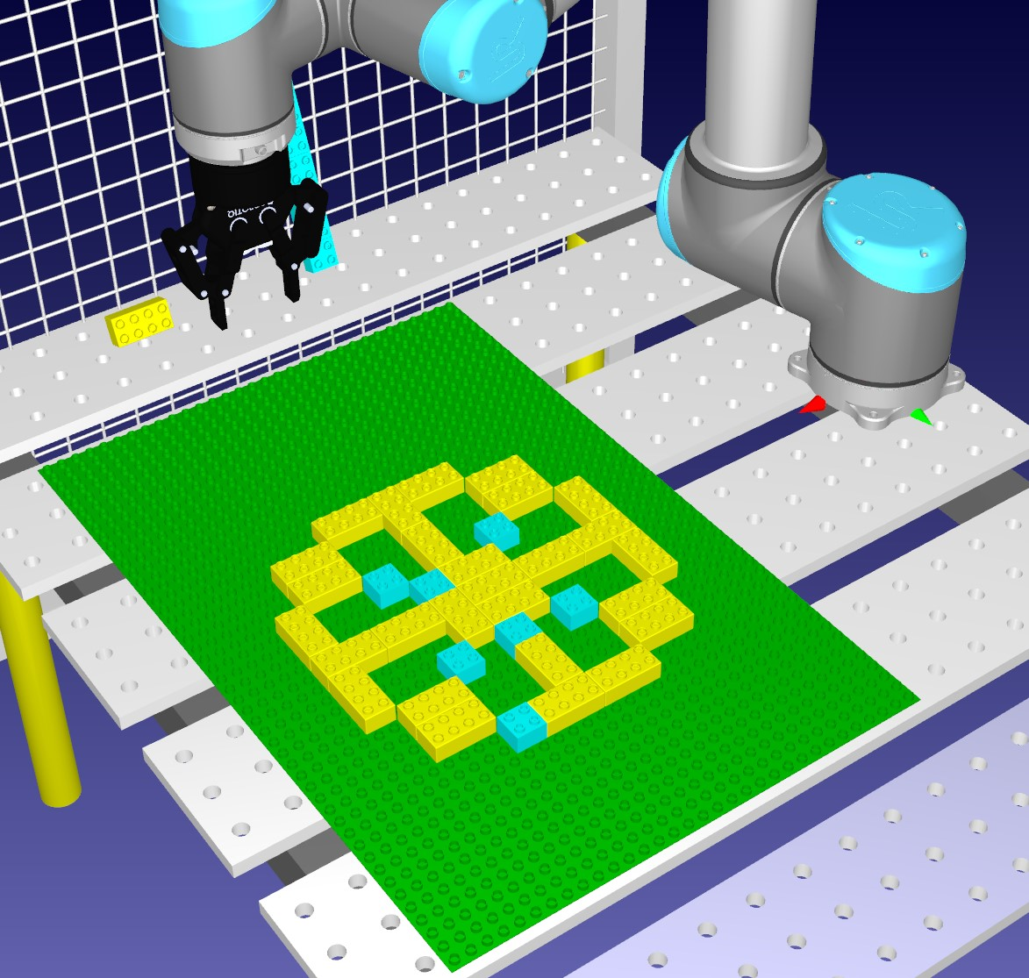

図 4.19: 左: 目的のパターン中央:ラジオの腱が目的のパターンに似せて切り替わりました。右:ロボットが構築した目的のパターン

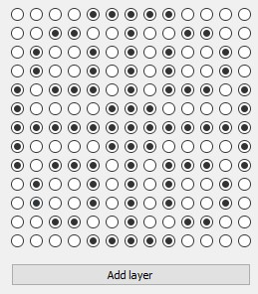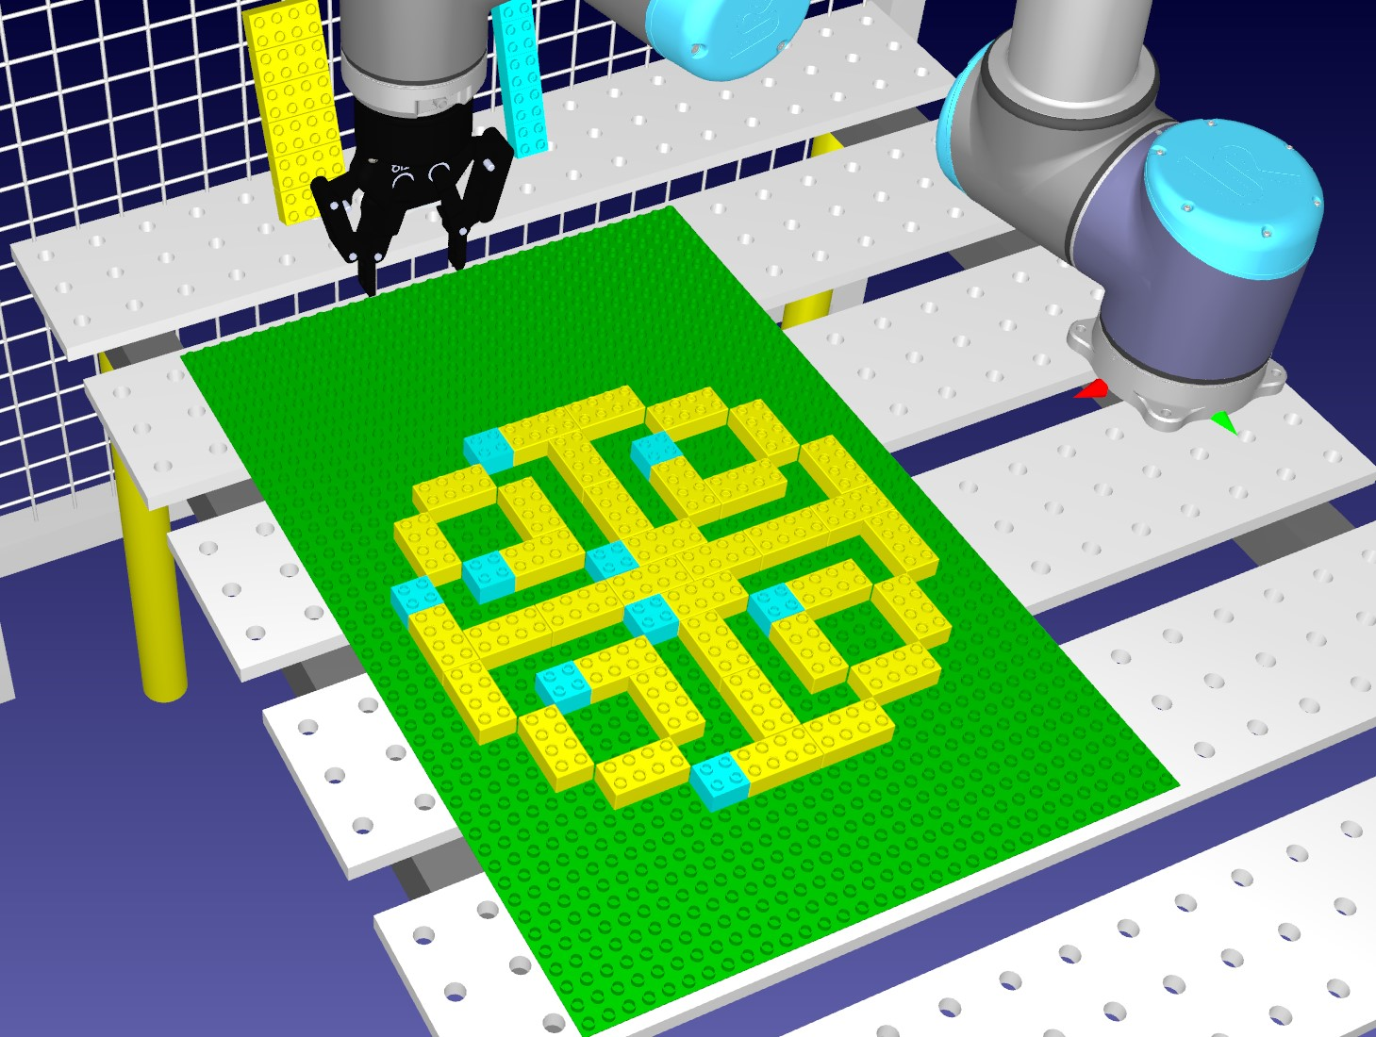

図 4.20: 左: 目的のパターン中央: ラジオボタンが目的のパターンに似せて切り替わりました。右:ロボットが構築した目的のパターン

* int studsXDir, これは X 方向のスタッドの量です。(左から右へ)。
* 整数: studsYDir、これは Y 方向のスタッドの量です。(上から下へ)。
* 整数: xCoord、これはアルゴリズムが真の値を見つけた配列内のどこからx座標です。
* 整数: yCoord、これは、アルゴリズムが配列内のどこから真の値を見つけたかのy座標です。
* 整数: zCoord、これは、アルゴリズムが配列内のどこから真の値を見つけたかのz座標です。
* 整数:高さ、これはRoboDKが動作するミリメートル単位のレンガの高さです。通常のデュプロブリックの高さは19mmです。
* 整数: 幅、これはミリメートル単位のレンガの幅です。後のシナリオでは、この値は 2x2 と 2x4 の両方の Duplo ブロックで 16 mm として宣言されます。その理由は、後で各座標がレンガの代わりにスタッドの位置に等しいため、レンガの幅は問題ではありませんが、スタッドの幅は16mmです。
* 整数: 深さ、これはレンガの深さの長さです。
* double: 回転: レンガを配置する回転を定義します。これは、サイズが4x2のレンガにのみ使用されます。4x2 のレンガは、常に垂直に配置できるとは限りませんが、 このような場合は水平に配置することができます。
* int 優先度、これはレンガの優先度を定義します。優先度の値は、どのレンガを最初に配置するかを定義します。

配列を反復処理し、プログラムが真の値を見つけると、itはまず現在の座標に4x2のレンガを配置できるかどうかをチェックします。グリッド内のすべての位置は2x2レンガとして定義されているため、プログラムは隣接して真の値を見つけるかどうかを確認します。プログラムは配列を左から右に水平方向に反復処理します。たとえば、X = 2、Y = 3 で真の値を見つけます。最初に右側の隣人をチェックし、この場合はX = 3、Y = 3をチェックします。右側の隣接が真の値である場合、4x2レンガを水平に向いた位置X = 2、Y = 3に配置することができます。右側の近傍が偽であることが判明した場合は、その下の近傍(この場合はX = 2、Y = 4)を確認します。この近傍が真の値である場合、4x2 レンガを垂直方向の X = 2、Y = 3 の位置に配置できます。 右側の隣り側と下の隣側の両方が偽であることが判明した場合、2x2レンガがX = 2、Y = 3の位置に配置されます。アルゴリズムがレンガが配置可能であると判断すると、垂直に配置される2x4レンガである場合に備えて、割り当てられた座標と回転とともにリストに保存されます。

簡単に要約すると、位置z、x、yで値が真であることが判明した場合、最初に2x2と4x2の各型に1つずつデュプロブリックを宣言しますが、どちらを使用するかはまだわかりません。次に、隣人、右側のもの(x + 1)、および下のもの(y + 1)をチェックして、4x2が垂直方向または水平方向に配置可能であるかどうかを確認します。それ以外の場合、デュプロブリックは2x2になります。次に、目的のレンガがリストの先頭に配置され、bricklist.push back(*brick) という関数が使用されます。リスト 4.5 に、C++ を使用した直接アプローチでこのアルゴリズムがどのように見えるかを示します。

リスト 4.5: このコード・スニペットは、左の隣接 (x+1) と下の隣接 (y+1) をチェックして、4x2 のレンガを現在の x と y の位置に配置できるかどうかを隣人にチェックします。4x2レンガの配置が不可能な場合は、2x2レンガを割り当てるだけです。

|  |
| --- |
| **if (** bricklist . empty()){  **for ( int z = 0; z < 30; z++){ for ( int x = 0; x < 30; x++){ for**  (   **int**  y = 0; y  *<* 30 ; y++){  **if** ( coord [ z ] [ x ] [ y ]){  デュプロブリック ∗ブリック = **新しい** デュプロブリック ();  デュプロブリック ∗TwoByTwo = **新しい** デュプロブリック ();  TwoByTwo−*>*name = "duplo brick 2x2" ;  TwoByTwo−*>* 優先度 = 1;ツーバイツー−*>*幅 = 32;ツーバイツー−*>*深さ = 32;  ツーバイツー−*>*高さ = 19;  TwoByTwo−*>*xCoord = x ; |
| TwoByTwo−*>*yCoord = y ;  TwoByTwo−*>*zCoord = z ;  ツーバイツー−*>*回転 = 0;  TwoByTwo−*>*ディスペンサー名 = "ディスペンサーベース" ;  デュプロブリック ∗TwoByFour = **新しい** デュプロブリック ();  TwoByFour−*>*name = "duplo brick 2x4" ;  TwoByFour−*>*優先度 = 1;  ツーバイフォー*>*幅 = 32;ツーバイフォー - *>*深さ = 32;  ツーバイフォー−*>*高さ = 19;  TwoByFour−*>*xCoord = x ;  TwoByFour−*>*yCoord = y ;  TwoByFour−*>*zCoord = z ;  ツーバイフォー*>*回転 = 0;  TwoByFour−*>*ディスペンサー名 = "ディスペンサーベース2" ;  **if** ( coord [ z ] [ x + 1][ y ]){ brick = TwoByFour;  座標 [ z ] [ x + 1][ y ] = **偽** ;  }  **それ以外の場合 ( coord [ z ] [ x ] [ y + 1]**){ brick = TwoByFour; coord [ z ] [ x ] [ y + 1] = **false**  ; brick−*>*rotation = 90.0;  brick−*>*yCoord = y + 1;  } **else**{ brick = TwoByTwo;  } ブリックリスト .プッシュ バック(∗レンガ); |

次に、ユーザーがプログラムを実行すると、レンガのリストを調べる前に、いくつかの必要なRoboDK変数が宣言されます。まず、RoboDK API の新しいインスタンスが宣言されます。

RoboDK ∗rdk = new RoboDK;

次に、新しいインスタンス内から、ロボット、ツール、および必要なすべての参照フレームを取得します。これは getItem 関数を使用します (表 4.2 を参照)。

|  |
| --- |
| アイテム ∗テーブルフレーム = 新しいアイテム(RDK-*>*getItem ("テーブルベース" , RoboDK: :ITEM TYPE  アイテム∗ツール=新しいアイテム(RDK-*>*getItem ("グリッパーロボティQ 85"、ロボDK::アイテムタイプ  項目 ∗作業フレーム = 新しい項目(RDK−*>*getItem ("作業フレーム" , RoboDK: :ITEM TYPE |

フレーム));

ツール));

フレーム));

これらの変数は、ロボットの動きを決定し、ロボットがレンガを選んで配置できることをシミュレートするために必要です。RoboDK APIを使用して遭遇した問題の1つは、シミュレーションが1つのアクティブなフレームしか持てないことでした。コンテキストでは、ロボットはアクティブなフレーム内でのみ移動を行うことができ、シミュレーション中にアクティブなフレームを変更することはできませんでした。したがって、シミュレーションでは、常にアクティブなフレームとして作業フレームを使用し、ロボットが移動するフレーム内で作業フレームを移動するだけです。

ロボットグリッパーツールが指す方向は、z方向(青い矢印)によって決定されます(図4.21参照)。グリッパーツールが指差される方向を設定するには、API 関数 setGeometryPose を使用して行います。表 4.2 を参照してください。setGeometryPose には 1 つのパラメーターがあり、この場合はテーブルフレームの位置 (ポーズ) です。テーブルフレームの位置の検索は、Pose 関数を使用して行われます ( 表 4.2 を参照)。

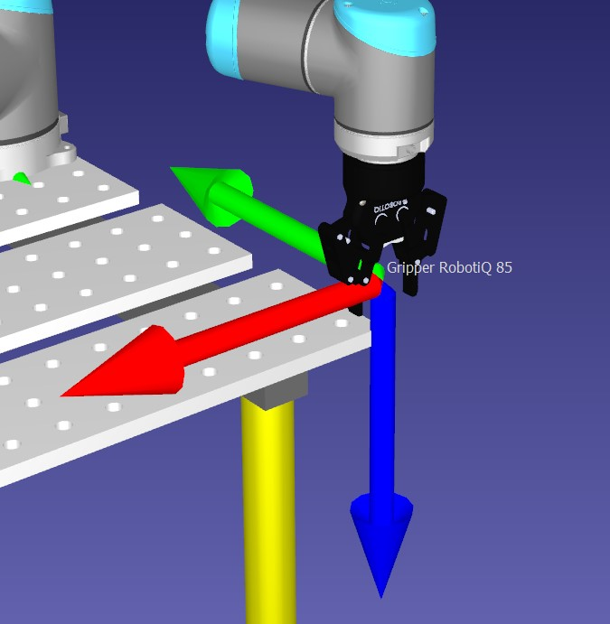

図4.21:図は、ロボットグリッパーツールが指す方向を示しています。これはz値(青い矢印)によって決定されます。

ロボットが作業を開始する準備ができたので、次の手順はレンガのリストを反復処理することです。Beforeプログラムは、リスト内の次のレンガをチェックし、最初にディスペンサーが空でないことを確認するか、または緊急停止ボタンがトリガーされたかどうかを確認します(これはシナリオ2用です)。次に、ロボットの動作を処理する関数が呼び出されます。この関数 is は 13 個のパラメーターで呼び出されます。これらのパラメーターは、RoboDK インスタンス、ロボット、ツール、フレーム、およびリストの前にある現在のブリックに関する情報で構成されます (リスト: 4.6 を参照)。この関数は、ディスペンサー内の残りのレンガのリストを返します。これがどのディスペンサーを指しているかは、リストからの現在のレンガによって異なります。

リスト 4.6: ブリックのリストを反復処理するときにすべてのブリックに対して呼び出される関数。この関数は、ディスペンサーに残っているレンガの数を返します。どのディスペンサーがリストからの現在のレンガに依存するか

|  |
| --- |
| リスト *<*アイテム*>ピックアップ*レンガと移動(RoboDK ∗rdk、 アイテム∗ロボット、**二重**回転、  QSting fileLocation , QSting ディスペンサー名 QString brickName , アイテム ∗親フレーム , アイテム ∗ワークフレーム , アイテム ∗ツール , リスト *<*Item*>* ディスペンサー , int x , int y ,  **int** z ); |

,

リスト 4.6 の pickUpBrick と Move 関数の内部では、ロボットはディスペンサーに移動してレンガを拾い上げ、レンガを移動して正しい場所に配置するようにプログラムされています。これは、最初にアクティブなフレーム(この場合はワークフレームと呼ばれる)を、リストの次にあるレンガに応じて現在のディスペンサーのフレームに移動することによって行われます。これは、setParentと呼ばれる関数を使用して、作業フレームの親フレームをディスペンサーのフレームに設定することによって行われます(表4.2を参照)。次に、作業フレームをx:0、y:0、z:0の位置に移動し、ディスペンサーフレームと完全に整列させます。これで、ロボットは上を移動し、現在のディスペンサーの底部レンガの前に配置します。ロボットがレンガを拾うのをシミュレートするには、関数 AttachClosest が使用されます (table 4.2 を参照)。名前が示すように、最も近いオブジェクトはロボットツールに取り付けられ、この場合はグリッパーです。ロボットがレンガを拾うと、新しいスレッドが開始されます。このスレッドでは、ディスペンサーを更新する関数が実行されます。

simulateDispenser = QtConcurrent : : run( this , &MainWindow : : UpdateDispenser , dispenser , brickName );

これは、ロボットがレンガを置いている間にディスペンサーを更新することで、同時実行性を実現し、ダウンタイムを削減するためです。スレッドがQtConcurrent::runを使用してどのように開始されるかに注目してください、これの背後にある理由は、QtConcurrentにスレッドが終了したかどうかをチェックできる機能があるからです。これは、ロボットが次のレンガを拾う前に、ディスペンサーが実際に更新されていることを確認する必要があるため使用されます 。ディスペンサーの更新をシミュレートするために、単純なforループが使用されます。この for ループは、現在のディスペンサー内の残りのレンガのリストを反復処理し、関数 setPos (表 4.2 を参照) を使用して、ディスペンサー ONE ブリック内のすべてのレンガを下に移動します。

最後に、ロボットが正しい位置に移動し、レンガが正しく整列して配置されると、ロボットツールがレンガを手放すのをシミュレートするために、関数DetachAllが使用されます(表4.2を参照)。

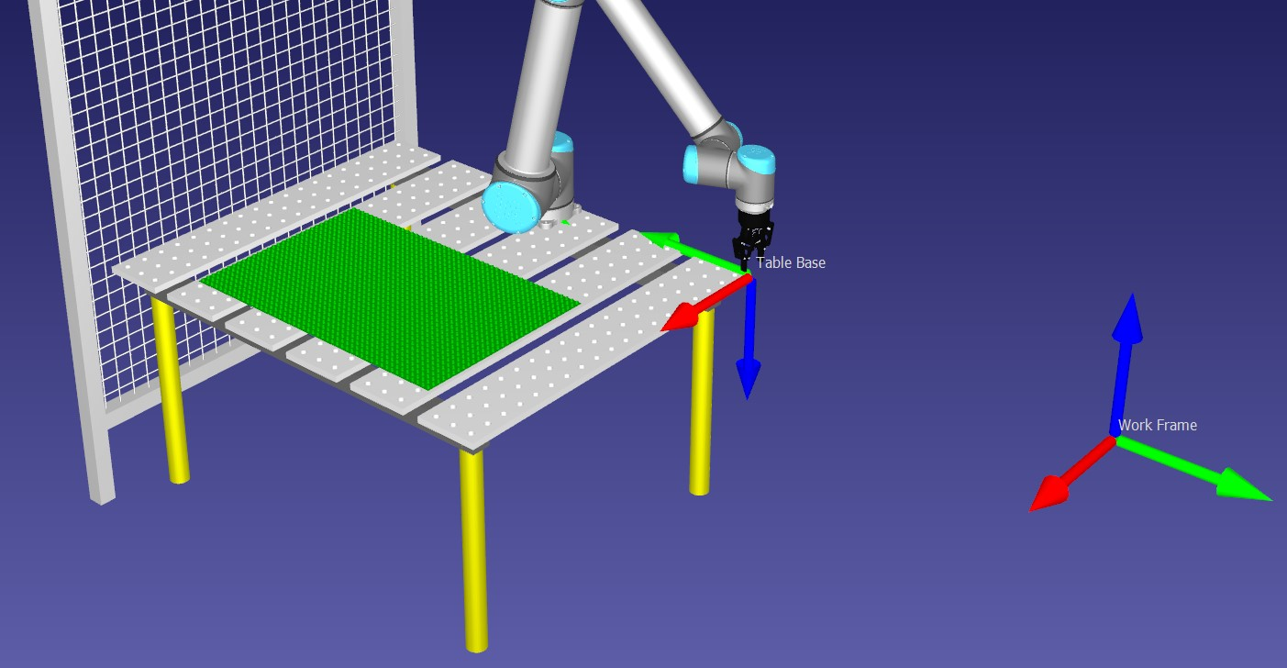

図4.22:図は起動時にシミュレーションをシャオ表示し、ワークフレームにはまだ新しい位置が割り当てられていません。

#### 4.4.3 ディスペンサーの充填

モデリング手法に飛び込む前に、ディスペンサーがシミュレーションでどのように満たされるかを簡単に説明します。これは、この論文のディスペンサーの限界である14にカウントされるforループで行われます。この for ループ内では、テーブル 4.2 を参照の AddFile を使用して、レンガ造りの 3D モデルをシミュレーションに追加します。シミュレーション内のブリック モデルにアクセスするには、getItem 関数を使用します。次に、適切な色が設定されるため、

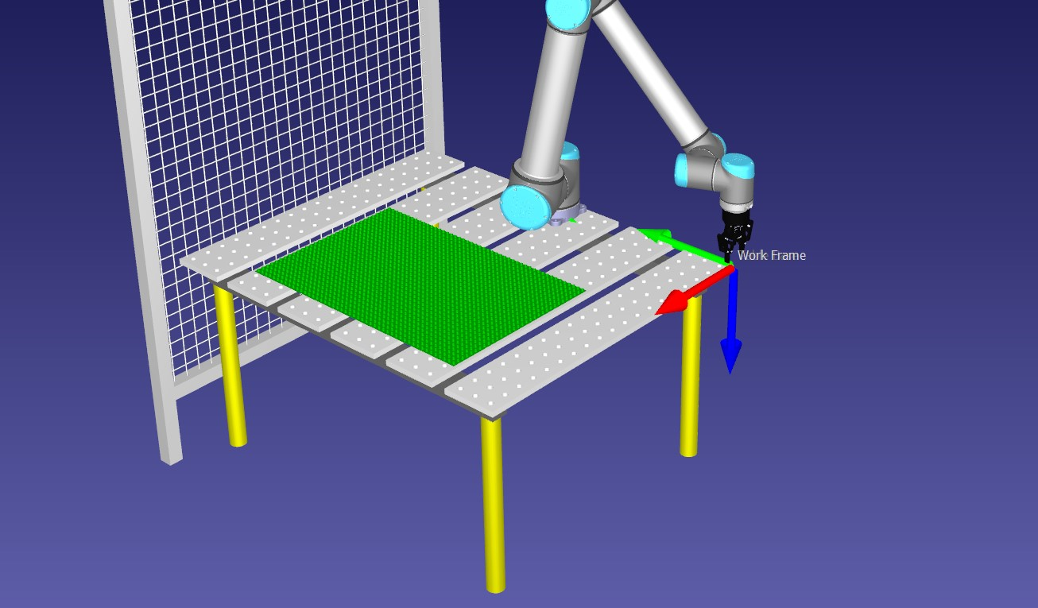

図4.23:図は、theプログラムが実行された後のシミュレーションを示しており、作業フレームにはテーブルベース参照フレームと同じ位置が割り当てられています。

それらを区別することができ、シミュレーションでは、4x2レンガは黄色で、2x2レンガは水色です。次に、setPose 関数と rotate 関数を使用して、レンガを正しい場所に配置します。エンドリストには、どのディスペンサーがいっぱいに要求されたかに応じて、2x2または4x2のいずれかの14個のレンガを含むリストが返されます。

#### 4.4.4 モデリングアプローチ。最初の解決策

モデリングアプローチのこの最初のソリューションでは、ThingMLでアルゴリズムを再作成する試みが行われました。直接アプローチで作成されたアルゴリズムと同じように動作するステートマシンを作成する過程で、ThingMLは多次元配列をサポートしておらず、forループは少し異なる方法で処理する必要があることが指摘されました。アルゴリズムとして機能するステートマシンは、最初にstartと呼ばれる状態に入ることから始まり、ここではRoboDKに必要なすべての変数が宣言されます。整理されたすべてのものをキープするために、RoboDKのすべてのコードは特に関数に配置されました、図4.25は開始状態で呼び出される関数を示し、必要なすべての変数を宣言します。

多次元配列とRoboDKファンクションと変数の必要性を処理するために、キックダウンと呼ばれるThingML機能が使用されます。キックダウンを使用すると、ThingMLの下位レベル(この場合はC ++)のコードを使用することができ、コンパイラは文句を言いません。しかし、注意すべきことの1つは、キックダウンは二重刃の剣と見なすことができるということです。利点は明らかに、コンパイラがそれについて不平を言うことなく、ThingMLコード内に低レベル言語(この場合はC ++)コードを含めることができることですが、コードが実行可能かどうかはチェックされません。したがって、使用されるキックダウンコードが実際に動作し、下位レベルで正しくコンパイルされることを確認することは、一般的に良いアドバイスです。

初期化後、プログラムが次に入力する状態は「反復レイヤー」と呼ばれる状態です。この状態には 4 つの遷移があります。2 つの遷移は反復のみを目的としており、カウンタを使用してプログラムが現在どこにあるかを判断します。

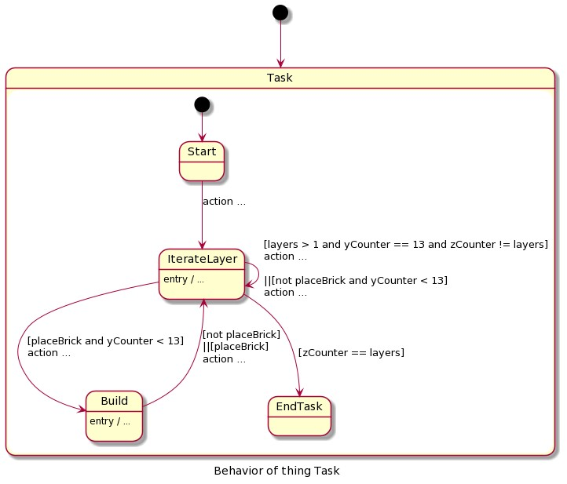

図 4.24: ThingML で作成されたシナリオ 1 のアルゴリズムを処理するステートマシンは、tripple-nestted for-loop とまったく同じように動作し、x、y、z のカウンタを使用して座標を含む配列を反復処理します。

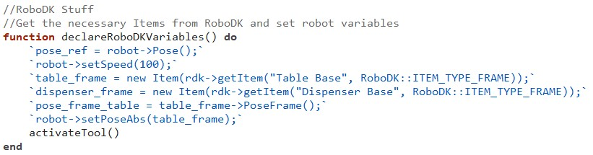

図4.25:これはThingMLキックダウンによって処理されるコードではないため、RoboDKに必要なすべての変数を宣言するThingML内の関数(モデリングアプローチ、最初のソリューション)です。(青色のテキスト)

次に、IterateLayerからビルドへの移行があり、これが起こるための条件は、配列で見つかった現在の値が真であることです。安全上の理由から、Build 状態は、プログラムが配列内で調べている現在の値が true であるかどうかもチェックします。この背後にある理由は、配列内の現在の値が偽であっても、実装中にIteratelayerの状態がビルド状態に遷移することがあり、ビルド状態でこの値をダブルチェックし、値が実際にwrongであった場合にIteratelayer状態に戻ると、この問題が解決されたためです。値が true の場合、構築プロセスの実行中に Iteratelayer 状態に戻ります。このステートマシンの完全な概要については、図 4.24 を参照してください。

#### 4.4.5 モデリングアプローチ。第2の解決策

このアプローチのセコインソリューションに飛び込む前に、直接アプローチで並行性を達成するためにスレッドを追加するというアイデアは、この章で説明するThingMLとその機能の使用法を再考した後にのみ提起されたことに注意してください。

最初の解決策の後、それはすぐにそれが正しい方法ではないことに気付きました、作成されたものは本質的にアルゴリズムの翻訳版に過ぎず、それは動作し、そうしたいのであれば使うことができます。しかし、私たちは後に、開発プロセスのどの部分にThingMLが役立つかについて、より多くの焦点を当てるべきであることに気付きました。ThingMLの主な機能の1つは、複数のステートマシンが同時にタスクを監視および実行する機能、つまり複数の異なるタスクを同時に処理できることです。たとえば、ロボットが構造を構築している間、レンガディスペンサーを監視する別のステートマシンを同時に実行することができます。レンガディスペンサーの1つが空になると、ステートマシンはメインプログラムにメッセージを送信して、ディスペンサーが再びいっぱいになるまでロボットを停止して待つように指示します。これにより、2つの主要なステートマシン、構築プロセスを見下ろす1つのステートマシンとディスペンサーを見下ろす1つのステートマシンを使用するソリューションが作成され、ディスペンサーが空になるまでピックアップ可能なレンガがあることを確認します。開始時には、RoboDKに必要ないくつかの変数を宣言することだけを目的として、単一の状態を持つ1つの追加のステートマシンもあり、変数がデクラーされると、ビルドを開始するためのビルドプロセスを見落とすステートマシンにメッセージが送信されます。

このソリューションでは、まず、ThingMLには存在しないが、低レベル言語のRoboDKまたはQTの一部であるカスタムオブジェクトを、オーサーワードC ++で定義します。これらのオブジェクトの作成方法については、4.3.1 章で説明しました。このソリューションでは、合計6つのオブジェクトが作成され、図4.26では、左側にこのソリューション用に作成されたオブジェクトが表示され、右側には、ThingMLで作成したオブジェクトで定義した生成された変数usingデータ型が表示されます。

合計で、このソリューションは5つのものを利用します。ここで、2つのモノはメッセージのフラグメントであり、他の3つのモノはフラグメントを利用し、ステートマシン、関数、 ポートを含みます。図 4.30 に、5 つのことをすべて示します。ここでは、断片と、それらが各物にどのように接続されているかを見ることができます。

まず、Thing: RoboDKManager、図4.28はこのモノのステートマシンを示しており、その目的はプログラムの開始時に必要なすべてのRoboDK変数を宣言することであり、変数の宣言は「宣言RoboDKVariables」と呼ばれる関数で行われます図4.27参照。ご覧のとおり、この関数はキックダウンコードのみで構成されています。ThingMLの関数は、一般的にステートチャートを過密にしたくないため、キックダウンコードを処理するのに最適な方法です。

キックダウンコードを見ると、下位レベルでのみいくつかの変数を宣言し、そのうちのいくつかは 最後にglobalVarと呼ばれていることがわかります。これは、このソリューションが ThingMLのモノ間でデータを送信できないため、多くのグローバル変数に依存しているためです。このソリューションを作成するときの最初の考えは、物事を渡すことでした

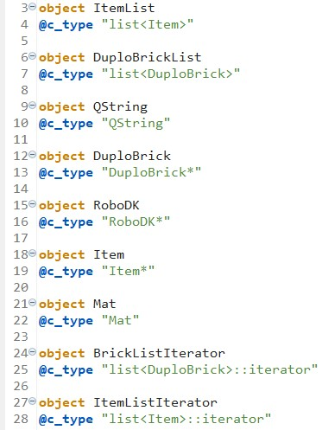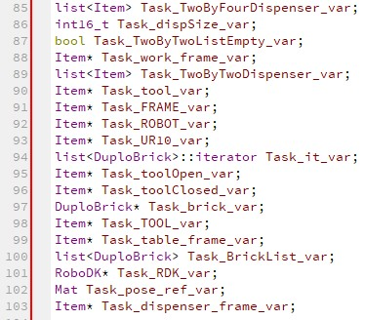

図 4.26: 左: ThingML で作成されたカスタム オブジェクトで、ThingML ではなく下位レベル (この場合は C++) で排泄されるオブジェクト。右:ここでは、ThingMLで作成したカスタムオブジェクトを使用する生成された変数によるコード生成を見ることができます(変数の横にある赤い点で示されます)。

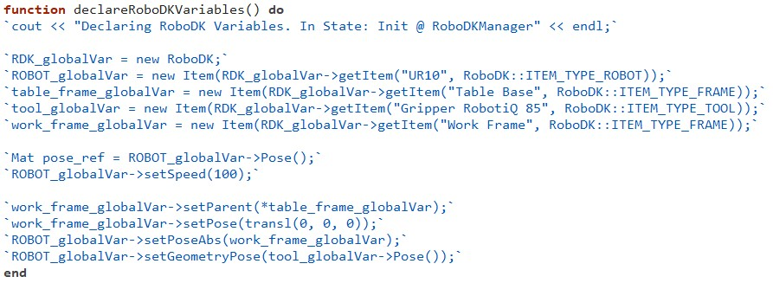

図 4.27: これは ThingML 内の関数 (モデリング手法、最初のソリューション) で、RoboDK に必要なすべての変数を宣言します。これは ThingML キックダウンで処理されるコードではないためです。

(青色のテキスト)

メッセージを介して相互にデータを提供します。残念ながら、ThingMLのメッセージ機能は、この目的のために完全に利用することはできませんでした。RoboDKManager を初めて作成するときは、図 4.26 のカスタム・オブジェクト・データ・タイプを使用して RoboDK 変数を宣言し、それらをパラメーターとしてメッセージで送信したいと考えました。しかし、そうしようとすると、次のエラーが発生します: "ERROR: ポインタを逆シリアル化しようとしています (RoboDK 型の場合)。

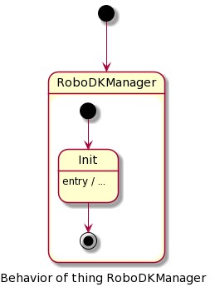

図 4.28: 図は RoboDKManager ステートマシンを示しています。

これは許可されていません。これはarduinoコンパイラの場合のみであるかどうかはテストされていません。コンパイラは整数とブール値をパラメータとして使用することができますが、私たちの目的には役立ちません。したがって、下位レベルではグローバル変数を使用するが、ThingMLのキックダウンで宣言することに決めました。代わりに行われたのは、RoboDK変数が宣言されると、RoboDKManagerで宣言されたグローバル変数を使用する単純なメッセージがThing Taskに送信されることです。

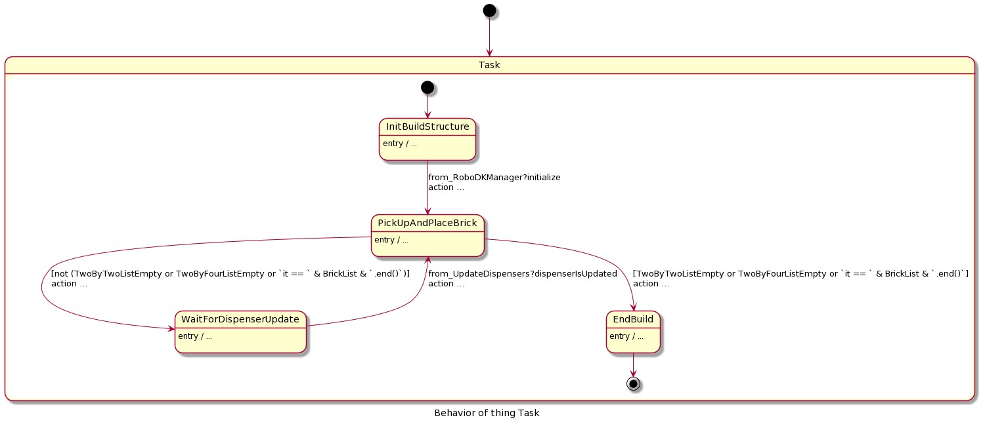

図 4.29: 図は、タスクの状態マチンを示しています。

図 4.29 は Thing Task のステートマシンを示しており、その目的は構築プロセスを処理することです。開始時に、ステートマシンは InitBuildStructure と呼ばれる状態に入ります。この状態は、RoboDKManager から "初期化" メッセージを受信すると、PickUpAndPlaceBrick と呼ばれる状態に移行します。図4.30を見ると、

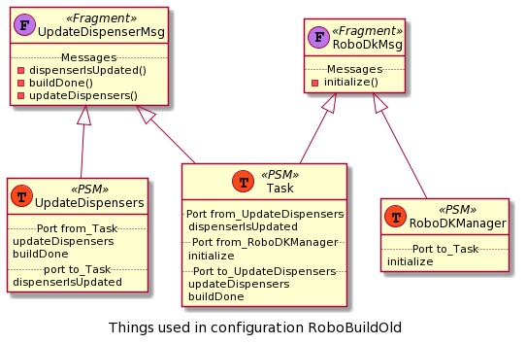

図 4.30: 図は、モノとモノのフラグメントと、シナリオ 1 のモデリング アプローチの 2 番目のソリューションでそれらが互いにどのように接続されているかを示しています。

は、eachモノが互いにどのように接続され、どのモノがどのメッセージにアクセスできるかを見ることができます。PickUpAndPlaceBrick の状態になると、まずディスペンサーが空であるかどうかがチェックされます。次に、2つの可能な遷移があります:1.ディスペンサーのいずれかが空であるか、レンガのリストが空の場合、ロボットを停止してプログラムを終了するEndbuildと呼ばれる最終状態に移行します。2. ディスペンサーとリスト ブリックのいずれも空でない場合、WaitForDispenserUpdate と呼ばれる状態に移行します。

PickUpAndPlaceBrick が WaitForDispenserUpdate に移行すると、ブリックのリストを反復処理するためにループが使用されないことを除いて、直接アプローチと同じ手順が実行されます。代わりに、次回 PickUpAndPlaceBrick が WaitForDispenserUpdate に移行したときに、プログラムはすでにリスト内の次のブリックを見ていることになります。これとは別に、手順は新しいduplobrickを宣言し、プログラムが現在リストで見ているレンガと同じ情報を割り当てることから始まります 。次に、直接アプローチの pickUpBrick 関数と Move 関数に似た buildStructure という関数が呼び出されます。関数buildStructureは、キックダウンの助けを借りてpickUpBrickとMoveとまったく同じRoboDK API関数を利用し、 同じロボットの動きが初期化されます。ただし、スレッドがディスペンサーの更新を並列に実行するように初期化するために使用されない点が 1 つあります。代わりに、ロボットがディスペンサーの 1 つからレンガを取り出すと、メッセージが Thing UpdateDispensers に送信されます。図 4.31 を参照して、このモノのステートマシンがどのように見えるかを確認してください。

送信されるメッセージは、図 4.30 の UpdateDispenserMsg フラグメントに見られるように、updateDispensers メッセージです。UpdateDispensers内のプログラム起動時に、名前が示すように、updateDispensersメッセージを受信するまで待機するWaitという状態になります。UpdateDispensers がこのメッセージを受信すると、待機状態は [更新済み] 状態に移行し、遷移中にカレントディスペンサーが更新されます。いずれかのディスペンサーを更新する手順は、直接アプローチとまったく同じで、キックダウンの助けを借りて同じ機能を使用します。理論的には、ディスペンサーの更新は、ロボットがその動きを終えるパラレルプロセスとして実行されるはずです。ディスペンサーの更新が完了し、ステートマシンが待機から更新に遷移すると、モノタスクからのbuildDoneメッセージを待機します。ロボットが

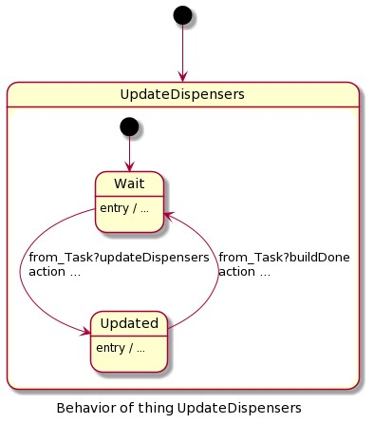

図 4.31: 図はアップデートディスペンサーのステートマシンを示しています。

レンガを配置し終えると、buildDoneメッセージがUpdateDispensersに送信され、Thing TaskのステートマシンはWaitForDispenserUpdateと呼ばれる状態に移行します。WaitForDispenserUpdate の内部では、UpdateDispensers からのディスペンサーIsUpdated メッセージが待機します。

したがって、次に起こることは、UpdateDispensersがbuildDoneメッセージを受信し、ステートマシンが更新済みから待機に移行し、そうすることで ディスペンサーIsUpdateメッセージをタスクに送り返し、そこでそのステートマシンがWaitForDispenserUpdateからPickUpAndPlaceBrickに移行することです。図 4.32 に、3 つのモノが互いに通信する方法の構成を示します。

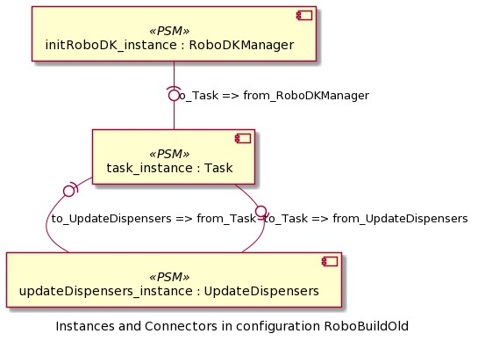

図 4.32: 図は、シナリオ 1 モデリング アプローチ 2 番目のソリューションにおける各モノのインスタンスの比喩と、各モノのインスタンスが互いに通信する方法を示しています。

#### 4.4.6 モデリングアプローチ。3番目と最後の解決策

2番目のソリューションを作成した後、いくつかの顕著な欠陥が発見されました。2番目のソリューションは意図したとおりに機能しましたが、これらの欠陥をクリーンアップすると、ソリューション全体がよりクリーンになり、コード行が少なくなります。まず、Thing RoboDKManagerは、RoboDK変数を宣言する以外には本当の目的を果たしません。これは、代わりにモノタスクをインスタンス化するときに行うことができます。そもそもRoboDKManagerを取り入れた理由は、メッセージを活用し、キックダウンとアクチュアルなThingMLコードをできるだけ分離しようとするためでした。

この 3 つ目の最終的なソリューションを作成する目的は、2 番目のソリューションを徹底的にチェックし、不要な部分を削除し、キックダウン コードを最小限に抑えることです。まず、RoboDKManager を完全に削除し、RoboDKMsg フラグメントももう使用できないため削除します。RoboDKManager で最初に宣言されたことが、最初の状態である InitBuildStructure に入るときにタスクで実行されるようになりました。前後については、図 4.33 および図 4.34 を参照してください。



図 4.33: キックダウンのみを使用したグローバル RoboDK 変数の宣言

オブジェクトデータ型を利用することでキックダウンの量がどのように削減されるかに注目してください。これは、キックダウンの背後にある下位レベルで定義された可変変数ではなく、ThingML レベルで定義された変数を使用しているため、概要もわかりやすくなります。図 4.33 と 4.34 を比較しても明らかでない点については、一部のキックダウン コードも 独自の関数に移動されるようになったことです (図 4.35 を参照 )。

この3番目の最後の解決策を要約すると、RoboDKManagerを削除し、RoboDK変数はモノタスクでインスタンス化されていません。これにより、図4.26で作成したカスタムオブジェクトを使用して、できるだけ多くのkickdownコードを関数に配置することで、多くのThingMLコードをクリーンアップすることができました。この3番目で最終的な解決策は、現時点では可能な限り最適化されていると考えています。図 4.36 と 4.37 は、モノとフラグメントの最終バージョンと、シナリオ 1 のモデリング アプローチで互いに通信するようにそれらがどのように構成されているかを示しています。

### 4.5 シナリオ 2

このシナリオをまもなく要約すると、製造元はユーザーが選択した 3D モデルを処理するようにシステムをアップグレードしたいと考えています。これらの3Dモデルは、ロボットのワークスペースの範囲内にある限り、ユーザーが望むものであれば何でもかまいません。メーカーはまた、システムに緊急ボタンをインストールするために気まぐれで、押されるとシステムがシャットダウンし、ロボットは完全に停止します。ロボットは3D平面上の座標を扱うので、

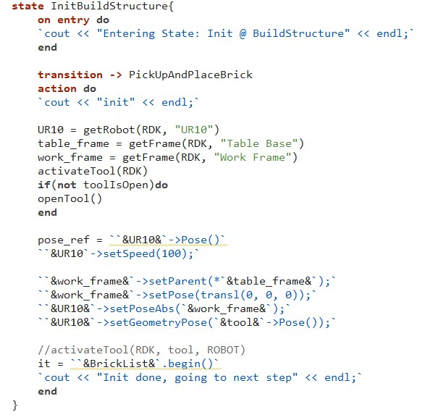

図 4.34: キックダウンは、代わりに Task で RoboDK 変数を宣言し、図 4.26 で作成したカスタムオブジェクトを使用することで減少します。左の写真のキックダウンコードの多くも、独自の関数に移動されています。

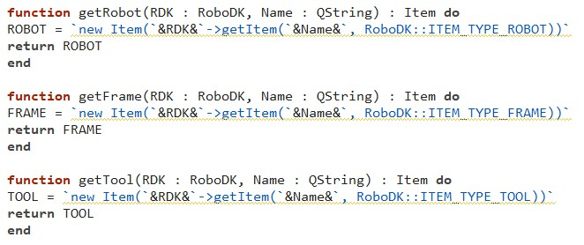

図 4.35: キックダウンのみを使用したグローバル RoboDK 変数のデクラリング

3Dモデルは、それ自体のピクセル化されたバージョンに変換する必要があります。これはボクセル変換によって行われます。プロセスを単純にするために、ボクセル変換は

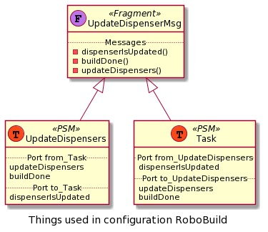

図 4.36: 図は、モノ とモノのフラグメント、およびシナリオ 1 の最終ソリューションでそれらが互いにどのように接続されているかを示しています。

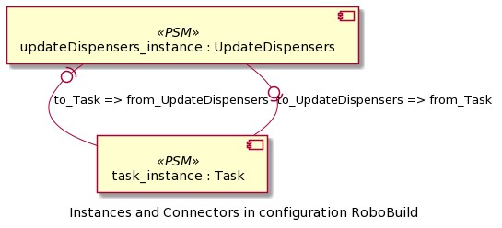

図 4.37: 図は、シナリオ 1 の最終解のための設定と、各モノのインスタンスが互いに通信する方法を示しています 。

ウェブサイト drububu.com [5]を通じてオンラインボクセライザーによって行われます。このボクセライザーを使用すると、ユーザーはサイズ、密度、および変換されたモデルを保存するファイルの種類を選択できます。

この作業の目的のために、変換されたモデルはtxtファイルとして保存されます。txt ファイルの各行は、各ボクセルを「座標 1、座標 2、座標 3」のように定義し、中央の値はレイヤーを表します。このアルゴリズムは、これらの座標を取り出し、C++ のファイル・ストリームを介して配列に挿入します (リスト 4.7) に、このファイル・ストリームの概要を示します。各行はコンマで区切られ、その間の値はxCoord、yCoord、zCoordなどの整数に変換され、3D配列に値「true」を設定するために使用されます。

たとえば、txt ファイルの最初のラインは "2, 0, 3" です。これは、位置x = 2とy = 3の最初のレイヤー(z = 0)にボクセル(または私たちの場合はレンガ)があることを示しています。ファイルストリームは文字をコンマで区切り、値を整数に変換し、xCoord には値 "2" が割り当てられ、zCoord にはレイヤーを表す値 "0" が割り当てられ、yCoord には値 "3" が割り当てられます。次に、これらの変数を使用して、3D 配列に coord[zCoord][xCoord][yCoord] = true のように真の値を割り当てます。したがって、shortでは、txtファイルの行 "2, 0, 3"を読み取り、3D配列に真の値を割り当てます:coord[0][2][3] = true、txtファイルの終わりに達するまで繰り返します。

リスト 4.7: 3D モデルのボクセル変換から txt ファイル内の座標を取得するための C++ の単純なファイル・ストリームです。

|  |
| --- |
| 文字列 readX , readY , readZ ; **int** xCoord , yCoord , zCoord ;  ifstream fileStream (" filelocation " );**もし**(!ファイルストリーム .is open ()){ cout<<"Error when open f i l e "*<<*endl ;  } 文字列 ;  **while**( getline ( fileStream , line )){ stringstream ss ( line ); getline ( ss , readX , ' , ' );  xCoord = stand (readX );  getline ( ss , readY ,' , ' );  zCoord = stand (readY );  getline ( ss , readZ ,' , ' );  yCoord = stand (readZ );  coord [ zCoord ] [ xCoord ] [ yCoord ] = **true** ;  } ファイルストリーム .閉じる (); |

テスト目的で、ボート、ビーチボール、ボウリングピンの3つの異なる3Dモデルを使用します。図 4.38、4.39、および 4.40 に、これらの 3D モデルとボクセル化バージョンを例として示します。time beのシステムは色付きのレンガで構築するようには設計されておらず、テストは全体的にロボットがさまざまな形状を構築するのにどれだけ優れているかに焦点を当てているため、テクスチャは含まれていません。オンラインボクセライザーはテクスチャもサポートしていますが、将来的にはロボットが色付きのレンガで構築する可能性のあるアップグレードが可能です。

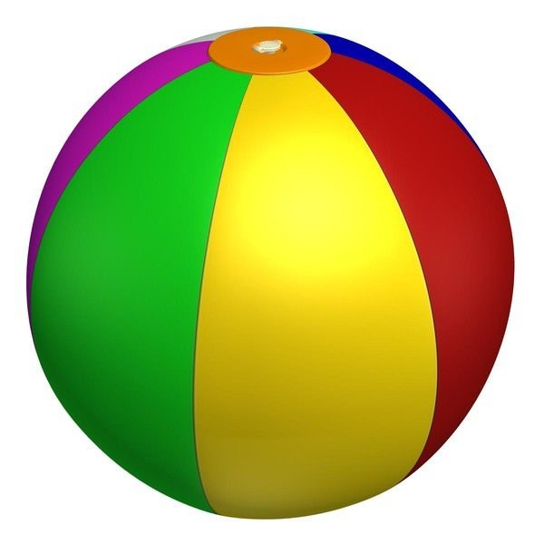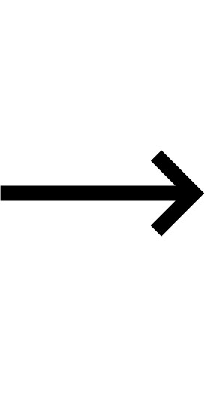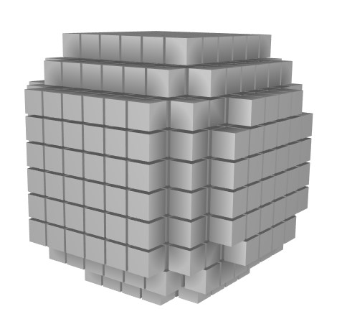

図 4.38: 左: ビーチボールの 3D モデル右:ビーチボールがボクセル化されたバージョンに変身

#### 4.5.1 直接的なアプローチ

プログラムは単一のスレッドで実行されているため、 緊急ボタンのシミュレーションに使用するGUIはロックされ、次のコードになるまで非対話型です。

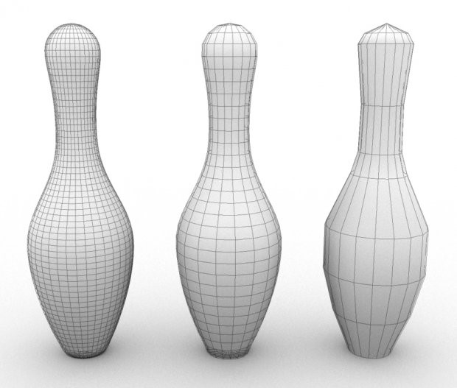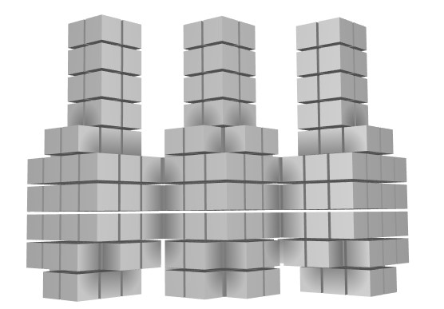

図 4.39: 左: 3 つのボウリング ピンの 3D モデル。右:ボウリングのピンは、それ自体のボクセル化されたバージョンに変身

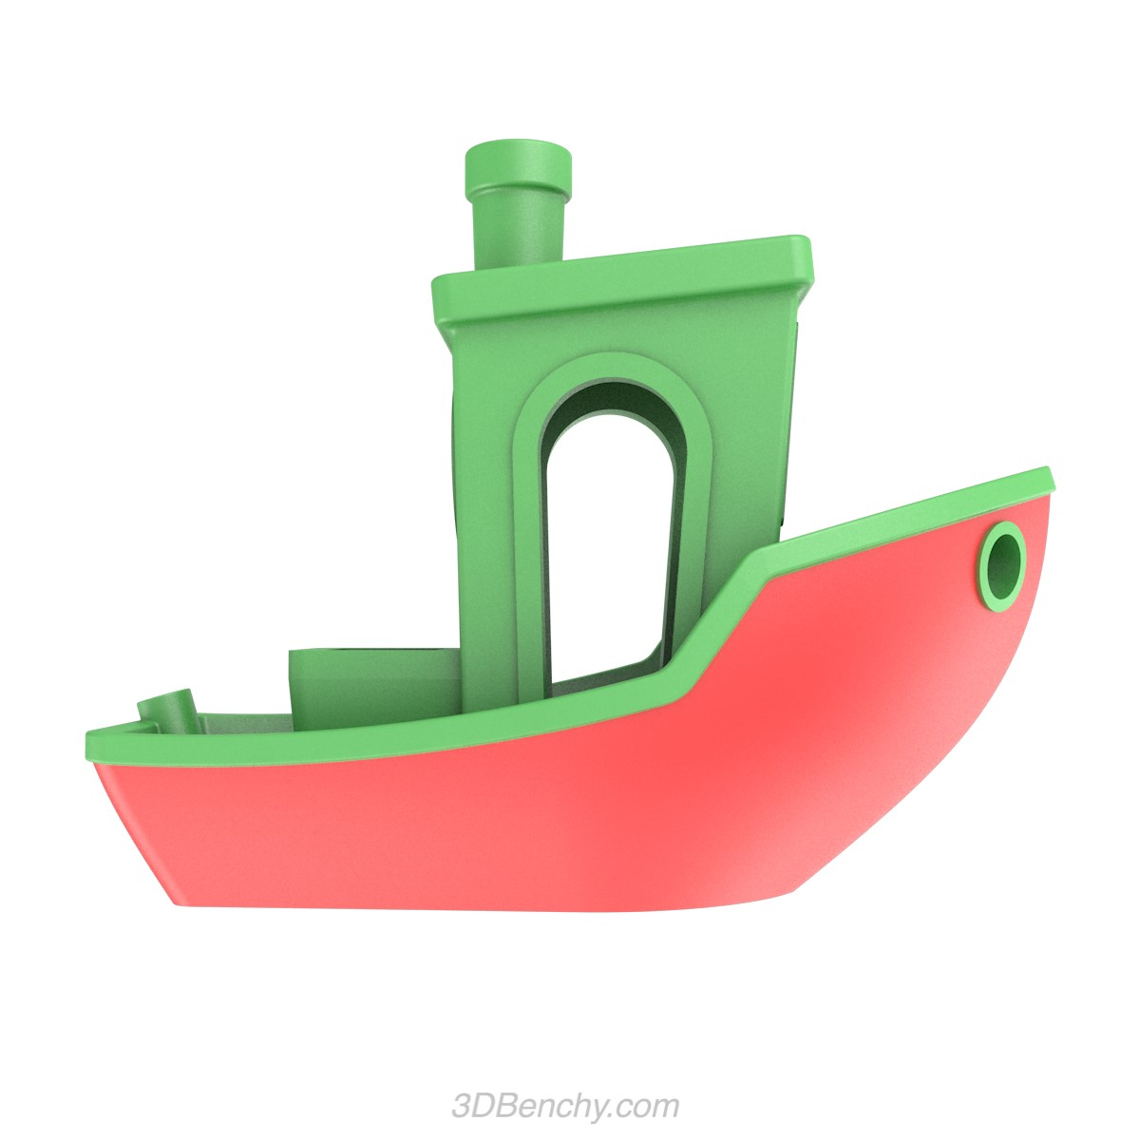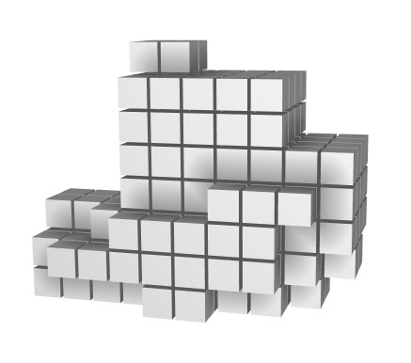

図 4.40: 左: ボートの 3D モデル右:ボクセル化されたバージョンに変身したボートモデル

それ自体の

現在実行中は終了です。これを処理するために、スレッドを使用し、各関数に独自のスレッドを与えます。このために、単一スレッドを実行するためのC ++のスペシフィッククラスであるstd::threadを使用するか、必要に応じていくつかのQT固有のクラスを使用できます。RoboDKのC ++ドキュメントでは、シミュレーションでパラレルでシステムを実行する場合は、std::threadを使用してRoboDK変数の新しいインスタンスを宣言することが推奨されていますが、これはこの論文で行われます。

これまでのところ、直接アプローチでは、プログラム開始時に実行されるアルゴリズム、ロボットを動かしてレンガを正しい場所に配置する機能、ディスペンサーをシミュレートして更新する関数の計3つの関数があります。このscenarioでは、1つの追加関数、つまり呼び出された場合、誰かが非常停止ボタンを押していることをシミュレートする関数を追加しています。まず、移動部分と構築部分用のスレッドとディスペンサーの更新用のスレッドの2つのスレッドが必要です。緊急停止ボタンが押下され、構築プロセスを処理するメインスレッドが強制的に終了し、ロボットを停止する関数が呼び出され、メインスレッドの関数が次のブロックを取得する前にチェックするグローバルブール値が true に設定されます (リスト 4.8 を参照)。このブール値がチェックされる目的は、非常停止ボタンが押されたかどうかを確認することです。

リスト 4.8: このリストは、非常停止ボタンが押されたときに呼び出される関数が どのように見えるかを示しています。

|  |
| --- |
| **void** on emergencyStopbtn clicked (){  ロボット - *>*停止 (); |
| mainThread-*>*detach ();  EmergencyStopTrigger = **true** ;  } |

#### 4.5.2 モデリングアプローチ

まず、RobotIdleStop という新しいモノが作成され、図 4.41 を参照して、このモノのステートマシンの概要を説明します。

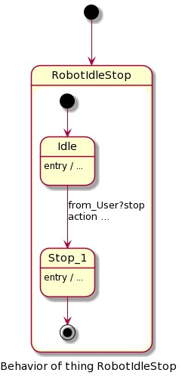

図 4.41: 図は、シナリオ 2 で作成された RobotIdleStop ステートマシンを示しており、その目的は緊急停止ボタンが押されたときにリッスンすることです。

RobotIdleStop の目的は、非常停止ボタンが押されるのを待ってリッスンすることです。緊急ボタンが押されると、RobotIdleStop は、構築プロセスを処理するモノ (タスク) と、ディ スペンサーの更新を処理するモノ (アップデートディスペンサー) にメッセージを送信します。タスクディスペンサーとアップデートディスペンサーがこの停止メッセージを受信すると、その目的はすべてのプロセスをできるだけ早く停止することです。これは、上記のプロセスを複合状態にすることによって行われます。

タスク・ステートマシンを示す図 4.42 と UpdateDispensers ステートマシンを示す図 4.43 を見ると、ディスペンサー・プロセスの構築または更新を処理する以前の状態はすべて、Running と呼ばれる複合状態になっていることがわかります。タスクディスペンサーとアップデートディスペンサーが停止メッセージを受信すると、実行状態は停止と呼ばれる状態に移行し、ロボットとプログラムを停止します。 UpdateDispensers に複合状態も追加される理由は、すべてのモノが 起動時にインスタンス化されるためです。タスクでの実行が停止に遷移し、プログラムが停止したとき。アップデートディスペンサーに追加された複合状態がなければ、インスタンスはまだ

図 4.42: 図は、シナリオ 2 で使用されるモノのタスクを示しています。これは、 現在、実行中と呼ばれる複合状態を持つように編集されています。シナリオ 1 の状態と関数は、この複合状態の内部に移動されます。

能動。アクティブなインスタンスがあるときに物事が再びインスタンス化されると、プログラムはクラッシュします。

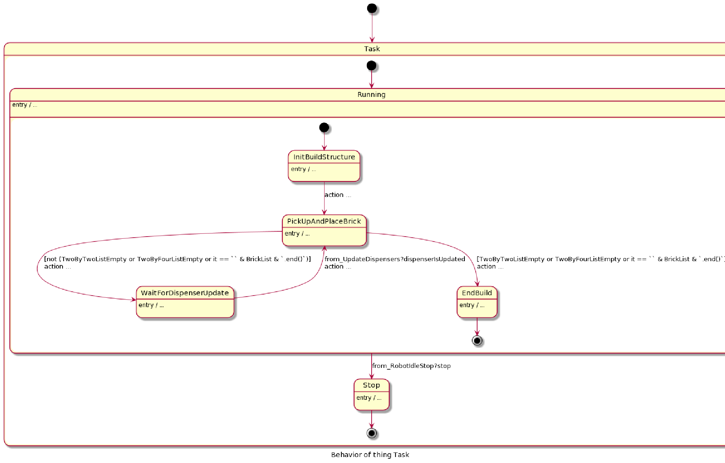最適に RobotIdleStop will は、緊急停止が GUI で押されたときの直接アプローチのように、GUI からのボタンの押下をリッスンします。残念ながら、この実装の時点では、QTのGUIからThingMLのモノにボタンを接続することは不可能でした 。代わりに、Userと呼ばれる新しいものが実装され、Userの目的は、誰かが緊急停止ボタンを押すことをシミュレートすることです。ユーザーはタイマーを利用し、それがなくなると、停止メッセージがRobotIdleStopに送信され、RobotIdleStopはタスクとアップデートディスペンサーにストップメッセージを送信します。Userのタイマーが切れる前にプログラムが終了すると、タスクからstopTimerメッセージを受信します。これは主に、プログラムがクラッシュするのを避けるためです。

stop-および stopTimer メッセージについては、StopMsg という新しいフラグメント が実装されました。フラグメント StopMsg とそれを利用するモノの概要については図 4.44 を参照し、モノが互いに通信する方法の概要については図 4.45 を参照してください。

##### 4.6. シナリオ 3

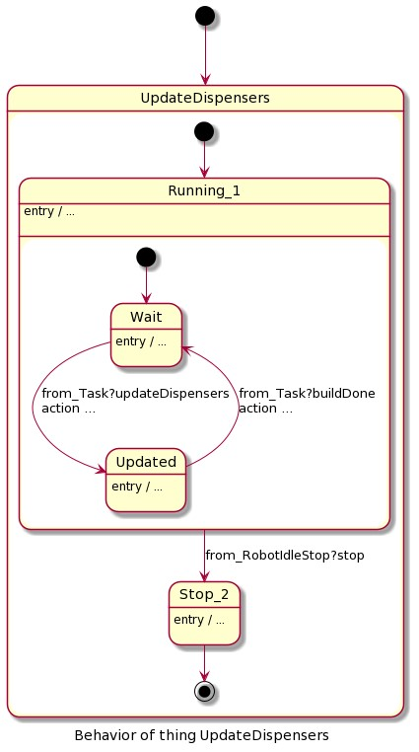

図 4.43: 図は、シナリオ 2 で使用されるモノのアップデートディスペンサーを示しています。これは、現在、実行中と呼ばれる複合状態を持つように編集されています。シナリオ 1 の状態と関数は、この複合状態の内部に移動されます。

### 4.6 シナリオ3

まもなく scenario 3 を要約すると、このシナリオでは、製造元は、以前のレイヤーからのサポートのないレンガが発生する構造 (フローティング ブリックとも呼ばれます) にサポート ブリックを追加する機能をシステムに追加したいと考えています。メーカーはまた、外部から何かが人間の腕などのロボットの作業スペースに入ったときにトリガーされる安全スイッチを追加したいと考えています。安全スイッチトリガの場合、このシナリオでの実装は、Østfold University Collegeのkukaロボットセットアップに似ています。The set upは、誰かまたは何かがロボットに入った場合の安全対策としてライトカーテンを使用しています

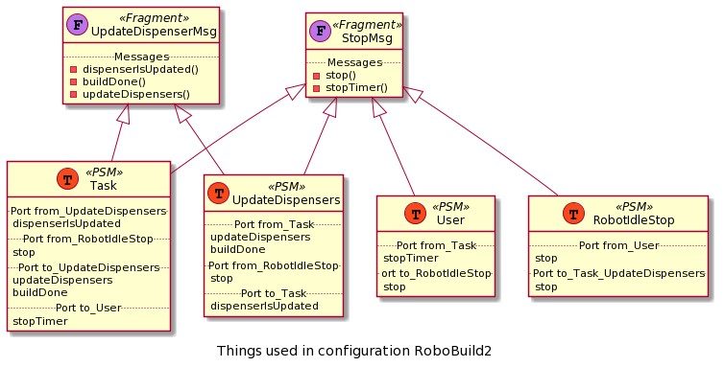

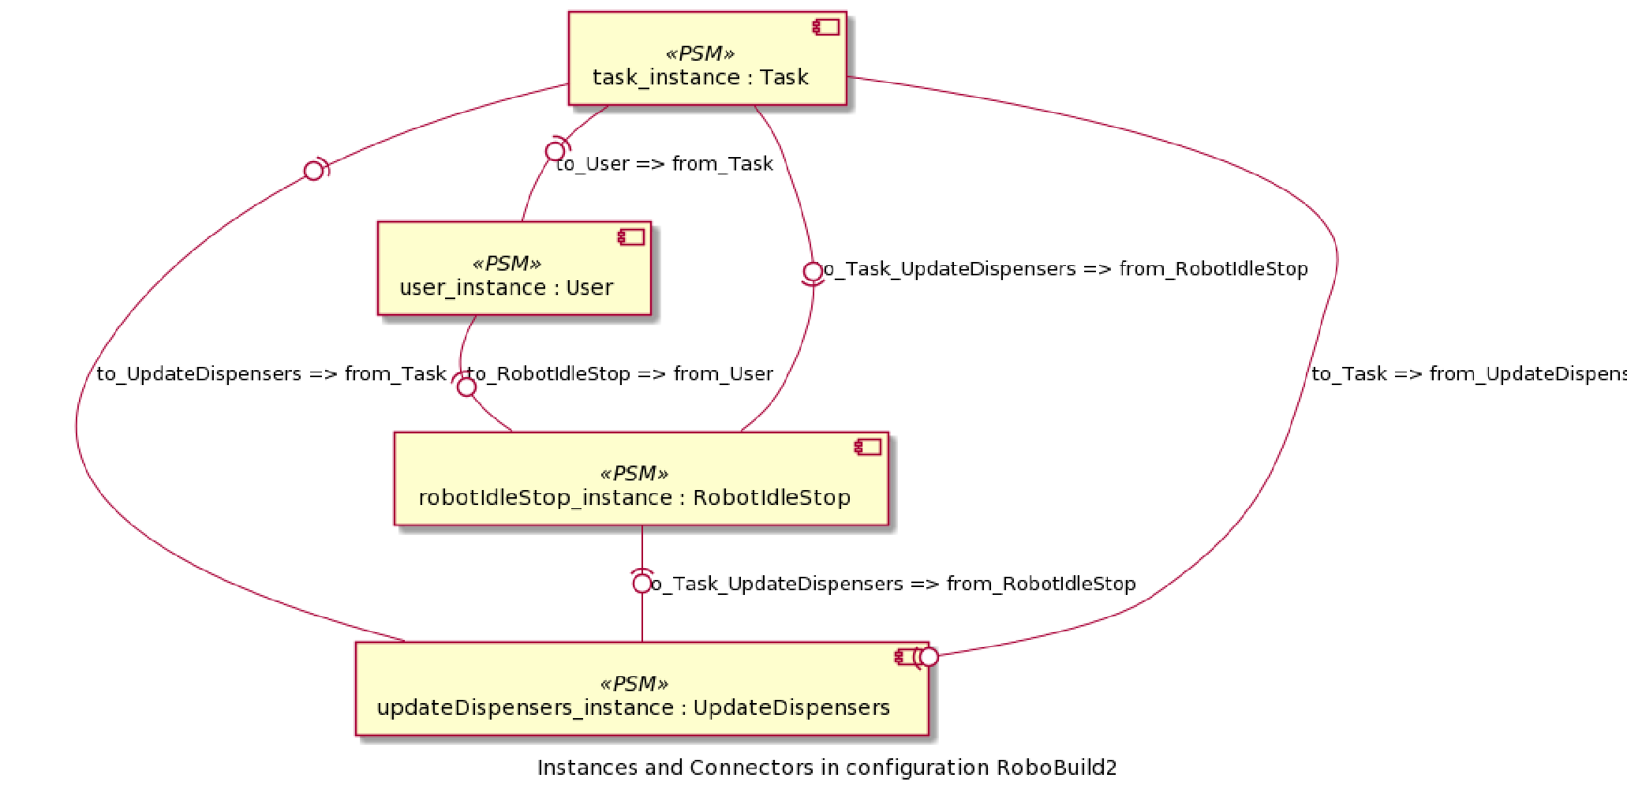図 4.44: 図は、モノとモノのフラグメント、およびシナリオ 2 でのそれらの相互接続を示しています。

図 4.45: 図は、シナリオにおけるモノの相互通信方法の設定を示しています。

2

ワークスペースがアクティブである間は、問題ステートメントに適合します。したがって、このシナリオにおける両方のアプローチの目標は、シミュレーションでライト カーテンの特性を再現することです。

#### 4.6.1 直接的なアプローチ

まず、アルゴリズムは、フローティングレンガを避けるためにサポートレンガを含むようにアップグレードされます。現在のレイヤーが1以上(最初のレイヤーは0から始まる)の場合、各レンガについて、

##### 4.6. シナリオ 3

前のレイヤーを同じ位置に置き、指定された位置のレンガが欠落している各レイヤーに配置する新しいブリックを割り当てます。これらのサポート ブリックは、supportBrick リストと呼ばれるコンテキスト用に、別のリストに追加されます。この supportBrick リストは、建物のレンガを含むメイン リストにマージされます。メインリストはレイヤー番号でソートされるため、ロボットが次のレイヤーにレンガを配置し始める前に、現在のレイヤーに属するすべてのレンガが配置されます。サポートレンガを建物のレンガと区別するために、それらは紫色に設定されています。リストを参照してください ?**?** この追加されたアルゴリズムの概要については、こちらをご覧ください。言及する価値のあることの1つは、現在のレンガが4x2であっても、アルゴリズムが2x2レンガのみをサポートレンガとして配置することです。on によっては、4x2 レンガの配置と回転によっては、スタッドの半分しかサポートされない場合がありますが、これは問題を引き起こすことはありません。4x2レンガが前のレイヤーのサポートレンガを必要とする場合は、2x2レンガのみを使用するだけで十分です。図 4.46 は、1 つの構造がサポート ブリックなしで構築され、同じ構造がサポート ブリックで構築される 2 つの例を示しています。最後に、サポートブリックアルゴリズムは、メインアルゴリズムで使用される3D配列の正確なコピーである別の3D配列を使用します。この理由は、メインアルゴリズムが、その位置にレンガを割り当てた後に真の値を見つけた位置に偽の値を設定するためです。これは、4x2レンガの重なりを避けるためです。このため、サポートアルゴリズムは、レンガが既に存在する位置にサポートレンガを配置するため、同じ3D配列を使用できません。

リスト 4.9: アルゴリズムがアップグレードされ、前のレイヤーもチェックされ、レンガが欠落している各レイヤーの現在の位置に配置されるレンガが割り当てられるようになりました。これは、 浮遊レンガを避けるために行われます

|  |
| --- |
| **if** (z *>* 0){ **int** childLayerCounter = 1;  **while**( childLayerCounter *<*= z + 1){ **if**  (! dCoord [ childLayerCounter − 1][ x ] [ y]){ DuploBrick ∗supportBlock = **new** DuploBrick ();  supportBlock = TwoByTwo;  dCoord [ childLayerCounter − 1][ x ] [ y ] = **true** ;  supportBlock−>zCoord = childLayerCounter − 1; supportBlock−*>*priority = 3;  サポートブリックリスト。プッシュ バック(∗サポートブロック);  } childLayerCounter++;  }  } |

このアプローチのライトカーテンソリューションを実装するために、GUIに新しいボタンが追加され、メインプログラムに新しい機能が追加されました。この新しいボタンと機能の目的は、ロボットの作業スペースに腕を突っ込んで ライトカーテンをトリガーしてプログラムを停止する人をシミュレートすることです。

この新しいボタンをクリックすると、プログラムは新しいスレッドを開始し、スレッド内でEmergencyTriggerdという関数が実行されます。ロボットのワークスペースに腕を突っ込む人をシミュレートするため。ライトカーテンセンサーがトリガーされるためにロボットが停止する直前に、シミュレーションで人間の腕の3Dモデルが生成されます。これは、RoboDK API 関数 AddFile を使用して行われます (表 4.2 を参照)。次に続くのは、シナリオ 2 の非常停止ボタンと同様の手順です。ロボットが停止し、メインスレッドが強制的に終了します。スレッドが停止に失敗した場合、グローバルブール値は次のようになります。

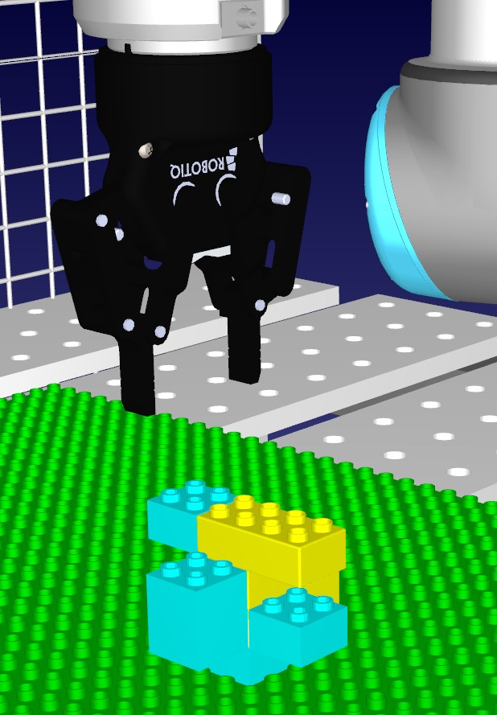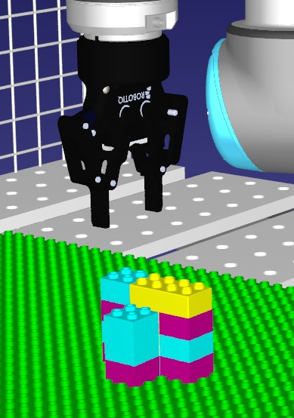

図 4.46: "左: サポートレンガを使わない構造。右:同じ支柱ですが、サポートレンガが付いています。

true に設定すると、メイン・プログラムが次のブリックを安全機能として取得する前にチェックします。このコードの概要については、リスト 4.10 を参照してください。図 4.47 を参照して、これがシミュレーションでどのように見えるかを確認してください。

リスト 4.10: ライトカーテンのセンサーがロボットの作業空間に入るアームを検知するシミュレーション時に実行される the 関数のコード

|  |
| --- |
| RoboDK ∗rdk = **新しい** RoboDK;  Item ∗frame = **new**  Item(rdk−>getItem ("Person" , RoboDK: :ITEM TYPE FRAME)); rdk−*>*AddFile("C:/RoboDK/Library /11535 arm V3 .obj" , フレーム );  アイテム ∗arm = **新しい**アイテム(rdk−>getItem ("11535 arm V3" , RoboDK: :ITEM TYPE arm−*>*Scale (8.00000);  ROBOT−>Stop (); mainThread−*>*detach ();  EmergencyStopTrigger = **true** ; |

オブジェクト));

#### 4.6.2 モデリングアプローチ

モデリング アプローチでは、LightCurtain という新しいモノが追加されました。このモノのステートマシンがどのように見えるかについては、図 4.48 を参照してください。LightCurtain には 2 つのポートがあります: lightCurtains トリガーされたメッセージを受信するためのポート センサーがロボットのワークスペースに入ることによってトリガーされることを模倣するポートと、Thing RobotIdleStop に停止メッセージを送信するために必要なポートです。からボタンを接続できなかったので

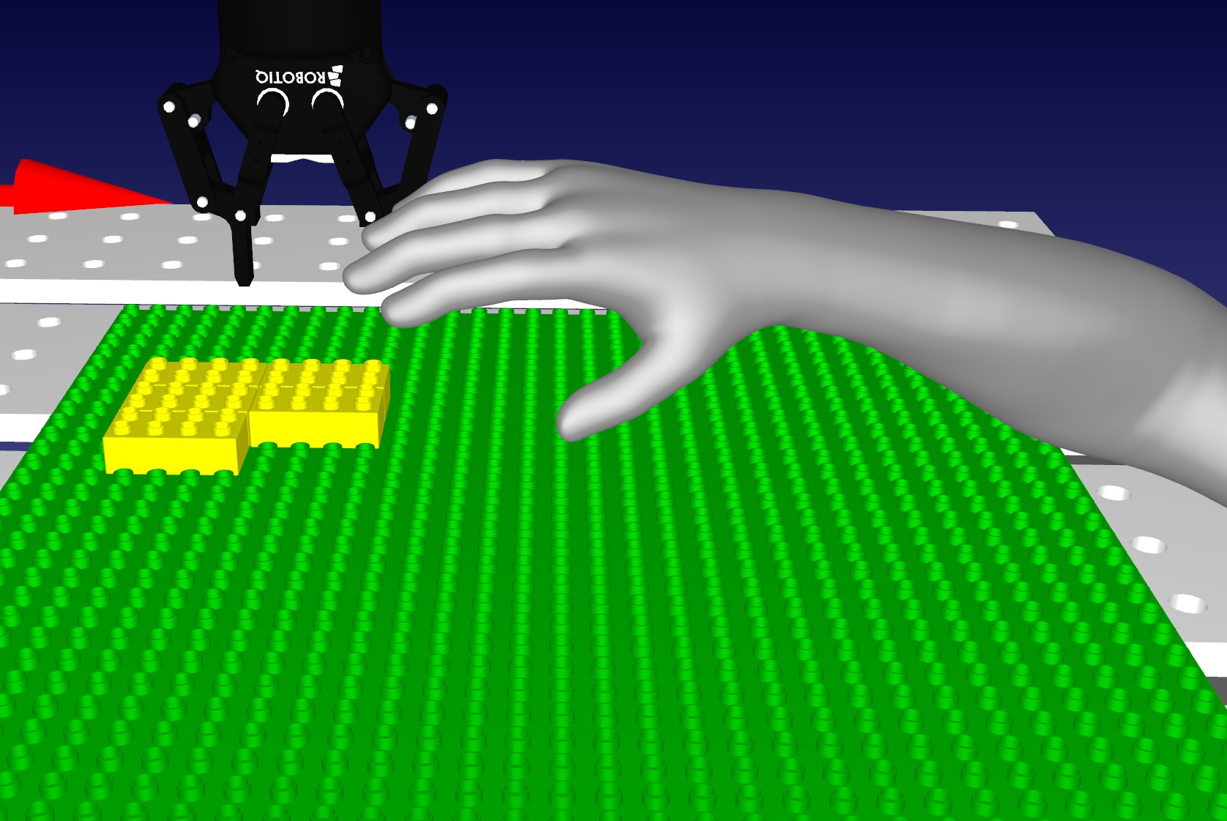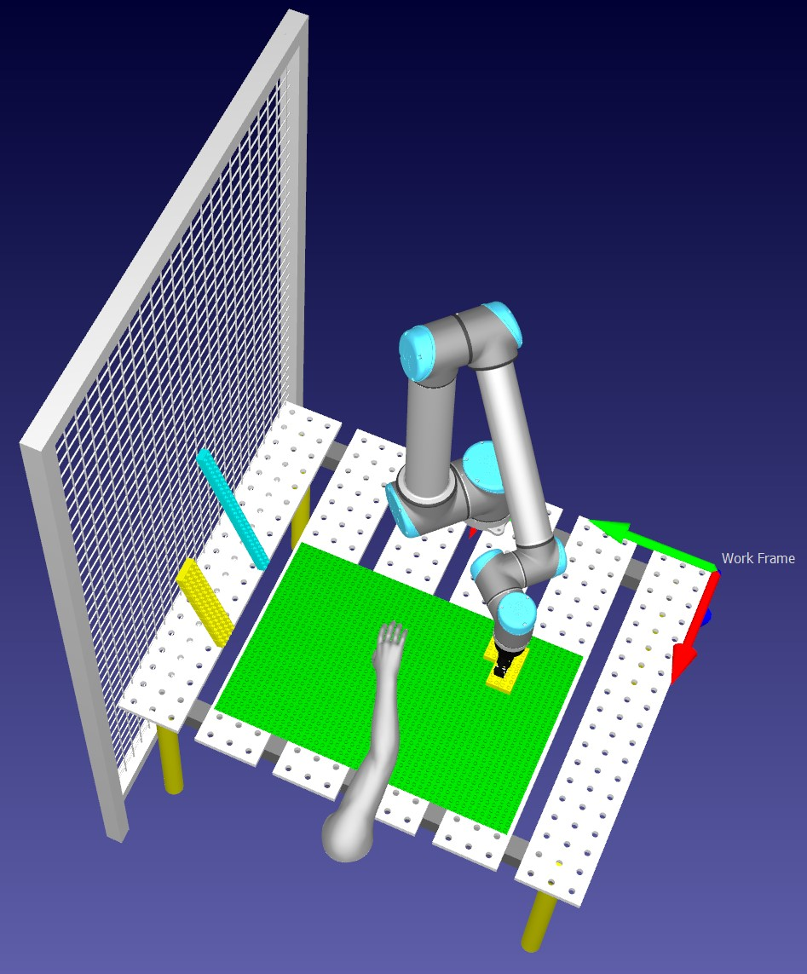

図4.47:「図は、人からの腕がロボットの作業スペースに入り、ライトカーテンセンサーをトリガーしたときにどのようにシミュレートされるかを示しています。

ThingML の Things への GUI は、Thing User がここで変更され、シナリオ 2 の modelling アプローチで使用されたのと同じ方法で使用されました。プログラムの開始時に、モノのユーザーでタイマーが開始されます。このタイマーがなくなると、ライトカーテン トリガー メッセージがライトカーテンに送信されます。このメッセージを受信すると、ステートマシンはアイドル状態から CurtainsTrigger と呼ばれる基本状態に移行します。移行時には、キックダウンの助けを借りて同じRoboDK API固有の関数を使用して、直接アプローチで人間の腕の3Dモデルを追加するための同じ手順がここでも行われます。カーテントリガード状態に入ると、LightCurtain から RobotIdleStop に停止メッセージが送信され、次に停止メッセージ Task と UpdateDispensers が送信され、ロボットとプログラムが停止します。モノとフラグメントがポートを介して各 other にどのように接続されているかの完全な概要については、図 4.49 を参照し、モノが互いに通信するように構成されている方法については、図 4.50 を参照してください。

### 4.7 シナリオ 4

簡単に要約すると、このシナリオでは、製造元は既存のシステムに対する最後の改善を望んでいました。ここでは、代わりに of 1 座標が 1 つのレンガの配置に等しくなり、1 つの座標がスタッドの位置に等しくなります。さらに、グリッパーがレンガを失う状況を処理する機能が追加され、ここでの思考プロセスは、グリッパーがレンガを失ったときにプログラムに知らせるセンサーwhichツールが追加されることです。

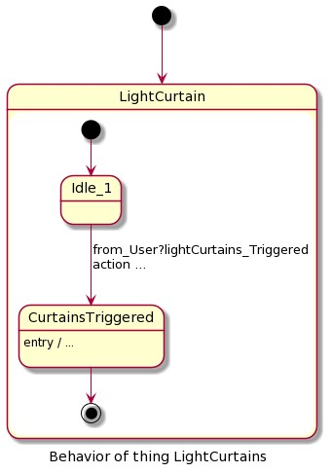

図 4.48: 図は、シナリオ 3 で作成された LightCurtains ステートマシンを示しており、その目的は、ライトカーテンのセンサーがロボットの作業空間に入る何かからトリガーされたときにリッスンすることです。

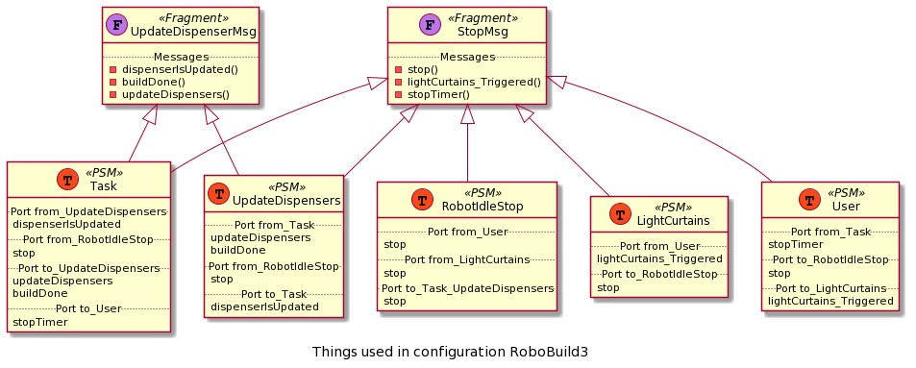

図 4.49: 図は、モノとモノのフラグメント、およびシナリオ 3 でのモノのフラグメントの相互接続を示しています。

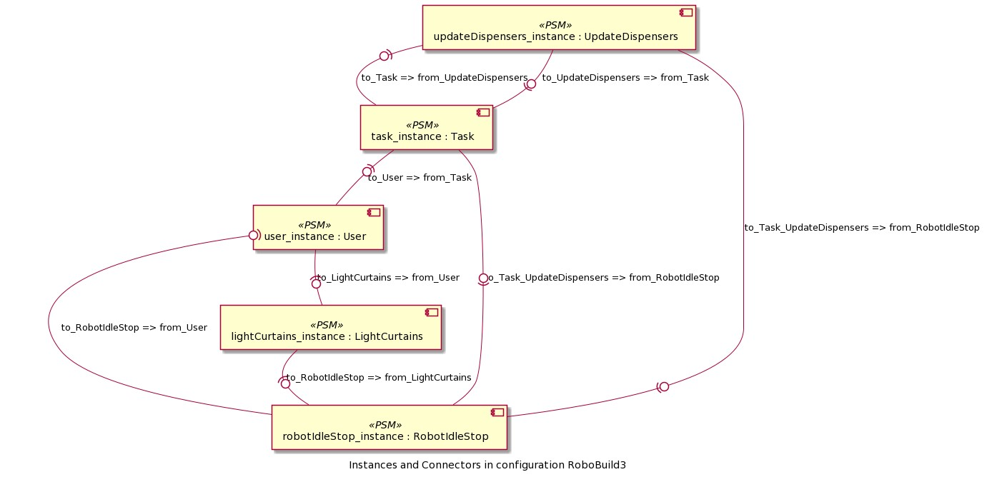

図 4.50: 図は、シナリオ 3 でのモノの相互通信方法の構成を示しています。

#### 4.7.1 直接的なアプローチ

時間が限られているため、このアップグレードされたアルゴリズムにはサブフィギュアやレンガの回転は含まれていません。第3.5章で述べたように、サポートレンガを追加する方法が優先されますが、さらに、ロボット金型の作業ペースが限られているため、非常に複雑な構造を扱う場合、構造をサブフィギュアに分割する方法が複雑になる可能性があります。まず、新しいアルゴリズムでは、ここでもネストされた3つのforループを使用します。3D配列で真の値が見つかると、隣人を明示的にカウントします。常に左から右へ、上から下へカウントされます。また、2x2レンガが配置可能かどうかを確認する前に、4x2レンガが配置可能かどうかを常にチェックします。これらのレンガは両方とも、各方向にいくつのスタッドがあるかに関して独自の値を持っています。これらの値は、studsXDir および studsYDir と呼ばれます。アルゴリズムは、これらの値を使用して、最初に見つかった真の値の近傍をカウントします。たとえば、アルゴリズムがx = 0 y = 0で真の値を見つけたとすると、4x2レンガを配置できる場合はチェックすると、x = 1 y = 0、x = 2 y = 0、x = 3 y = 0、x = 1 y = 1、x = 2 y = 1、x = 3 y = 1の位置をチェックします。カウントされたスタッドが 8 の場合、4x2 レンガを x = 0 y = 0 に配置できます。そうでない場合は、2x2レンガがx = 0 y = 0で配置可能かどうかをチェックし、ここで同じ手順に従います。レンガの配置の重複を避けるために、各レンガカバーのすべてのスタッドの位置は、メイン3D配列ではfalseに設定され、サポートレンガアルゴリズムで使用されるサポート3D配列ではtrueに設定されます。

リスト 4.11: 1 つの座標が 1 つのスタッドに等しい新しいアルゴリズム

|  |
| --- |
| **for ( int z = 0; z < 50; z++){ for ( int x = 0; x < 50; x++){ for**  (   **int**  y = 0; y  *<* 50 ; y++){  **if** ( coord [ z ] [ x ] [ y ]){ |

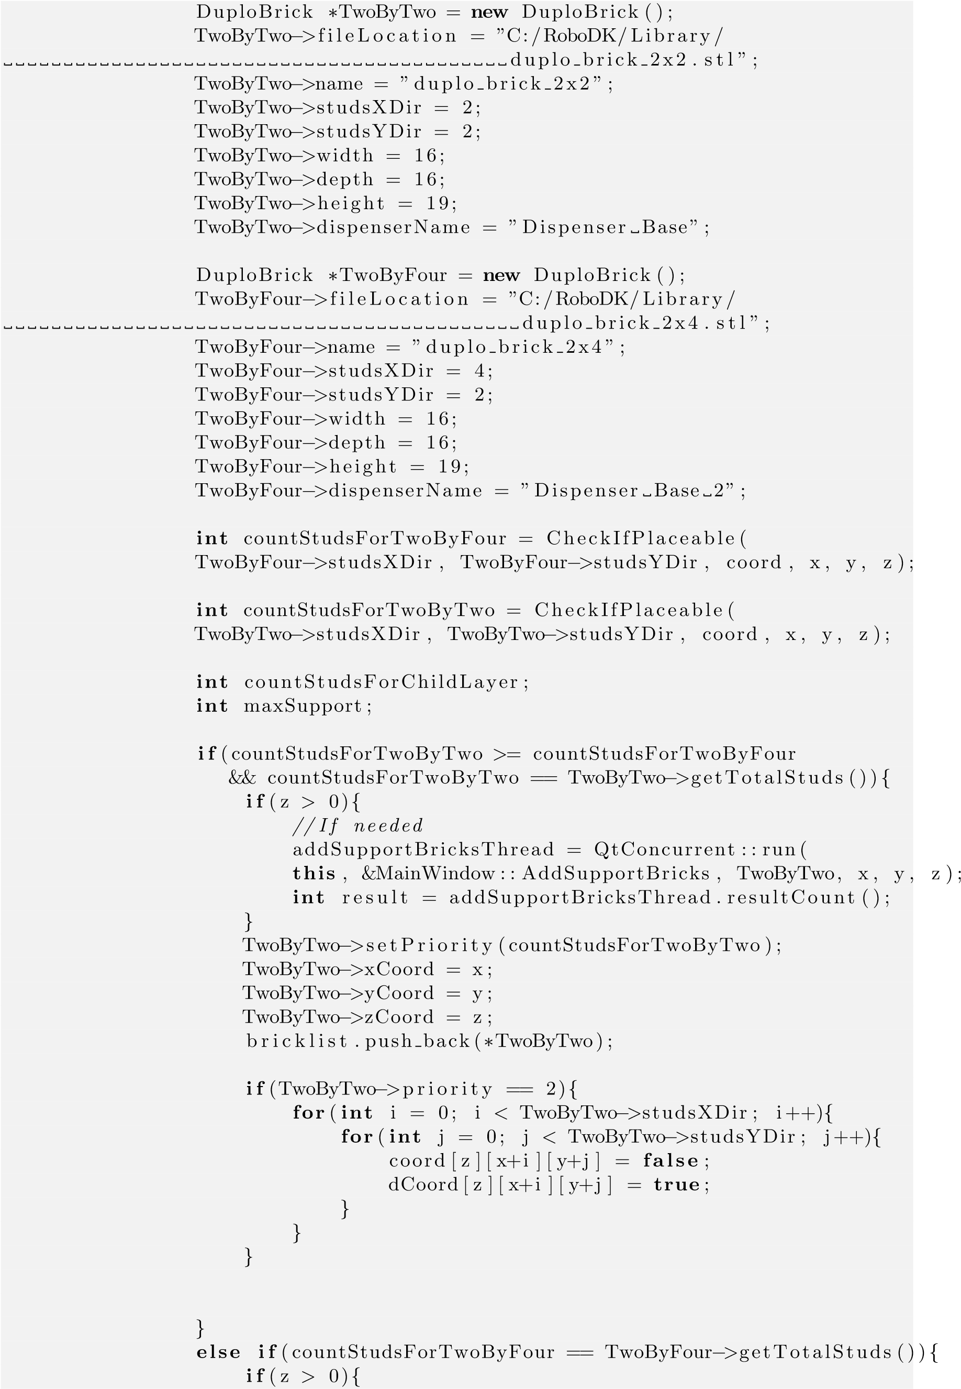

|  |
| --- |
| *必要に応じて addSupportBricksThread =* QtConcurrent : : run( **this**  , &MainWindow : : AddSupportBricks , TwoByFour, x , y , **int**  result = addSupportBricksThread . resultCount ();  }  TwoByFour-*>*setPriority (countStudsForTwoByFour );  TwoByFour−*>*xCoord = x ;  TwoByFour−*>*yCoord = y ;  TwoByFour−*>*zCoord = z ; bricklist . push back (∗TwoByFour);  **if (TwoByFour−>**priority == 2){ for ( int i = 0; i < TwoByFour−>studsXDir ; i++){ **for** (  **int**  j = 0; j *<*  TwoByFour−*>*studsYDir ; j++){ coord [ z ] [ x+i ] [ y+j ] = **false**  ; dCoord [ z ] [ x+i ] [ y+j ] = **true** ;  }  }  }  } **if**  ( addSupportBricksThread . isRunning ()){ addSupportBricksThread . waitForFinished ();  }  } |

z );

サポート ブリックの追加に関しては、手順はシナリオ 3 のアルゴリズムと非常によく似ています。ここで、レイヤーカウントが1以上の場合、現在のレンガが配置されている位置でサポート3D配列内の真の値をチェックします。ここでの条件は、支持スタッドの量が現在のレンガの前のレイヤーで80%でなければならないということです。つまり、下の層では、現在のレンガで使用可能なスタッドの量は、約6つのスタッド4x2レンガと3つのスタッド(2x2レンガ)でなければなりません。利用可能なスタッドがない場合は、その層にサポートレンガが配置されます。もちろん、サポートレンガを配置する場合も同じルールが適用されます。サポートレンガを配置する場合、レンガは前のレイヤーでも80%のサポートを持っている必要があります。この supportbrick アルゴリズムの概要については、リスト 4.12 を参照してください。

リスト 4.12: 1 つの coord が 1 つのスタッドに等しい場合にサポート・ブリックを追加するアルゴリズム

|  |
| --- |
| **int** maxSupport = nearbyint (( brick−*>*getTotalStuds ()) ∗ 0.8); cout << "Max support : " << maxSupport  *<<* endl ; **int** countStudsForChildLayer = CheckIfPlaceable ( brick−>studsXDir , brick−>studsYDir , dCoord , x , y , z − 1);  cout << "Studs inChildlayer : " << countStudsForChildLayer  *<<* endl ;  **if** ( countStudsForChildLayer == 0){ **int** childLayerCounter = 1;  **while**( childLayerCounter *<*= z){  **int** countStudsForChildLayers = CheckIfPlaceable ( brick−>studsXDir , brick−>studsYDir , dCoord , x , y , childLayerCounter − 1);  **if ( countStudsForChildLayers** == 0 | | countStudsForChildLayers *>*= maxSupport){  DuploBrick ∗supportBlock = **new** DuploBrick (); supportBlock = brick ; |
| supportBlock−>xCoord = x ; supportBlock−>yCoord = y ; supportBlock−>zCoord = childLayerCounter − 1; supportBlock−*>*priority = 3;  **for**  ( int i = 0; i < brick−>studsXDir ; i++){ **for** ( **int**  j = 0; j *<* brick−*>*studsYDir ; j++){ dCoord [ childLayerCounter − 1][ x+i ] [ y+j ] = **true** ;  }  } サポートブリックリスト .プッシュ バック(∗サポートブロック);  } childLayerCounter++;  }  } |

グリッパーが誤ってレンガを緩めたときの取り扱い機能は非常に簡単です。ここでの思考プロセスは、グリッパーがレンガを緩めた瞬間、ロボットはディスペンサーの1つに戻って新しいレンガを拾うことによって、構築プロセスを再開する前にすぐに停止する必要があるということです。これをシミュレートするために、新しいボタンがGUIに追加されます。このボタンを押すと、グリッパーツールが現在保持しているレンガを削除する新しい関数が呼び出されます。これは、最初に getItem 関数を使用してツールにアクセスすることによって行われます (表 4.2 を参照)。その後、ツールが現在親であるすべての子にアクセスできます。ロボットがレンガを拾い上げ、レンガがツールに取り付けられると、そのレンガはツールの子と見なされます。Then シミュレーションの目的で、ロボットが移動している間にツールが現在親になっているすべての子を削除します。ツールからレンガを取り外すと、ロボットが停止し、メインスレッドが終了します。次に、メインスレッドを再度開始する前に、まずチェックして、ディスペンサーが更新されたかどうかを確認します。リスト 4.13 に、ツールがブリックを落とすシミュレーションを行うときに実行される関数の概要を説明します。

リスト 4.13: ツールがブリックを落とすシミュレーション時に実行される関数のコード

|  |
| --- |
| RoboDK ∗rdk = **new** RoboDK;  アイテム∗ツール = **新しい**アイテム(RDK->getItem ("Gripper RobotiQ 85" , RoboDK: :ITEM TYPE QList*<*Item> children ; children = tool-*>*Childs (); **もし**(!子供。空()){  ROBOT−>Stop (); mainThread−*>*detach ();  tool−*>*Childs (). back ().削除 ();  } **if**  (! simulateDispenser . isFinished ()){ simulateDispenser . waitForFinished ();  }**else if** (!TwoByTwoBlockDispenser .空()| |!ツーバイフォーブロックディスペンサー。空のメインスレッド = **新しい**標準 : : thread(&MainWindow : : BuildStructure , **this** );  } |

ツール));

()){

#### 4.7.2 モデリングアプローチ

グリッパーが誤ってレンガを緩めたときの処理機能を実装するときに、ClawSensorと呼ばれる新しいモノが追加されました。このモノのステートマシンの概要については、図4.51を参照してください。

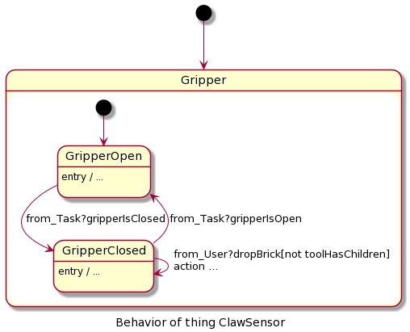

図 4.51: シナリオ 4 で作成した ClawSensor ステートマシンをシャオ表示した図の目的は、グリッパー ツールがレンガを保持している間にレンガが落とされたときをリッスンすることです。

ClawSensor は、メッセージ用の 3 つのポートで構成されています: Thing Task から gripperIsOpen メッセージと gripperIsClosed メッセージを受信するための提供ポート、ユーザー モノ、ユーザー、およびそのタイマー機能から dropBrick メッセージを受信するための提供ポートは、シナリオ 3 および 2 と同じ理由でここでも使用されます。ブリック IsDrop メッセージをモノに送信するために必要なポートです。タスク。モデリング手法は、レンガがドロップされたときに ClawSensor に通知するためにユーザーとそのタイマー機能に依存しているため、ClawSensor がブリックがドロップされたというメッセージを受信したときに、そのツールに実際にブリックがあるかどうかを確認するために、グリッパーIsOpen および gripperIsClosed というメッセージが使用されます。プログラムの起動時に、ClawSensor のステートマシンは GripperOpen 状態に入ります。モデリング手法では、シミュレーションは、プログラムの起動時に常にグリッパ ツールを開くようにプログラムされます。タスクが持っているもので、直接的なアプローチにはない機能は、レンガを拾い上げて置いているときにグリッパーを絶えず開閉することです。このシナリオでは、グリッパーが閉じているときに、メッセージ gripperIsClosed がタスクから ClawSensor に送信され、その逆も同様です。ClawSensor が GripperOpen 状態にあり、gripperIsClosed メッセージを受信すると、GripperClosed と呼ばれる別の状態に移行します。GripperClosed 状態に入ると、ツールの子をチェックして、実際にレンガを保持していることを確認します。この状態では、2 つの遷移が考えられます。1 つの遷移により、グリッパーオープンの状態に戻りますが、これは ClawSensor がタスクからグリッパー IsOpen メッセージを受信したときに発生します。他のトランジションでは、GripperClosedはそれ自体に移行しますが、これはClawSensorがタイマーが切れた後にユーザーからdropBrickメッセージを受信したときに発生します。移行すると、ロボットが停止し、ツールが現在保持しているレンガをデレートし、brickIsDropedメッセージをThing Taskに送信します。

brickIsDrop メッセージを受信すると、タスクの実行状態はそれ自体に遷移し、ビルド プロセスが再び開始されます。この最終バージョンでフラグメントとモノがどのように相互に接続されているかの完全な概要については 、図 4.52 を参照し、図 4.53 を参照して、このアプローチでモノが互いに通信するように構成されている方法の概要を確認してください。

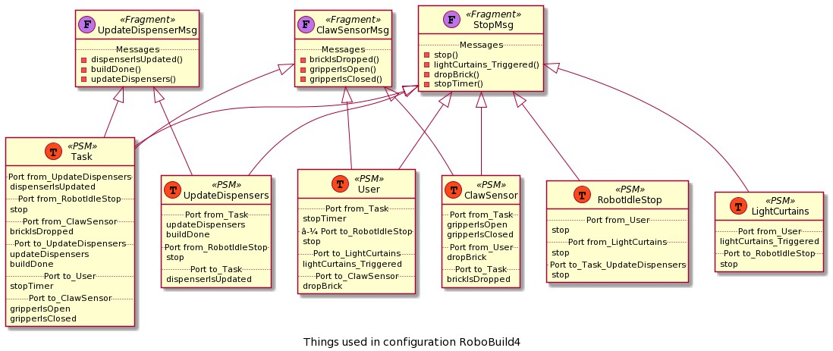

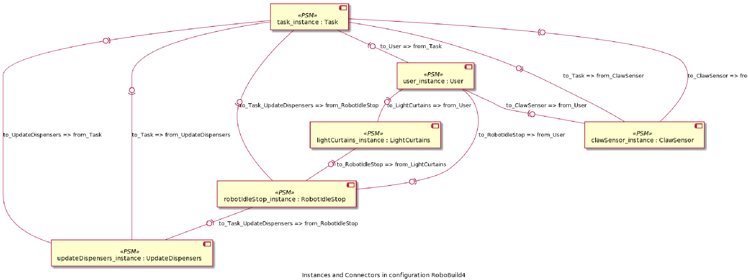図 4.52: 図は、モノとモノのフラグメント、およびシナリオ 4 でのモノのフラグメントの相互接続を示しています。

図 4.53: 図は、シナリオにおけるモノの相互通信方法の設定を示しています。

4

**第5章**

## 評価

この章では、各シナリオの開発とテストの結果について説明し、モデリングと直接的なアプローチを互いに比較します。この章は 4 つのセクションに分かれており、 第 2 章で説明した生産性、効率性と信頼性、スケーラビリティで構成される各評価プロセスについて説明し、最後に概要を示します。

### 5.1 生産性

このセクションでは、各シナリオに入った思考プロセスについて議論し、第2章の最後に説明したように、プロダクティビティの側面に基づいて結果を評価します。各シナリオには、各アプローチの文字数と行数、およびそれらの違いを示す 2 つの表が表示されます。アルゴリズムの難しさを含む開発中に発生した課題 について説明します。

#### 5.1.1 シナリオ1

##### シナリオ 1 のモデリング アプローチ (MA) と直接アプローチ (DA) の統計量

|  |  |  |
| --- | --- | --- |
| 言語 - アプローチ | 文字数 | 行数 |
| ThingML - MA | 9827 | 308 |
| C++ - MA (生成済み) | 36575 | 778 |
| C++ - DA | 9358 | 234 |

表 5.1: 表は、シナリオ 1 の両方のアプローチの文字数と行数を示しています。これらは近似値であることに注意してください。ブランク・スペースは無視されますが、トラブルシューティングのためのコメントとコンソール出力は引き続き統計に含まれます。

表5.1で目を覚ますと、モデリングアプローチと直接アプローチを比較すると、文字数と行数の点でかなり似ていることがわかります。注意すべきことの1つは、この論文で使用されているアルゴリズムは、はるかに完全なアルゴリズムではなく、2x2と4x4のレンガのみを含めることで、アルゴリズムが本来あるべきよりも少し複雑になったことです。また、アルゴリズムはモデリングアプローチのThingMlで再作成されません。このアルゴリズムは最初はThingMLで再作成されましたが、ThingMLが監視とイベントであるため、モデリングソリューションから除外することに決めました。

71

表 5.2: 表は、シナリオのアプローチ間の文字と線の違いを示しています

1

ベースの言語。ThingMLでアルゴリズム全体を再現すると、C ++の翻訳版に過ぎず、開発がより複雑になり、不要になります。これに基づいて、ThingMLはむしろ建物のレンガのすでにソートされた完全なリストを受け取り、そこから作業する必要があると結論付けられました。最後に、アルゴリズムの開発は、これに基づいて、表の統計はC ++で開発されたアルゴリズムを数えるThingMLコードを表し、前述のように、ThingMLコードは、このアルゴリズムがソートするレンガのリストを受け取ります。ただし、直接アプローチの統計には、アルゴリズムの行数と文字数が含まれます。アルゴリズムがThingMLで再作成された場合、モデリングアプローチはより多くの文字数と行数になりますが、これは主にC ++と比較してThingMLコードがどのように構築されているかによるものであり、さらに多くのカスタムオブジェクトを作成し、キックダウンのロットを使用しなければなりませんでした。

|  |  |  |  |
| --- | --- | --- | --- |
|  | 差 |  |  |
| 言語 - アプローチ | 言語の比較 - アプローチ | 相違文字 | 差分線 |
| ThingML - MA | C++ - DA | 469 | 74 |
| C++ - MA (生成済み) | C++ - DA | 27217 | 544 |

作業量は、コードをセットアップして実行させるという点で、両方のアプローチで非常に似ていました。最も労力が必要だったのは、まず、このアルゴリズムが直接アプローチでどのように見えるかでした。第二に、アプローチがアルゴリズムから作成されたリストをどのように導くべきか、そして第三に、ディスペンサーをどのようにシミュレートすべきかということです。GUIはすでにC ++レベルにあったため、最初にC ++でこれらの問題に取り組む方が簡単でした。また、ThingMLは、ThingMLでアルゴリズムの作成を最初に非常に複雑にした多次元配列をサポートしておらず、前述のように必要ではありませんでしたが、この結論は開発中に非常に遅くなりました。追加するもう1つのポイントは、すべてがC ++レベルで実行されていたので、テストとトラブルシューティングがQTでより快適であるため、多くのキックダウン(ThingMLはエラーをチェックできない)でThingMLでソリューションを作成し、コードを生成し、QTに挿入するよりも、最初に直接approachを作成する方が簡単だったということです。 を実行してからトラブルシューティングを行います。

ThingMLでアルゴリズムの正確なコピーを再作成することは最良のアプローチではないことを認識し、別の視点で目の前の問題を再考することに決めました。ThingMLで気づいた利点の1つは、複数のパーツが並行して動作するシステムを作成できることです。したがって、ThingML で直接アプローチをどのように再現できるかを考える代わりに、思考プロセスはソリューションのどの部分を分割して同時に連携できるかに変更されました。これは、テ・モデリング・アプローチに新たな課題を投げかけただけでなく、直接的なアプローチも再考させました。また、たとえば、ディスペンサーがロボットの構築と同時に更新できる場合、ロボットはレンガの配置が完了したらディスペンサーが更新されるのを待つ必要がないため、ダウンタイムが短縮されるため、システムの一部を同時に動作させることも理にかなっています。

これを達成するために、C ++のRoboDKドキュメントが示唆するように、スレッドは非常に単純な直接アプローチで使用されていましたが、同時にプロセスをシミュレートするために行う必要があるRoboDKの複数のインスタンスをルンしたい場合は、スレッドを使用する必要があります。このメソッドを使用して、ディスペンサーを更新する関数にスレッドが割り当てられ、ロボットがレンガを拾った後、スレッドがデクラリングされ、ディスペンサーの更新が同時に実行されます。結果は予想通りで、 ロボットがレンガを拾い上げてメイン機能と同時に動作するたびにディスペンサーの更新が呼び出されました。

しかし、モデリングアプローチでは、プロセスは少し異なっていました。目標は、ThingMLにはすでに同時実行性を実現する機能が含まれているため、並行して動作するがスレッドなしで動作するディスペンサーとロボットの動きを実現することでした。ディスペンサーの更新を独自の機能に分離し、独自のスレッドを割り当てる代わりに、レンガを拾って配置する主なプロセスとディスペンサーの更新の両方が独自のものに分離されます。これらのモノはメッセージを介して通信し、ロボットがディスペンサー からレンガを拾うと、ディスペンサーを処理するモノにメッセージが送信され、ロボットが動きを終える間に基本的に並列に発生します。モデリングアプローチは、C ++ RoboDK APIのためにキックダウンのthe形式の直接アプローチに基づいて、その機能の多くを持っています。

したがって、結論は、(これはシナリオ2、3、4にも当てはまります)、問題を考えると、モデリングアプローチは解決策が機能するためのキックダウンに大きく依存するため、解決策の主なアイデアを最初に直接アプローチでテストすることをお勧めします。もちろん、解決策は理論化することができ、プロトタイプは最初にモデリングアプローチで作成することができますが、どちらのアプローチもRoboDKのC ++ APIに依存するため、開発者として、ThingMLコンパイラはキックダウンコードが実行可能かどうかをチェックできないことに留意する必要があります。このため、プロトタイプはしばしば直接アプローチで最初に作られました。それがテストされ、意図されたように機能したら、ThingMLのキックダウンがどのように見えるべきか、そしてどのような変数が必要かについての基礎ができました。その後、モデリングアプローチのプロトタイプは、キックダウンがうまくいくかどうかを心配することなく作成できます。この方法でソリューションを開発することで、howeverはモデリングアプローチを「直接的な方法第一」の思考プロセスに依存する方法で実現しましたが、ThingMLソリューションがこの論文のモデリングアプローチと同じくらい多くのキックダウンコードに依存している場合、これが最善の方法であると考えています。

T はシナリオ 1 を要約します。

* 直接的なアプローチでは、スレッドを使用して同時実行性を実現する必要があります。
* ThingMLを使用するモデリングアプローチには、同時実行性を実現する機能が組み込まれており、スレッドに依存しません。
* モデリングアプローチではキックダウンの量が必要な ため、最初に直接アプローチでプロトタイプを作成してテストすることをお勧めします。
* もちろん、解決策は理論化することができ、プロトタイプは最初にモデリングアプローチで作成できますが、開発者はキックダウンコードが実行可能かどうかをThingMLコンパイラがチェックできないことに留意する必要があります。
* ThingMLでアルゴリズムを作成することはコンパイルされ、ThingMLの主要な機能を利用していませんでした。生成されたコードは、この場合はレンガのソートされたリストであり、それらを置くアルゴリズムの出力を受け取るべきであると結論付けられました。

#### 5.1.2 シナリオ 2

##### シナリオ 2 のモデルリン アプローチ (MA) と直接アプローチ (DA) の統計量

|  |  |  |
| --- | --- | --- |
| 言語 - アプローチ | 文字数 | 行数 |
| ThingML - MA | 12871 | 428 |
| C++ - MA (生成済み) | 52770 | 1142 |
| C++ - DA | 11695 | 293 |

表 5.3: 表は、シナリオ 2 の両方のアプローチの文字数と行数を示しています。これらは近似値であることに注意してください。ブランク・スペースは無視されますが、トラブルシューティングのためのコメントとコンソール出力は引き続き統計に含まれます。

Table 5.4: 表は、シナリオ 2 のアプローチ間の文字と線の違いを示しています。

|  |  |  |  |
| --- | --- | --- | --- |
|  | 差 |  |  |
| 言語 - アプローチ | 言語の比較 - アプローチ | 相違文字 | 差分線 |
| ThingML - MA | C++ - DA | 797 | 126 |
| C++ - MA (生成済み) | C++ - DA | 41075 | 849 |

シナリオ 2 では、問題の説明として、非常停止ボタンの追加と、ボクセル座標で構成されるテキスト ファイルを使用してユーザーが選択したカスタム 3D モデルを構築するようにアプリケーションをアップグレードすることが含まれていました。直接アプローチでは、アルゴリズムが建物のレンガのリストをソートする前に、起動時に余分な機能が追加されました。この関数はテキストファイルを調べて、アルゴリズムがそれに応じてソートする建物レンガのリストを作成します。これとは別に、課題は、ロボットを即座に停止させる機能を実装するか、できるだけすぐに停止させることでした。シナリオ 1 の開発に基づいて、ここでもスレッド化を使用する必要があります。緊急ボタンがGUIに追加され、プログラムが終了するまで対話不能になりました。これは、レンガのピックアップを処理し、それらを正しい場所に配置するメインプログラムにスレッド(メインスレッドと呼ばれるコンテキスト用)を割り当てることによって解決されました。その後、新しい機能が追加され、この機能は、非常停止ボタンを表すGUI内のボタンに接続され、ロボットにすべての動きを停止するように要求し、これはメインスレッドを殺すことによって行われます。何らかの理由でメインスレッドが終了しない場合、緊急ボタンが押されると、グローバルブール変数がtrueに設定されます。構築プロセスを処理する関数は、メインスレッドが停止に失敗した場合やロボットがRoboDKで停止に失敗した場合に備えて、新しいレンガを取得する前に毎回このブール変数をチェックしますもちろん、この変数はプログラムを停止するために使用すべきではありませんが、純粋に安全上の理由から存在します。

ThingMLを使用したモデリングアプローチでは、悲しいことに、GUIからボタンを接続して、生成されたコードを何らかの形で操作することができませんでした。代わりに、新しい Thing が ThingML コードに追加され、this Thing はユーザーをシミュレートし、タイマーを使用してユーザーが緊急ボタンを押したことを示します。タイマーが終了すると、緊急時に監視する別の新しいモノにメッセージが送信され、このモノは、現在実行中の他のもの(ロボットの動きとディスペンサーの更新用)にメサージュを送信し、できるだけ早く内部的にコードのすべての実行を停止するように指示します。構築プロセスと更新ディスペンサーを処理するものをコマンドで停止できるようにするために、両方とも複合状態を追加しました。両方のモノの複合状態は、更新プロセスと構築プロセスを処理する実行と呼ばれる状態を持ち、停止メッセージを受信すると、これらの複合状態は最終的に停止状態に入り、モノ内のすべての内部プロセスを停止します。

シナリオ 2 を要約すると、次のようになります。

* 直接的なアプローチでは、スレッドをmain関数に割り当てる必要がありましたが、そうしないとGUIの緊急ボタンと対話できませんでした。
* 緊急停止 is がトリガーされたときの直接アプローチでは、メインスレッドが停止し、安全機能が追加されます。
* モデリングアプローチでは、スレッドの停止や安全機能の追加について心配する必要はありませんでした。複合状態とメッセージを使用すると、これが解決されました。
* モデリングアプローチでは、現在、GUIのボタンをThingMLのモノとメッセージに接続できないため、ユーザーをシミュレートするモノが追加されました。

#### 5.1.3 シナリオ3

##### シナリオ 3 のモデリング アプローチ (MA) と直接アプローチ (DA) の統計量

|  |  |  |
| --- | --- | --- |
| 言語 - アプローチ | 文字数 | 行数 |
| ThingML - MA | 14088 | 473 |
| C++ - MA (生成済み) | 64138 | 1355 |
| C++ - DA | 14614 | 351 |

表 5.5: 表は、シナリオ 3 の両方のアプローチの文字数と行数を示しています。これらは近似値であることに注意してください。ブランク・スペースは無視されますが、トラブルシューティングのためのコメントとコンソール出力は引き続き統計に含まれます。

|  |  |  |  |
| --- | --- | --- | --- |
|  | 差 |  |  |
| 言語 - アプローチ | 言語の比較 - アプローチ | 相違文字 | 差分線 |
| ThingML - MA | C++ - DA | -526 | 122 |
| C++ - MA (生成済み) | C++ - DA | 49524 | 1004 |

表 5.6: 表 シナリオ 3 のアプローチ間の文字と線の違いを示しています。

シナリオ3では、問題文には、Østfold University CollegeのロボットラボでのKukaロボットセットアップに似た、ある種の人間の危害回避の追加が含まれていました。これに加えて、アルゴリズムは、不均一な構造のためのサポートレンガを含むようにアップグレードされる予定です。これはアルゴリズムに余分な関数を追加することによって行われ、この関数の動作方法は、以前のレイヤーをチェックして、配置される新しいレンガをサポートするために以前に配置されたレンガがあるかどうかを確認することです。これは、第3章で述べたようにレンガが浮かばないようにするためです。これとは別に、シナリオ 3 はシナリオ 2 と非常によく似ています。人間の回避のために、前述のkukaセットアップは、ライトカーテンを使用して、作業中に作業スペースに入る可能性のある物体や手足からロボットが衝突するのを防ぎます。この場合、両方のアプローチのソリューションは、これもシミュレートしようとします。ライトカーテンがロボットのワークスペースに入る何かからトリガーされると、ロボットに非常停止信号が送信されます。これにより、シナリオ 2 で使用した一部の機能を再利用できます。

まず、直接アプローチに、シナリオ 2 の緊急ボタンと同じように動作する追加機能が追加されています。GUIにボタンが追加され、ロボットのワークスペースに腕を突っ込む人をシミュレートすることを目的としています。これが起こると、シミュレーションでアームがスポーンされ、緊急停止がトリガーされたときと同じ手順が実行されます:メインスレッドを停止し、ロボットをストッピングし、メインプログラムが次のレンガを取得する前にチェックするグローバルブール変数trueを設定します(再び安全機能として)。ライトカーテンのトリガーには、シミュレーションにオブジェクトを追加するため、ここでも独自のスレッドが割り当てられます。

モデリングでは、シナリオ 2 で説明したように、GUI のボタンを ThingML のモノとメッセージに接続できなかったため、このソリューションにも User Thing を使用しました。しかし今回は、ユーザーモノは、ライトカーテンをシミュレートするために作成された新しいモノに(タイマーに基づいて)メッセージを送信するように設定されています。このメッセージは、ユーザーが腕でワークスペースに入ったため、緊急停止が呼び出されたことをライトカーテンモノに通知します。これは、シナリオ 2 で追加した緊急停止を処理するモノにメッセージを送信し、建物とディスペンサーの更新プロセスを実行しているモノにメッセージを送信して、直ちに停止するように指示することによって行われます。

シナリオ 3 を要約すると、次のようになります。

* アルゴリズムの改善は、直接アプローチにのみ適用されました。アルゴリズムによってソートされたリストは、ここでもモデリングアプローチによって利用されます。表5.5と5からわかるように、モデリングアプローチにはアルゴリズムの変更は追加されないため。6、直接アプローチはより多くの文字と行を数えるようになりました。
* 直接アプローチでは、ロボットのワークスペースに腕を突き刺す人をシミュレートすることを目的とした新しい関数に新しいスレッドが割り当てられました。スレッドが宣言され、 新しく追加されたボタンからGUIにクリックすると、新しい関数に割り当てられます。
* モデリングアプローチでは、ライトカーテンとして機能する新しいThingが追加されました。User Thing がライトカーテン Thing にメッセージを送信すると、ユーザーがロボットのワークスペースに腕を突っ込んでいるときにこのメッセージが表示されます。次に、ライトカーテンがトリガーされると、シナリオ2から緊急停止モノにメッセージが送信され、次にディスペンサープロセスの構築と更新を処理するモノに停止メッセージが送信されます。

#### 5.1.4 シナリオ 4

シナリオ 4 では、問題ステートメントには、3D 配列内の 1 つの座標がブリック上の 1 つのスタッドに等しいアルゴリズムの改善が含まれていました。さらに、グリッパーツールが誤ってレンガを失う状況を処理できる機能が追加されること になっていましたが、ここでのアイデアは、グリッパーがレンガを失ったときにプログラムに知らせるセンサーをツールに追加することでした。アルゴリズムに含まれるのは、前のアルゴリスムのように4x2のレンガを回転させ、不均一な構造のサブフィギュアを構築する機能でした。シナリオ 4 のモデリング アプローチ (MA) と直接アプローチ (DA) の統計で説明したように、残された時間が限られているため

|  |  |  |
| --- | --- | --- |
| 言語 - アプローチ | 文字数 | 行数 |
| ThingML - MA | 17602 | 570 |
| C++ - MA (生成済み) | 79581 | 1681 |
| C++ - DA | 16848 | 387 |

表 5.7: 表は、シナリオ 3 の両方のアプローチの文字数と行数を示しています。これらは近似値であることに注意してください。ブランク・スペースは無視されますが、トラブルシューティングのためのコメントとコンソール出力は引き続き統計に含まれます。

|  |  |  |  |
| --- | --- | --- | --- |
|  | 差 |  |  |
| 言語 - アプローチ | 言語の比較 - アプローチ | 相違文字 | 差分線 |
| ThingML - MA | C++ - DA | 754 | 183 |
| C++ - MA (生成済み) | C++ - DA | 62733 | 1294 |

表 5.8: 表は、シナリオのアプローチ間の文字と線の違いを示しています

4

実装中にこれは削除され、新しいアルゴリズムは主に必要に応じてサポートレンガを追加する機能に焦点を当てました。

直接アプローチから始めるために、アルゴリズムは1つの座標がレンガの上の単一のスタッドに等しくなるようにアップグレードされました。このアルゴリズムは、シナリオ 1 で開発された前のものと同じプリンシパルに従いましたが、3D 配列で最初に見つかった真の値からさらにいくつかの隣接位置をチェックおよびカウントする必要があるため、より複雑になりました。レイヤー数が 1 以上の場合、アルゴリズムは前のレイヤーで使用可能なスタッドも考慮する必要があります。具体的には、アルゴリズムには大きな欠陥があります。現時点では、レンガが下に置かれるとき、それが4x2であろうと2x2であろうと、それは同じ量のスタッドの上に配置する必要があります。これは本当に最適ではありません、4x2レンガはあまりにも多くの問題なしにちょうど4つまたは3つのスタッドの上に配置することができます。これはまた、レンガが置かれている可能性があるが、このアルゴリズムの欠陥のために空である可能性のある多くのスポットに終わるかもしれないいくつかの問題を引き起こします。サポートブリックを追加するとき、アルゴリズムはシナリオ3と同じプリンシパルにも従いますが、レイヤー数が1以上の場合は、以前のすべてのレイヤーを反復処理し、現在のブリックの位置x座標およびy座標で使用可能なスタッドをチェックします座標方向。

最後に、 グリッパーツールがレンガを緩めるときの状況を処理する機能を実装しました。直接的なアプローチでは、これはGUIにボタンを追加することで行われ、クリックするとグリッパーツールが現在保持しているレンガが削除されます。その後、プログラムの関数内で、テロボットは停止し、ロボットがごく最近新しいレンガを拾った場合に備えてディスペンサーが更新されるまで待ってから、再び構築を開始します。これは、スレッドを監視、停止、および開始することによって実現されます。

モデリングアプローチでは、 グリッパーツールのセンサーとして機能するClawSensorと呼ばれる追加のものが追加されました。GUIからThingMLのモノにボタンを接続することができなかったため、タイマーを使用するユーザーモノを利用する必要がありました。このタイマーがなくなると、レンガがドロップされたことを通知するメッセージがto ClawSensor送信されます。次に、グリッパが閉じられていて実際にレンガを保持しているかどうかに応じて、ロボットの動きを停止し、ロボットの動きを処理するThing Taskにメッセージを送信して、再びビイルディングプロセスを開始します。

要約すると:

* アルゴリズムのさらなる改善は、直接アプローチにのみ適用されました。アルゴリズムによってソートされたリストは、ここでもモデリングアプローチによって利用されます。表 5.7 と 5.8 を見ると、モデリング手法が 直接を上回っています。これは主に、ボタンと関数を追加するだけの場合と比較して、Thingを作成する際に何文字と行があるかによるものです 。さらにキックダウンが追加され、文字数が増えるだけです。
* 直接アプローチでは、 レンガの落下をシミュレートするために新しいボタンと機能が追加されました。
* モデリング アプローチでは、レンガの落下をシミュレートするために、新しい Thing と 4 つのメッセージが追加されました。

#### 5.1.5 まとめ

初期の開発では、ThingMLでレンガソートを再作成しても、モデリングとThingMLを使用してソリューションを作成することの利点が実際に示されなかったため、モデリングアプローチにレンガソートのアルゴリズムを含めないことが決定されました。むしろ、アルゴリズムはhandの問題文を見て、ThingMLが直接アプローチで行われたことを単に再現するのではなく、どのように異なる方法で問題に取り組むことができるかを見るべきであると決定されました。これにより、システムの複数の部分が互いに並列に動作するソリューションを作成することができました。開発段階とテスト段階からの観察から、ThingMLを使用したモデリングアプローチは、複数の部分が非同期で動作するシステムを作成する際にはるかに信頼性が高いことが証明されました。直接アプローチで同等の信頼性の高いソリューションを作成することは可能です が、ThingMLルートに進む必要のないスレッドセーフなアプリケーションを作成する方法に関する知識が必要です。ThingML では、システムの各部分、つまり Thing は、開始時にインスタンス化されます。次に起こることは、これらの物事がお互いにどのようにコミュニケーションをとるかに基づいており、モノは他のモノが何をしているのかに完全に独立して単独で働くこともできます。これにより、並列作業システムで構成されるソリューションの作成は、直接的なアプローチではなくモデリングアプローチではるかに容易になりました。そうは言っても 、モデリングは、すでに機能している直接ソリューションに大きく依存しているところにアプローチします。これは、問題ステートメントで指定された必要な部分をシミュレートするために ThingML で必要なキックダウンの量によるものです。ThingML コンパイラはキックダウンコードが動作するかどうかを判断できないため、ThingML のキックドーンが下位レベル言語 (この場合は C++) で動作していることを確認する必要があるのは一般的なルールです。したがって、すべてのシナリオを通じて開発を結論付けるために、最初に直接のアプローチを作成し、テストする必要があります。RoboDKはC ++ APIを介してQTに直接接続されているため、トラブルシューティングも簡単です。モデリングアプローチは、直接アプローチでのみ更新および編集されるアルゴリズムによって作成された、すでにソートされたレンガのリストも使用します 。直接的な解決策が得られたら、別の考え方で目の前の問題を見るモデリングアプローチに進むことができます。

### 5.2 効率性と信頼性

第2章では、さまざまなソリューションのパフォーマンスをテストする方法と、問題を解決してそれ以上回避するために利用可能な機能の種類について説明しました

#### *5.2. 効率性と信頼性*

上記の問題の発生。パフォーマンス面では、ロボットが以前に配置したレンガと衝突することなくレンガをどれだけうまく動かして配置できるか、またはディスペンサーから取り出した直後にレンガを落とさないような方法でレンガを拾うことができるかどうかをテストしたかったのです。前述のように、これは実際のロボットでテストされる予定でしたが、パンデミックの状況により、これをシミュレーション的にしか測定できませんでした。実際のロボットでアプローチをテストするためのソリューションは、接続とテスト実行が行われた第4章で提案されました。テスト実行では、QTアプリケーションとRoboDKの接続が完了した後、QTのGUIからシミュレーションと実際のロボットを同時に実行できることが示されました。

次に、実行時と信頼性を議論するシナリオについて、どのような問題が発生したか、およびapproachesのいずれかが上記の問題に対抗する機能を提供しているかどうかを調べます。シナリオの説明は、最初の部分と残りの 2 つの部分に分かれています。この理由は、シナリオ 2、3、および 4 では、各シナリオの problem ステートメントがシステムに安全機能を追加することを含むため、プログラムの停止に同じ機能を使用するためです。さらに、ランタイムは、これをカバーするときに説明するこれらのシナリオの大まかな部分に対してそれほど変更されませんでした

#### 5.2.1 シナリオ1

直接的なアプローチは 、ディスペンサーとロボットがスレッドを使用して同時に動作するシミュレーションを達成することに成功しました。アプローチの実行時間は単純なパターンでテストされ、最終的に約 28.161 秒になりました。

ただし、モデリング アプローチでは、シナリオのテスト中にソリューションが 100% の同時実行性を達成できなかったことに注意してください。原則として、ThingMLで作成されたプログラムはすでに並行性を達成していますが、生成されたコードを実行すると、シミュレーションでは、次のアクションが最も優先されるキューシステムに基づくターンベースの実行のようにアプローチが失敗しました。次のアクションの優先順位は、モノが内部的にどのように機能し、メッセージを介して互いにどのように通信するかに基づいています。アプローチの実行時間は、上記の直接アプローチで説明したものと同じパターンでテストされましたが、モデリング アプローチではスレッドを使用した直接アプローチと同じレベルの同時実行性が達成されなかったため、ここでの実行時間は約 35.599 秒になりました。

#### 5.2.2 シナリオ 2、3、4

3Dモデルの使用を入力として含むようにアプリケーションを更新する以外に、問題ステートメントには、2.2.1章で説明したように、システムに緊急ボタンを追加することが含まれていました。ビルドプロセスの実行時にアプリケーションがロックされていたため、これにもスレッドを割り当てました。これの主なポイントは、非常停止ボタンであるはずのボタンを持つことでした。そして、できるだけ現実世界のシミュレーションに近づくために、いつでも押せるようにする必要がありました。緊急ボタンはメインスレッドを強制的に終了させるように設計されているため、バグに関するいくつかの問題が観察されました。ロボットが何をしているかによっては、グローバルブール値(緊急ボタンのクリック時にtrueに設定されている)をチェックするか、プログラムされていないバグのある動きをするまで、ロボットがまったく停止しないことがありました。 全体的に、このソリューションは、スレッドを終了したり、停止機能を使用したりした後にロボットが停止しないことがあるため、私たちが望むほど信頼性がないことが証明されました。

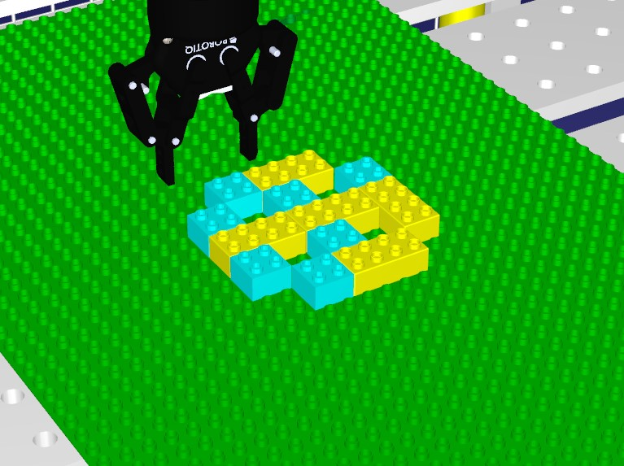

図 5.1: 実行時間を計算するために両方のアプローチがテストされたパターンを図に示します。

しかし、次のレンガを取得する前にグローバルブール値をチェックすることによって。アプリケーションがスレッドの終了に失敗した場合、またはスレッドが停止するまでに時間がかかりすぎる場合、ロボットは作業を継続し、停止する前にタスクを完了するため、これは明らかに最適ではありません。

モデリングアプローチでは、ディスペンサーの構築プロセスと更新を処理するものに複合状態を追加しました。これは、命令に応じてロボットを直ちに、またはできるだけ即時に近づけて処理するはるかに信頼性の高い方法であることが証明されました。モノが停止メッセージを受信すると、複合状態は、構築プロセスまたは更新ディスペンサープロセスである実行状態から遷移し(どのモノを見ているかによって異なります)、停止状態に入ります。停止状態では、ロボットを停止する機能を実行し、プログラムを停止します。これは、モノが停止メッセージを受信するたびに、ロボットが完全に停止する前に現在の動きを終了するという、直接アプローチで行われたものよりもはるかに信頼性が高いことが証明されました。この結果は、すべてのテストで同じでした。

テストに基づいて行われた結論は、モデリングアプローチが、次の点に基づいてシナリオ2から4で説明したような状況のタイプに最適であることが証明されたということでした:1.スレッドやスレッドの強制終了を必要とせず、複合状態は、常に監視し、すぐにキュー内でコードを実行する最初の状態になるため、上記のタイプのシチュアションをはるかにうまく処理します。 この場合、ロボットが停止メッセージを受信すると、ロボットを停止します。2. プロセスが正しく停止されない場合に備えて、グローバルブール変数 for フェイルセーフは必要ありません。3 スレッドの終了に起因するバグはありません。モデリングアプローチでは、ロボットを命令どおりに完全に停止させることができなかったかもしれませんが、バグや望ましくない動きが発生するという点では、直接的なアプロアックよりも信頼性が高いことが証明されました。

実行時間と信頼性に基づくパフォーマンスの効率の観点から簡単に要約すると、次のようになります。

##### 5.3. スケーラビリティ

* 直接的なアプローチに従い、より迅速な実行のために信頼性を犠牲にします。
* モード化アプローチに従って、信頼性を高めるためにより高速な実行を犠牲にします。

### 5.3 スケーラビリティ

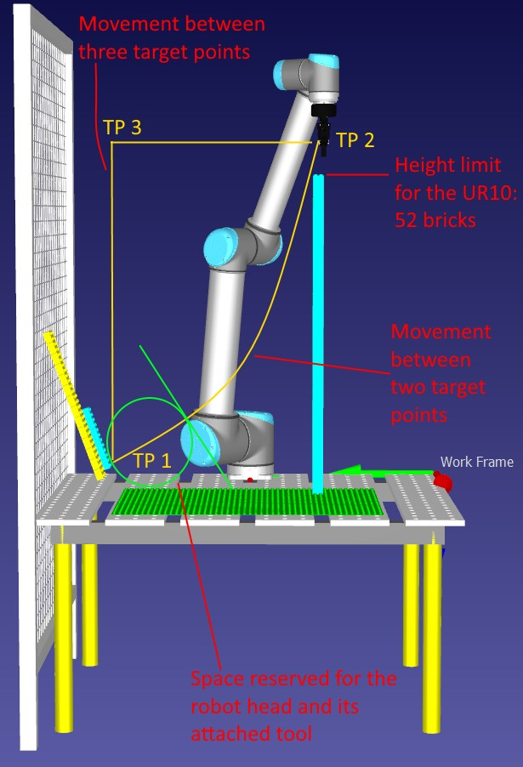

図5.2:図は、特にUR10ロボットの高さ制限を示しています。さらに、ターゲットポイント間のロボットの軌道移動が見られ、構造がディスペンサーに近づきすぎる場合は、追加のターゲットポイントを追加する必要があることを示唆しています。

この章では、各シナリオのテストのスケーラビリティの部分を簡単に説明します。スケーラビリティの部分では、かなり大きなものを構築したり、はるかに高いスペードで動作するように命じられたときにロボットがどれだけうまくいくかをテストしたかったのです。これは当初、実際のロボットでテストして、大規模なフィギュアを構築するときにロボットが潜在的に問題に遭遇する可能性があるかどうかを確認したかったもので、各アプローチでより多くの課題を引き起こしました。例として、これらの課題の1つは、大きくて非常に不均一な形状である可能性があります。高さや形状の不均一性によっては、ロボットは衝突を避けるためにレンガを配置するときに軌道を事前に計算しなければならない場合があります。高さの面でロボットの制限をテストするとき、構造がロボットにできるだけ近い場合、thisの制限は52レンガであることが観察されました。この制限は、もちろん、構造スパンがさらに外れるほど減少する。残念ながら、実際のロボットでのテストは、実際のロボットにアクセスできないため、実行できなかったことです。そこで、シミュレーション環境でこれがどの程度うまくいくかを見たいと言いました。観察されたことの1つは、構造物がディスペンサーに近づきすぎると、ロボットがレンガを拾い上げてから大きな構造物の上にitを置くまでの軌道が衝突を引き起こす可能性があることでした。その場合は、ロボットの動きにターゲットポイントを追加する必要があります。図 5.2 にこれを示します。

最後に、シミュレーション環境でロボットの速度をテストしても、実際の状況でどのような課題があるかについての洞察は得られません。ロボットがシミュレーションで何かをより速く行うように命じられたとき、それは建設プロセスに何の問題も引き起こさずにちょうど速く以前と同じことをするでしょう。しかし、実際の環境で潜在的に問題となる可能性のある課題の1つは、ロボットをより速く動作させたいので、レンガを正しく配置できない可能性があるため、ロボットに実際にレンガをサフェ方法で配置する時間を与える必要があるかもしれないということです。もう1つの課題は振動で、ロボットの動きが速すぎると、ロボットのワークスペースに振動が発生して構造物が崩壊したり、グリッパーツールが保持しているレンガが失われたりする可能性があります。

**第6章**

## 議論

この章では、シナリオの結果と結果について説明します。第3章で説明した各シナリオが実施され、各開発プロセスの長所と短所を含む追加の変更が指摘されましたが、これについては、thisの章でさらに説明します。

第1章で各評価プロセスの背景を説明したように、テスト部分はシミュレーションのみにとどまっていました。第 3 章の各シナリオで説明したように、各シナリオでは、新しい機能強化と、予測不能なイベントを処理するための機能の追加が求められました。これらのイベントには、ディスペンサーが空であるかどうかのチェック、作業中にロボットの手の届くところに人が腕を突き刺したときの処理方法、緊急停止ボタンまたはトリガーの追加が含まれていました。これらのイベントは、現実世界で発生する可能性のある他の多くのイベントの一部にすぎない場合があります。実際のロボットで各シナリオをテストできたことで、何らかのエラー処理を必要とする予測不可能なイベントが明らかになった可能性があり、タスクが新しく調査されたイベントを処理する新しい追加シナリオに含まれる可能性があります。

### 6.1 RQ 1, モデルの向きによるロボットシステムの開発と、より直接的なプログラミング手法との比較

この章では、研究課題1について説明します。コード生成フレームワークを備えたドメイン固有言語を使用したロボットシステムの開発と、シミュレーションソフトウェアRoboDKでより直接的なアプローチを使用するシステムの主な違いは何ですか?

最初は明らかではありませんでしたが、モデル駆動型のアプローチによるプログラミングと直接的なアプローチでは、異なる考え方が必要でした。「ThingMLで同じことをするにはどうすればいいですか?」と自問するのではなく、「ThingMLで問題に取り組む他の方法はありますか?」と自問する必要があります。多くの場合、シナリオ全体でシステムを開発し、改善するとき、直接的なアプローチが最初に入るアプローチでした。この理由は、コードを設定して実行し、何がうまくいったかを見て、修正してからプログラムを再度実行する方が速いので、開発がはるかに快適だったからです。この場合、最初にThingMLで開発することを決めた場合、解決策に必要なキックダウンの量のために、その自由は本当にありませんでした

83

*第6章.議論*

仕事。結局のところ、キックダウンコードが下位レベル言語でコンパイルされるかどうかをThingMLが知る方法がなく、ソリューションには多くのキックダウンまたは下位レベル言語(この場合はC ++)への参照が必要だったため、キックダウンが正しく動作することが望ましいです。多くの場合、ThingMLに実装する簡単な直接ソリューションがあれば、ThingMLでも簡単に実装できるため、開発初期の段階ではThingMLでソリューションを作成することになった直接的な思考プロセスに偏った決定が行われました直接アプローチの翻訳版に過ぎませんでした。レンガをリストに正しい順序で追加することを目的とするアルゴリズムの開発は、この例として役立ちました。ThingMLでアルゴリズムを新しく作成したりリメイクしたりすることは可能でしたが、これはThingMLが提供する主要な機能の一部を使用していないため、手元にある問題文は直接アプローチとは異なる方法で取り組むべきであるという結論に至りました。では、モデリングと比較して直接開発することの違いは何ですか?思考プロセスへの直接的なアプローチは、ほとんど簡単でしたので、問題を見て、ソリューションを作成する関数とクラスを設計します。モデリングアプローチでは、むしろ問題を見て、このシステムのどの部分が並行して動作できるかを議論します。ThingMLの利点は、互いに並行して連携して動作する2つ以上の部分を持つシステムを作成することですが、これを利用しなければ、allでThingMLでソリューションを作成する意味はありませんでした。C ++で同じことをしたい場合は、スレッドを使用しなければなりませんでした。結論として、C ++を使用した直接的なアプローチと比較して、モデリングアプローチで使用されるThingMLは、複数の部分が並行して動作することが望ましいシステムで同時実行性を達成するための機能を含むパッケージとしてすでに提供されています。実行的には、生成されたコードが私たちのためにそれを処理するので、シミュレーションの特定の部分を互いに並列に割り当てる方法を扱わずに、ステートマシンベースのシステムを開発することができます。直接的なアプローチでは、シミュレーションで並列に作業する各要素にスレッドを割り当て、発生したイベントに基づいてこれらのスレッドと対話して停止する方法を割り当てます。

### 6.2 RQ 2、開発したソフトウェアの性能と信頼性の向上

この章では、研究課題2について説明します。モデル駆動型アプローチと直接型アプローチのパフォーマンスの主な違いは、予測されないイベントに対抗するための改善と変更の要件が現れた場合のものです。

これに答えるために、改善が必要なときにアプリケーションでどのような変更を行う必要があるかを知りたいと考えました。新しい改善の実装中にいつ、どのようなエラーが発生し、どのように対抗されたか。During は、これらのうち 2 つがアルゴリズムである合計 5 つの改善点を追加し、これらはシナリオ 1 で作成された既存のシステムに追加されました。これらの改善は、非常停止ボタン、作業中にロボットのワークスペースに何かが当たったときのライトカーテン、およびグリッパーがレンガを保持している間にレンガを緩める状況をシステムが処理する方法で構成されていました。まず、実在するロボットにアクセスできないためにシミュレーションのみに変更された実世界でのロボットの性能を測定したかったのですが、初期の開発では、シミュレーションだけで構造物を構築するロボットの性能を測定することは無意味であることに気付きました。RoboDKは、ロボットがsomethingと衝突したとき、または何かと衝突するルート上にあるときに通知しますが、コード内でそれに適応するだけです。グリッパーが低すぎる場合は、プログラムするだけです

#### *6.3 R3、より高い生産率* 85

構造よりも少し高く、レンガを配置する必要がある場所のすぐ上にある場合は、割り当てられたレンガの配置の中心点に移動し、下にカーソルを合わせてからレンガを配置するだけです。実際のロボットのアプローチをテストする目的で、シミュレーションでロボットを観察するだけで発見できる新しい挑戦はありませんでした。時間的にアプローチに関しては、両方のアプローチはかなり似ていました。各アプローチの実行時間が測定され、モデリングアプローチは少し遅いが、スレッドに依存する必要がないため信頼性が高いことが示された。直接アプローチは高速でしたが、バグがスレッドを使用し、ロボットに停止させたいスレッドを殺す可能性が高く、毎回同じ結果が得られなかったため、信頼性は高くありませんでした。ロボットは、プログラムされていない奇妙な動きをすることも、真のupon緊急停止に設定されているグローバルブール変数をチェックした後にのみ停止することもあります。これは主に、ロボットを停止させたいときはいつでも強制的にスレッドを閉じるためであると考えています。モデリングアプローチの信頼性を高めたのは、スレッドを強制的に停止するのではなく、実行中のプロセスを停止する手順が最も高い優先順位を得るメッセージを使用してモノが互いに通信する方法であり、モデリングアプローチは直接よりも少し遅くなりました。理論的には、すべてのものは互いに並列に動作するはずですが、生成されたコードは、テストに基づいて、次に実行されるコードが最も優先順位の高いキューシステムに基づくターンベースの実行として終了しました。もちろん、この優先順位は、物事が内部的にどのように機能し、それらが互いにどのように通信するかに基づいています。

### 6.3R3、より高い生産率

この章では、研究課題3について説明します。ロボットが高速で動作するように変更された場合、または以前に構築する任務よりも大幅に大きくて複雑なものを構築するように求められた場合 、2つのアプローチの間で行わなければならない変更の主な違いは何ですか?

これは、ロボットが高速で動作している場合や、以前よりも大幅に大きなものを構築することを任されている場合、できるだけ少ないエラーに遭遇するためにアプローチにどのような変更を加える必要があるかをより示唆しています。そして、エラーが発生した場合、またはエラーが発生した場合、それはどの速度または建設プロセスで発生しましたか?この質問は、実際のロボットでテストすることができなかったので、決定的な答えを見つけるのに少し複雑になりました。最初の部分では、ロボットの速度を上げて潜在的なエラーが発生する可能性があるかを確認したいと考えていましたが、シミュレーションは完全な現実世界のシナリオを正確に表していないため、シミュレーション的に速いペースで移動することはロボットにとって問題ではありませんでした。例えば、ロボットの動きが速すぎると振動を起こしたり、レンガを正しく配置できず、構造が不安定になる可能性があることが問題でした。2番目の部分では、ロボットが構築する任務を負う構造のサイズをインクリーゼしたかったのです。もちろん、とにかく制限はありますが、問題はいつ、なぜかです。シミュレーション的に私たちが見ることができた潜在的な問題の1つは、RoboDKのMoveL関数を使用して、ロボットの動きが2つのターゲットポイント間の線形線になるロボットの動きでした。ディスペンサーから非常に高い構造物の上部まで直線的に移動すると、ディスペンサーに近すぎるとロボットが構造に衝突します。このハウバーは、第5.3章で提案されているようにターゲットポイントを調整するか、新しいターゲットポイントを追加するだけで修正できますが、どちらのアプローチも、より少ない労力または第6章でこれを異なる方法で処理するための特定の方法を提供していませんでした*。議論*

ベッターの結果。現実世界でロボットが大きな構造物を作っているのを研究できたら、この研究課題に答えるために、そもそも望ましい新しい課題に出会った可能性は低くありません。これらの課題のいくつかは、片側がロボットの高さ制限に達し、例としてセンサーやカメラの助けを借りて、プログラムがロボットがどのように動くべきかを慎重に計画して、構造の最高側が最後に構築されるようにする必要がある、大きくて非常に不均一な構造であった可能性があります 。

### 6.4 何が違っていたのか、そして将来の仕事

この論文の冒頭で、私たちは非常に明確な目標を念頭に置いていましたが、twoのさまざまなアプローチ、C ++を使用した直接的なアプローチ、ThingMLを使用したモデリングアプローチを開発するさまざまな問題ステートメントを含むいくつかのシナリオを作成したいと考えました。当初は、研究の質問に答えるためにロボットに何をさせたいのかはっきりしませんでした。最終的に、これらのシナリオと問題文は、ロボットで構成されるØstfold University Collegeの現実世界のセットアップを中心に作成することが決定されました:KukaまたはUR 10、ロボットに接続されたグリッパーツール、非常停止ボタン、ライトカーテン、およびテスト目的のために、建物構造用のベースプレートを備えたレゴブロック。しかし、最初のアルゴリズムを作成してThingMLで再作成した後の初期の開発では、ThingMLが提供する主要な機能のいくつかを利用していないことに気付いたため、両方のアプローチの開発プロセスを再考する必要がありました。前述のように、私たちは直接アプローチの翻訳版を作成しました。ThingMLの機能を利用して、複数の部品が互いに並列に動作するソリューションを作成することに成功しましたが、将来の作業では、モデリングを主要コンポーネントの1つとして使用してロボットをプログラムするさまざまな方法を模索する際に、より正確な結論に達するために、アルゴリズム関連のタスクではなく、より多くの監視関連タスクを実行する必要があるという結論に達しました。 そのようなタスクの例は、車などの大きな物体を塗装するロボットスプレーであり、ここではロボットコンテナに残っている塗料の量を常に監視しなければならず、使い果たされると、ロボットは一時停止または補充する必要があります。たとえば、ペイントコンテナを常に監視し、空になるとロボットの動きを処理するThingにメッセージを送信するThingをここに配置することができます。もちろん、将来の研究では、両方のアプローチの最終的な解決策が適応しなければならない新しい問題や課題に遭遇する可能性があるため、実際のロボットでアプローチをテストすることも推奨されます。

**第7章**

## 結論

この論文では、産業用ロボットをプログラムするさまざまな方法を模索するために、2つの異なるアプローチのソリューションを作成しましたが、これはKuka KR3 C4とUR 10を対象としています。これら 2 つのアプローチは、ドメイン固有言語として ThingML を使用するモデリング ルートと、C++ を使用した直接ルートで構成されていました。両方のアプローチは、シミュレーションソフトウェアRoboDK上で接続され、実行されました。ソリューションは、4 つの異なるシナリオで開発およびテストされました。シナリオ 1 から始まる各シナリオでは、複雑さと難易度が少しずつ増加し、問題ステートメントを解決するためにいくつかの改善と機能が追加されました。これらの問題文は、ロボットがそれらを正しく配置するために、異なるデュプロレンガに座標を割り当てるアルゴリズムの追加と改善で構成されていました。このアルゴリズムには、ロボットが構造を構築している間にレンガが剥がれ落ちないようにするためのサポートレンガとサブフィギュア、すべてのロボットの動きを即座に停止させることを目的とする非常停止ボタン、ロボットのワークスペースに何かが入ったときに緊急停止をトリガーすることを目的としたライトカーテン、ロボットが誤ってレンガを落としたときの取り扱いの機能性が含まれていました。追加された機能を機能させるには、シミュレーションの各プロセスが互いに並列に動作する必要がありました。これを実現するために、直接アプローチではスレッドが使用され、モデリングアプローチのThingMLには同時実行用に設計された機能がすでに付属しています。テストの結果は、メッセージとThingのイベントリスナーがどのように機能するかにより、直接アプローチよりも多くの監視または同意を備えたロボットを使用してシステムを設計する場合、ThingMLを使用したモデリングソリューションの方が信頼性が高いことを示唆しています。しかし、モデリングアプローチはターンベースの実行のために遅いことが判明しましたが、これは主にRoboDKがどのように機能するかによるものと考えています。RoboDKで異なるプロセスを並行して実行または監視する場合、RoboDKの新しいインスタンスを作成して独自のスレッドで実行する必要があるとドキュメントに記載されています。ThingMLでスレッドを実行しなかったのは、たとえば、ディスペンサーが更新されているというメッセージを受信するタスクモノに終わるメッセージが複雑になる可能性があると考えているためですが、実際にはそうではありません。しかし、ThingMLコード内でスレッドを使用する方法を見つけると、特にRoboDKソフトウェアでよりスムーズなエキセキューションが可能になるという考えを完全に否定するわけではありません。テストと評価の結果は、モデリングアプローチ、特にThingMLでは、C ++でプログラミングする場合とは異なる考え方で特定の問題に取り組む必要があることを示唆しています。ThingMLでプログラムを作成するときのアイデアは、複数のモノを並行して動作させ、メッセージを介して互いに通信するなど、その主要な機能を利用することです。ThingMLでアルゴリズムを再作成することは、単に翻訳されたC ++バージョンであり、アドバンテージは付属しておらず、

87

*第7章.結論*

例えば3次元配列にアクセスできないため、複雑なこと。システムで同時実行性を実現するために、同時実行したい部分ごとにThingMLにモノ、フラグメント、メッセージを追加し、C ++では関数を追加して独自のスレッドを割り当てます。RoboDKを介して産業用ロボットをプログラミングするために、特に2つのどちらかを選択した場合、両方のアプローチには独自の長所と短所が付随していることに注意する必要があります。モデリングの道を進むと、goodの信頼性のために高速ランタイムを犠牲にします。直接のルートでは、高速実行時間のために優れた信頼性を犠牲にします。スケーラビリティの面では、残念ながら実際のロボットの構造サイズと速度の面で限界をテストすることができず、最終結果はシミュレーションの観察のみに基づいていました。その結果、非常に大きくて不均一な構造になると、ロボットはおそらくセンサーなどに基づいて事前に軌道を計算しなければならない可能性があることが示唆されました。衝突を避けるために、より多くのターゲットポイントが必要になるか、現在のターゲットポイントを編集します。

## 書誌

1. クカ。PLC mxAutomation. URL: [https://www.kuka.com/en-us/pr](https://www.kuka.com/en-us/products/robotics-systems/software/hub-technologies/kuka,-d-,plc-mxautomation) [oducts](https://www.kuka.com/en-us/products/robotics-systems/software/hub-technologies/kuka,-d-,plc-mxautomation)/ [robotics-systems/software/hub-technologies/kuka,-d-,plc-mxautomation.](https://www.kuka.com/en-us/products/robotics-systems/software/hub-technologies/kuka,-d-,plc-mxautomation)
2. モデル駆動型エンジニアリング。URL: [https://en.wikipedia.org/wiki/Model-driven_エンジニアリング.](https://en.wikipedia.org/wiki/Model-driven_engineering)
3. モデルトランフォーメーション言語。 URL: [https://en.wikipedia.org/wiki/Model_ transformation_language.](https://en.wikipedia.org/wiki/Model_transformation_language)
4. MOF モデルからテキストへの変換言語。URL:  [ウィキ/https://en.wikipedia.org/ MOF_Model_to_Text_Transformation_Languageしてください。](https://en.wikipedia.org/wiki/MOF_Model_to_Text_Transformation_Language)
5. オンラインボクセライザー。URL: [https://drububu.com/miscellaneous/voxelizer/?out= obj.](https://drububu.com/miscellaneous/voxelizer/?out=obj)
6. RoboDK: ロボットアプリケーションをシミュレートします。URL: [https://robodk.com.](https://robodk.com/)
7. シムリンク。URL: [https://en.wikipedia.org/wiki/Simulink.](https://en.wikipedia.org/wiki/Simulink)
8. TelluIoT/ThingML: ThingML モデリング言語。URL:  [TelluIoT/ThingML https://github.com/ してください。](https://github.com/TelluIoT/ThingML)
9. カイ・アダム、カトリン・ホルドブラー、ベルンハルト・ルンペ、アンドレアス・ワートマン。交換可能なモデル変換を備えたエンジニアリングロボットソフトウェアアーキテクチャ。2017年*第1回IEEE国際ロボティックコンピューティング会議(IRC)、*172-179ページ、台中、台湾、2017年4月。IEEE.URL: [http://ieeexplore.ieee.org/ document/7926535](http://ieeexplore.ieee.org/document/7926535/)/[,](http://ieeexplore.ieee.org/document/7926535/) [doi:10.1109/IRC.2017.16.](http://dx.doi.org/10.1109/IRC.2017.16)
10. カイ・アダム、カトリン・ホー・ルドブラー、ベルンハルト・ルンペ、アンドレアス・ワートマン。モジュラーモデル変換によるロボットソフトウェアアーキテクチャのモデリング。ページ 14, 2017.
11. アナ・カヴァルカンティ、アウグスト・サンパイオ、アルバロ・ミヤザワ、ペドロ・リベイロ、マディエル・コンセルヴァ・フィーリョ、アンドレ・ディディエ、ウェイ・リー、ジョン・ティミス。 ロボット工学のシミュレーションを検証。*コンピュータプログラミングの科学*,174:1-37,2019年4月。URL: [https://linkinghub.elsevier.com/retrieve/pii/S0167642318301655,](https://linkinghub.elsevier.com/retrieve/pii/S0167642318301655) [doi:10.](http://dx.doi.org/10.1016/j.scico.2019.01.004)

[1016/j.scico.2019.01.004.](http://dx.doi.org/10.1016/j.scico.2019.01.004)

1. E. Est'evez, Alejandro S'anchez Garc'ıa, ハビエル・ガメス・ガルチャ, フアン・ゴメス・オルテガ.ART2ool:ロボット処理タスクのターゲットコードを生成するためのモデル駆動型フレームワーク。*The International Journal of Advanced Manufacturing Technology*, 97(1-4):1195–1207, July 2018.URL: [http://link.springer.com/10.1007/s00170-018-1976-z,](http://link.springer.com/10.1007/s00170-018-1976-z)  doi:10.1007[/s00170-018-1976-z.](http://dx.doi.org/10.1007/s00170-018-1976-z)

89

*書誌*

1. インビン・ホア、ステファン・ザンダー、ミルコ・ボルディグノン、ビョルン・ハイン。AutomationMLからROSへ:存在論的推論を用いた産業用ロボットのソフトウェアエンジンのためのモデル駆動型アプローチ。*2016 IEEE 21st International Conference on Emerging Technologies and Factory Automation (ETFA)*, pages 1–8, Berlin, Germany, September 2016.IEEE.URL: [http://ieeexplore.ieee.org/document/7733579/,](http://ieeexplore.ieee.org/document/7733579/) [doi:10.1109/ETFA.2016.7733579.](http://dx.doi.org/10.1109/ETFA.2016.7733579)
2. T. Wru ̈tz J. Rehbein と R. Biesenbach.MATLAB/Simulinkによるモデルベースの産業用ロボットプログラミング。*2019年第20回メカトロニクス研究教育国際会議(REM)、*pages 1-5、2019。[DOI: 10.1109/REM.2019.8744113.](http://dx.doi.org/10.1109/REM.2019.8744113)
3. 前田祐介、中野大次郎、前川隆史、丸尾正二。CADモデルからおもちゃのつばの彫刻まで:3Dブロックプリンタ。*2016年IEEE/RSJ知能ロボット・システム国際会議(IROS)*, pp. 2167–2172, 大田, 韓国, October 2016.IEEE.URL: [http://ie](http://ieeexplore.ieee.org/document/7759340/) [eexplore.ieee.org/document/ 7759340](http://ieeexplore.ieee.org/document/7759340/)/[,](http://ieeexplore.ieee.org/document/7759340/) [doi:10.1109/IROS.2016.7759340.](http://dx.doi.org/10.1109/IROS.2016.7759340)
4. アルバロ・ミヤザワ、ペドロ・リベイロ、ウェイ・リー、アナ・カヴァルカンティ、ジョン・ティミス、ジム・ウッドコック。RoboChart:ロボットアプリケーションの機能的挙動のモデリングと検証。*Software &* *Systems Modeling*, 18(5):3097–3149, October 2019.

URL: [http://link.springer.com/10.1007/s10270-018-00710-z,](http://link.springer.com/10.1007/s10270-018-00710-z) [doi:10.1007/ s10270-018-00710-z.](http://dx.doi.org/10.1007/s10270-018-00710-z)

1. Hochgeschwender N. Wrede S. Wigand D. Nordmann, A.ロボット工学におけるドメイン固有モデリングと言語に関する調査。 *ソフトウェア工学のジャーナル*

*ロボット工学,* ページ 75–99, 2016. URL: [https://aisberg.unibg.it/handle/10446/ 87804#.](https://aisberg.unibg.it/handle/10446/87804)

1. Hochgeschwender N. Wrede S. Wigand D. Nordmann, A.ロボット工学におけるドメイン固有モデリングと言語に関する調査。 *ソフトウェア工学のジャーナル*

*ロボット工学,* ページ 75–99, 2016. URL: [https://a](https://aisberg.unibg.it/handle/10446/87804) [isberg.unibg.it/handle/10446/ 87804#.](https://aisberg.unibg.it/handle/10446/87804)

1. ヤン・オリバー・リンゲルト、アレクサンダー・ロス、ベルンハルト・ルンペ、アンドレアス・ワートマン。Code Generator Composition for Model-Driven Engineering of Robotics Component & Connector Systems. page 12.
2. 杉本千春、前田祐介、前川隆史、丸尾庄司。様々なモデルにおもちゃのレンガを使った3Dブロックプリンター。In 2017 *13th IEEE Conference on Automation* *Science and Engineering (CASE)*, pages 958–963, Xi'an, August 2017.IEEE.URL: [http://ieeexplore.ieee.org/document/8256227/,](http://ieeexplore.ieee.org/document/8256227/) [doi: 10.1109/COASE.2017.8256227.](http://dx.doi.org/10.1109/COASE.2017.8256227)
3. モニカ・ヴェンガー、ヴァルデマール・アイゼンメンガー、ゲオルク・ノイクシュヴァントナー、ベン・シュナイダー、アロイス・ゾイトル。ROSコンポーネントの構成、構成、および展開情報の生成のためのモデルベースのエンジニアリングツール。*2016 IEEE 21st International Conference on Emerging Technologies and Factory Automation (ETFA)*, pages 1–8, Berlin, Germany, September 2016.IEEE.URL: [http://ieeexplore.ieee.org/ document/7733559](http://ieeexplore.ieee.org/document/7733559/)/[,](http://ieeexplore.ieee.org/document/7733559/) [doi:10.1109/ETFA.2016.7733559.](http://dx.doi.org/10.1109/ETFA.2016.7733559)

### 参考文献91

1. デニス・リロイ・ウィガンドとセバスチャン・レード。ロボットシステムのためのリアルタイムタスクのモデル駆動型スケジューリング。2019年*第3回IEEEロボットコンピューティング国際会議(IRC)*,46-53ページ,イタリア,ナポリ,2019年2月。IEEE.URL: [https](https://ieeexplore.ieee.org/document/8675604/): //[ieeexplore.ieee.org/document/8675604/,](https://ieeexplore.ieee.org/document/8675604/) [doi:10.1109/IRC.2019.00016.](http://dx.doi.org/10.1109/IRC.2019.00016)
2. ステファン・ザンダー、ゲオルク・ヘップナー、ゲオルク・ノイクシュヴァントナー、ラメズ・アワド、マーク・エッシンジャー、ナディア・アフメド。存在論的意味論を用いたROSのモデル駆動型工学的アプローチ.*arXiv:1601.03998 [cs]*, January 2016. arXiv: 1601.03998.

URL: [http://arxiv.org/abs/1601.03998。](http://arxiv.org/abs/1601.03998)